UNIVERSITETI I PRISHTINËS
FAKULTETI I SHKENCAVE MATEMATIKE-NATYRORE
DREJTIMI: BIOLOGJI E ORGANIZMAVE DHE EKOLOGJI



MSc. Mimozë Buzhala

Analizë filogjenetike e disa llojeve të gjinisë Centaurea (sect. Acrocentron, Asteraceae) në Kosovë bazuar në sekuenca të ADN-së dhe në veçori fitokimike

PUNIMI I DOKTORATËS

Mentori: Prof. Avni Hajdari

Prishtinë, 2026

UNIVERSITY OF PRISHTINA
FACULTY OF MATHEMATICS AND NATURAL SCIENCES
FIELD: BIOLOGY OF ORGANISMS AND ECOLOGY



MSc. Mimozë Buzhala

Phylogenetic analysis of some species of the Centaurea genus (sect. Acrocentron, Asteraceae) in Kosovo based on DNA sequences and phytochemical features

Mentor: Prof. Avni Hajdari

DOCTORAL THESIS

Prishtina, 2026
UNIVERSITETI I PRISHTINËS
FAKULTETI I SHKENCAVE MATEMATIKE-NATYRORE
DREJTIMI: BIOLOGJI E ORGANIZMAVE DHE EKOLOGJI

MSc. Mimozë Buzhala

Analizë filogjenetike e disa llojeve të gjinisë Centaurea (sect. Acrocentron, Asteraceae) në Kosovë bazuar në sekuenca të ADN-së dhe në veçori fitokimike

PUNIMI I DOKTORATËS

Mentori: Prof. Avni Hajdari

Prishtinë, 2026

DEKLARATË
Deklaroj se ky punim i doktoratës është punë e imja origjinale dhe se e kam hartuar në mënyrë të pavarur, pa përdorur ndihmë apo mjete të tjera përveç atyre që lejohen. Punimi është krejtësisht i imi, përveç rasteve kur është deklaruar shprehimisht ndryshe. Çdo ide e marrë nga burime të pabotuara, nga literatura e botuar apo e gjeneruar me mjete të inteligjencës artificiale është cituar sipas rregullave dhe etikës së hulumtimit shkencor, duke ofruar qartazi referencat përkatëse. Kontributet e kolegëve janë të deklaruara qartë në deklaratën e autorësisë së artikujve të botuar.
Gjithashtu, pohoj se ky punim i doktoratës nuk është paraqitur, as në tërësi dhe as pjesërisht, në ndonjë institucion tjetër për marrjen e ndonjë grade shkencore.
Konfirmoj se i njoh standardet e integritetit shkencor dhe udhëzimet e praktikave të mira shkencore, si dhe se ky punim i përmbahet plotësisht këtyre standardeve dhe udhëzimeve.

Prishtinë, 2026 MSc. Mimozë Buzhala

FALËNDERIMI
Falënderoj në mënyrë të veçantë mentorin tim, Prof. Dr. Avni Hajdari, i cili në mënyrë të vazhdueshme më ka udhëhequr dhe frymëzuar gjatë këtij rrugëtimi akademik. Pa përkushtimin dhe ndihmën e tij, ky punim nuk do të ishte i mundur.
Falënderim i veçantë po ashtu për asistentin PhD. Bledar Pulaj për ndihmën profesionale gjatë realizimit të punës laboratorike dhe analizimit të rezultateve filogjenetike.
Falënderoj Z. Xhavit Mala, zyrtar i biodiversitetit në Parkun Kombëtar “Sharri”, i cili ka dhënë kontribut për këtë punim, duke na ndihmuar në gjetjen dhe identifikimin e bimëve.
Falënderoj kolegen time, PhD. Blerta Salihu, bashkudhëtare në këtë punim, për motivimin e vazhdueshëm.
Gjithashtu, falënderoj anëtarët e komisionit për vlerësimin e dorëshkrimit dhe komentet e tyre konstruktive.
Falënderoj dhe jam mirënjohëse Ministrisë së Edukimit, Shkencës, Teknologjisë dhe Inovacionit për financimin e këtij punimi përmes projektit Nr. 2-814-2.
Me mirënjohje të thellë, falënderoj prindërit e mi për ndihmën dhe inkurajimin në këtë rrugëtim.
Falënderim për të gjithë ata që në ndonjë formë më kanë ndihmuar gjatë këtij rrugëtimi akademik.
Faleminderit të gjithëve, gjithmonë mirënjohëse!

Këtë punim ua dedikoj fëmijëve të mi, Lisit dhe Malit! Ata janë arsyeja pse kurrë nuk u dorëzova dhe ndaj këtë arritje me kaq krenari!

PËRMBAJTJA
DEKLARATË 4
FALËNDERIMI 5
LISTA E TABELAVE 8
LISTA E FIGURAVE 9
LISTA E SHKURTESAVE 11
REZYMEJA 12
RESUME 14
I. HYRJE 16
1.1. Sekti Acrocentron Cass. 20
1.1.1. Llojet e gjinisë Centaurea në Kosovë 21
1.2. Përshkrimi botanik i llojeve të gjinisë Centaurea të përzgjedhura në këtë studim 21
1.2.1. Centaurea kosaninii Hayek 21
1.2.2. Centaurea kotschyana Heuffel x Koch 23
1.2.3. Lloji Centaurea atropurpurea Waldst. & Kit. 24
1.2.4. Lloji Centaurea scabiosa L. 26
1.2.5. Lloji Centaurea salonitana Vis. 27
1.2.6. Lloji Centaurea melanocephala Pančić 28
1.2.7. Lloji Centaurea albertii Rexhepi 30
1.2.8. Lloji Centaurea candelabrum Hayek & Košanin 32
1.3. Taksonomia e llojeve të gjinisë Centaurea 32
1.4. Përbërja kimike e llojeve të gjinisë Centaurea 35
1.5. Qëllimi i punimit 38
II. METODOLOGJIA 39
2.1. Materiali bimor 39
2.2. Ekstraktimi i ADN-së 42
2.3. Amplifikimi i ADN-së përmes reaksionit PCR 42
2.3.1. Përgatitja e gelit agaroz 1% 43
2.3.2. Sekuencimi i ADN-së 44
2.3.3. Përpunimi i të dhënave pas sekuencimit 44
2.4. Ekstraktimi i vajrave esenciale 45
2.5. Analizimi i vajrave esenciale 46
2.5.1. Identifikimi i komponimeve kimike 46
2.6. Analiza e aktivitetit antioksidativ 47
2.6.1. Ekstraktimi i materialit bimor për aktivitet antioksidativ 47
2.6.2. Përcaktimi i fenoleve totale dhe flavonoideve totale 48
2.6.3. Vlerësimi i aktivitetit antioksidativ 49
2.7. Analiza statistikore e të dhënave 51
III. REZULTATET DHE DISKUTIMI I REZULTATEVE 52
3.1. Përbërja kimike e vajrave esenciale 52
3.1.1. Analiza e komponentëve kryesorë e përbashkët për të gjitha llojet 66
3.1.2. Analiza e komponentëve kryesorë për llojet e kompleksit C. melanocephala, 70
3.2. Fenolet totale, flavonoidet totale dhe aktiviteti antioksidativ 72
3.2.1. Përqendrimi i fenoleve totale 72
3.2.2. Flavonoidet totale 73
3.2.3. DPPH 74
3.2.4. FRAP 74
3.2.5 Korrelacionet në mes fenoleve dhe flavonoideve totale me DPPH dhe FRAP 76
3.3 Analiza filogjenetike e llojeve të gjinisë Centaurea 78
IV. PËRFUNDIMI 93
V. LITERATURA 95
VI. SHTOJCA 113

LISTA E TABELAVE
Tabela 1. Llojet e mbledhura, me specifikat e lokaliteteve dhe numrat e akcesionit 40
Tabela 2. Komponimet volatile në vajrat esenciale te llojet e përzgjedhura 57
Tabela 3. Fenolet, flavonoidet, DPPH dhe FRAP në gjethe 75
Tabela 4. Fenolet, flavonoidet, DPPH dhe FRAP në lulesa + ANOVA 76
Tabela 5. Korrelacionet në lulesa 77
Tabela 6. Korrelacionet në gjethe 78
Tabela 7. Llojet tjera të mbledhura, me specifikat e lokaliteteve dhe numrat e akcesionit 113
Tabela 8. Llojet e gjinisë Centaurea, të huazuara nga Banka Botërore e Gjeneve, për t’u krahasuar me mostrat tona 114

LISTA E FIGURAVE
Figura 1. Centaurea kosaninii (A - habitat serpentin, B - habitat gëlqeror, C - habitati dhe lulesat) 22
Figura 2. Centaurea kotschyana (A - habitati, B - lulesa) 24
Figura 3. Lulesat e llojit Centaurea kotschyana në tri nuanca të ndryshme 24
Figura 4. Centaurea atropurpurea (A - lokaliteti, B - habitati, C - lulesa) 25
Figura 5. Centaurea scabiosa (A - habitati, B - lulesat, C - lulesat) 27
Figura 6. Centaurea salonitana (A - habitati, B - lulesa në nuancë të verdhë, C - lulesa në nuancë vjollcë) 28
Figura 7. Centaurea melanocephala (A - lokaliteti Bajgorë, B - lulesat) 29
Figura 8. Centaurea albertii (A - lokaliteti Golesh, B - lulesat, C - habitati) 30
Figura 9. Centaurea albertii (A - lokaliteti Qafë Prush, B - lulesa) 31
Figura 10. Centaurea albertii (A - lokaliteti Devë, B - lulesat) 31
Figura 11. Centaurea candelabrum (A – lokaliteti Has, Shqipëri, B – habitati, C – lulesa) 32
Figura 12. (A - shënjimi i të gjithë tubave me specifikat e mostrave, B - vendosja e tyre në makinën PCR) 43
Figura 13. (A - përgatitja e xhelit për elektroforezë, B - komora për elektroforezë, C - fragmente të ADN-së të amplifikuara me sukses, të vendosura në UV pas amplifikimit) 44
Figura 14. Aparati për hidrodistilim 45
Figura 15. Kromatografia me fazë të gaztë dhe mass spektrometer 47
Figura 16. (A - ekstraktimi i materialit bimor për analiza të aktivitetit antioksidativ, B - materiali bimor në metanol) 47
Figura 17. (A - filtrimi i materialit bimor, B - ekstrakti i filtruar) 48
Figura 18. (A – flavonoidet, B – fenolet) 49
Figura 19. Flavonoidet në pllakën e matjes 49
Figura 20. (A – FRAP, B – DPPH) 50
Figura 21. Sunrise™ Tecan 51
Figura 22. AKK për të gjitha llojet së bashku 68
Figura 23. PCA për llojet e kompleksit C. melanocephala, 71
Figura 24. Trungu filogjenetik ITS 80
Figura 25. Trungu filogjenetik rbcL 83
Figura 26. Trungu filogjenetik trnL-trnF 85
Figura 27. Trungu filogjenetik psbA-trnH 87
Figura 28. Trungu filogjenetik me të gjitha gjenet e përbashkëta 89

LISTA E SHKURTESAVE
OPTIMA | - Organizata për studime fito-taksonomike në rajonin e Mesdheut
CAE | - Ekuivalenti i acidit kafeik
CE | - Ekuivalenti i katekinës
DPPH | - 2,2-difenil-1-pikrilhidrazil
AND | - Acidi dezoksiribonukleik
EXO I | - Ekzonukleaza I
FastAP | - Fosfataza alkaline termostabile
FID | - Detektor me jonizim flakë
FRAP | - Kapaciteti reduktues i hekurit ferrik
GC/FID | - Kromatografi gazi me detektor flakë
GC/MS | - Kromatografi gazi me spektrometri të masës
ITS | - Hapësirë ndërtranskriptuese e brendshme (zonë gjenetike)
MEGA | - Analiza gjenetike e evolucionit molekular
MMPHI | - Ministria e Mjedisit, Planifikimit Hapësinor dhe Infrastrukturës
MCMC | - Zinxhiri Monte Karlo i Markovit
MrBayes | - Program për analizë filogjenetike Bayesiane
PCR | - Reaksioni zinxhiror i polimerazës
qPCR | - Reaksioni zinxhiror i polimerazës në kohë reale
SPSS | - Paketa statistikore për shkencat shoqërore
TE | - Ekuivalenti i Trolox-it
TPTZ | - 2,4,6-tris(2-piridil)-1,3,5-triazinë
XLSTAT | - Program statistikor për Excel

REZYMEJA
Familja Asteracea është familje e rëndësishme e bimëve, me lloje të përhapura në mbarë botën. Ndër gjinitë më të mëdha të kësaj familjeje është gjinia Centaurea, e pranishme në florën e Kosovës me lloje me rëndësi të veçantë biologjike dhe ekologjike. Në Kosovë, llojet e kësaj gjinie janë të pastudiuara në aspektin taksonomik, fitokimik dhe të aktivitetit antioksidativ. Vëmendje të veçantë kërkojnë llojet me status taksonomik të padefinuar qartë dhe studimi i tërësishëm i llojeve të kësaj gjinie është i domosdoshëm për njohjen, ruajtjen dhe konservimin e tyre.
Qëllimi i këtij studimi është vlerësimi i llojeve të kësaj gjinie në aspektin molekular, fitokimik dhe të aktivitetit antioksidativ. Llojet e përzgjedhura ishin: C. melanocephala Pančić L. (sin. C. albertii Rexhepi L., sin. C. candelabrum), C. kosaninii Hayek L., C. atropurpurea Waldst. & Kit. L., C. kotschyana Heuff. L., C. salonitana Vis L., C. scabiosa L. Komponimet e avullueshme u analizuan me GC-FID-MS. Fenolet, flavonoidet dhe aktiviteti antioksidativ u analizuan me metoda spektrofotometrike. Për analizat molekulare u përdorën markerët e ADN-së: ITS, trnL, rbcL dhe psbA-trnH. Amplifikimi i tyre u bë përmes Reaksionit Zinxhiror të Polimerazës (PCR), ndërsa sekuencimi me analizuesin kapilar të ADN-së. Kromatogramet u bashkërenduan me programin Chromas dhe iu nënshtruan kërkimeve BLAST. Trungjet filogjenetike janë konstruktuar me programin MrBayes.
Në vajrat esenciale gjithsej u përfituan 138 komponime organike, dhe në sasi më të lartë ishin: acidi heksadekanoik (10.5–31.1 %), heptakosani (4.3–20.04 %), n-trikosani (4.9–11.9 %), n-pentakosani (4.9–12.6 %), acidi linoleik (1.3–6.5 %), germakreni D (0.49–4.7 %), kariofillen oksidi (0.87–5.7 %), n-tetrakosani (1.2–2.3 %), kurse komponimet tjera kishin përqindje më të ulët.
Sasia e fenoleve totale rezultoi mjaft e lartë në gjethe (50.9–226.5 mg CAE/100 g), kurse në lulesa (22.2–35.5 mg CAE/100 g); flavonoidet gjithashtu rezultuan me vlera më të larta në gjethe (6.1–78.0 mg CE/100 g), kurse në lulesa (3.2–13.6 mg CE/100 g). Përqindja më e lartë e DPPH u regjistrua në gjethe (13.6–80.6 %), ndërsa në lulesa (7.25–19.6 %). Kapaciteti më i lartë antioksidativ, matur me radikalin FRAP, u gjet në gjethe (16.0–55.2 mg TE/g dm), ndërsa në lulesa (4.9–15.1 mg TE/g dm).
Sipas analizave fitokimike dhe molekulare, nuk rezultoi variabilitet gjenetik në mes llojeve C. melanocephala, C. albertii dhe C. candelabrum, çka nënkupton se këto lloje duhet të trajtohen si sinonime.

Fjalët kyçe: Asteracea, Centaurea, fitokimi, taksonomi, aktiviteti antioksidativ, C. melanocephala, C. albertii, C. candelabrum.

RESUME
The Asteracea family is an important family of plants, with species distributed throughout the world. Among the largest genera of this family, the genus Centaurea is present in the flora of Kosovo with species of particular biological and ecological importance. In Kosovo, the species of this genus are unstudied in terms of taxonomy, phytochemistry and antioxidant activity. Special attention is required for species with unclear taxonomic status and a comprehensive study of the species of this genus, which is necessary for their recognition, preservation and conservation.
The aim of this study is to evaluate the species of this genus in terms of molecular, phytochemical and antioxidant activity. The selected species were: C. melanocephala Pančić L. (syn. C. albertii Rexhepi L., syn. C. candelabrum), C. kosaninii Hayek L., C. atropurpurea Waldst. & Kit. L., C. kotschyana Heuff. L., C. salonitana Vis L., C. scabiosa L. Volatile compounds were analyzed by GC-FID-MS. Phenols, flavonoids and antioxidant activity were analyzed by spectrophotometric methods. For molecular analyses, DNA markers were used: ITS, trnL, rbcL and psbA-trnH. Their amplification was done by Polymerase Chain Reaction (PCR), while sequencing was performed using a capillary DNA analyzer. Chromatograms were aligned with the Chromas program and subjected to BLAST searches. Phylogenetic trees were constructed with the MrBayes program.
A total of 138 organic compounds were obtained in the essential oils and in higher quantities were: hexadecanoic acid (10.5–31.1 %), heptacosane (4.3–20.0 %), n-tricosane (4.9–11.9 %), n-pentacosane (4.9–12.6 %), linoleic acid (1.3–6.5 %), germacrene D (0.49–4.7 %), caryophyllene oxide (0.87–5.7 %), n-tetracosane (1.2–2.3 %), while other compounds had lower percentages.
Total phenols resulted quite high in leaves (50.9–226.5 mg CAE/100 g) and in flowers (22.2–35.5 mg CAE/100 g); flavonoids also resulted with higher values in leaves (6.1–78.0 mg CE/100 g) and in flowers (4.88–13.55 mg CE/100 g). The highest percentage of DPPH was recorded in leaves (13.6–80.6 %), while in inflorescences (7.25–19.6 %). The highest antioxidant capacity, measured with the FRAP radical, was found in leaves (16.0–55.2 mg TE/g dm), while in inflorescences (4.9–15.1 mg TE/g dm).
According to phytochemical and molecular analyses, no genetic variability was found between the species C. melanocephala, C. albertii and C. candelabrum, which means that these species should be treated as synonyms.

Key words: Asteracea, Centaurea, phytochemicals, taxonomy, antioxidant activity, C. melanocephala, C. albertii, C. candelabrum.

I. HYRJE
Territori i Kosovës karakterizohet me diversitet të lartë floristik, si dhe prani të llojeve bimore endemike, duke e bërë atë një hapësirë me rëndësi të veçantë floristike. Kjo pasuri botanike lidhet ngushtë me pozicionin gjeografik të favorshëm të vendit, ndërthurur me faktorë natyrorë si klima heterogjene, regjimi hidrologjik, larmia e kushteve pedologjike dhe gjeologjike etj. (Tomović et al., 2014; Mustafa et al., 2018). Si rezultat i këtyre veçorive, në pjesë të ndryshme të Kosovës mbretërojnë kushte të llojllojshme ekologjike, duke ndikuar edhe në përbërjen floristike të Kosovës. Llogaritet që në Kosovë mund të jenë prezentë rreth 2,500 lloje bimore, duke e pozicionuar atë si një zonë të rëndësishme të biodiversitetit të Evropës. Llogaritet që rreth 20% e gjithë florës së Ballkanit gjendet vetëm në masivet malore të Bjeshkëve të Nemuna dhe Malet e Sharrit (Mustafa et al., 2014).
Ajo që florën e Kosovës e bën të rëndësishme dhe më interesante është prania e një numri të madh të llojeve endemike, endemo-relikte dhe subendemike krahasuar me sipërfaqen e saj (Mustafa et al., 2014). Nga të gjitha këto lloje bimore të pranishme në Kosovë, llojet stenoendemike dhe endemike të Ballkanit janë të një rëndësie të veçantë, pasi disa prej tyre janë të rrezikuara (Udhëzimi Administrativ Nr. 12/2020 MMPH MESP, 2020). Llojet bimore endemike kryesisht janë të kufizuara në hapësira të ngushta gjeografike, kanë numër të vogël të individëve, janë të ndjeshme ndaj ndryshimeve mjedisore dhe vazhdimisht janë të kërcënuara nga zhdukja për shkak të ndryshimeve globale të ambientit (Roche et al., 2022). Derisa ekosistemet u nënshtrohen transformimeve të shkaktuara nga ndryshimet klimatike, nga humbja dhe fragmentimi i habitateve, si dhe presioni nga veprimtaritë njerëzore, shumë lloje bimore endemike mund të zhduken para se të kuptohen plotësisht rolet e tyre ekologjike, kompleksiteti taksonomik dhe ndërveprimet e tyre biotike (Lehnert et al., 2024). Llojet endemike në Kosovë i përkasin familjeve dhe gjinive të ndryshme, përfshirë edhe lloje të gjinisë Centaurea. Në këtë kontekst, llojet që i përkasin familjes Asteraceae, përkatësisht gjinisë Centaurea, sektit Acrocentron, janë një grup bimësh me interes të veçantë për studime, meqë disa prej tyre janë endemike dhe të rrezikuara.
Familja Asteraceae (Compositae) është familje e madhe dhe e rëndësishme në mbretërinë e bimëve, pasi është një nga familjet me numrin më të madh të llojeve brenda saj. Kjo familje përfaqëson rreth 12% të të gjitha bimëve me lule të përshkruara dhe të pranuara deri më sot (Funk et al., 2009). Familja Asteraceae përfshin rreth 1,600–1,700 gjini me rreth 33,000 lloje bimore, duke u renditur ndër familjet me përhapjen më të gjerë në të gjitha kontinentet, përveç Antarktikut (Mandel et al., 2017). Kjo familje e bimëve është mjaft e përhapur edhe në territorin e Kosovës (Mustafa et al., 2012).
Origjina e familjes Asteraceae konsiderohet të jetë monofiletike dhe ky fakt është mbështetur edhe nga studime molekulare dhe filogjenetike (Michaels et al., 1993, Bremer, 1994). Vlerësohet se kjo familje ka origjinën nga Amerika Jugore, 50–70 milionë vjet më parë, nga ku llojet kanë migruar dhe janë përhapur në të gjithë botën përmes mekanizmave të ndryshëm evolutivë (Novakovic et al., 2019). Ky sukses i bimëve të familjes Asteraceae, si në përhapje ashtu edhe në numrin e llojeve, i atribuohet disa faktorëve adaptivë. Ndër këta faktorë janë prania e metaboliteve të specializuara sekondare që ofrojnë mbrojtje ndaj herbivorëve, ndërtimi unik i frytit, i cili në aspektin evolutiv ka lehtësuar shpërndarjen e farave, dhe struktura e specializuar e kapitulumit – një tipar morfologjik karakteristik për familjen Asteraceae (Funk et al., 2009). Ndër gjinitë më të mëdha të kësaj familjeje është gjinia Centaurea L.
Gjinia Centaurea L. përfshin lloje bimore barishtore dhe karakterizohet me diversitet të lartë taksonomik. Kjo gjini konsiderohet ndër më të pasurat brenda familjes Asteraceae, me 400 deri në 700 lloje, të shpërndara gjerësisht në të gjithë Evropën, zonën e Mesdheut, Afrikën e Veriut, Amerikën Jugore dhe Veriore dhe Azi (Font et al., 2001; Susanna et al., 2007; Sharanova et al., 2021). Një karakteristikë dalluese e llojeve të kësaj gjinie është shkalla e lartë e endemizmit, që evidentohet në shumicën e rajoneve ku ajo është e përhapur (Lopez-Alvarado, 2011).
Për herë të parë gjinia Centaurea është përmendur nga Lineu në punimin Genera Plantarum më 1753, ku u përcaktua baza e përfshirjes së llojeve brenda saj. Kjo gjini përfshin bimë me lule që mund të jenë njëvjeçare, dyvjeçare ose shumëvjeçare. Ato pjalmohen kryesisht nga insektet dhe rriten në një gamë të gjerë habitatesh, duke përfshirë toka serpentine, gëlqerore dhe silikate, zona të hapura pyjore, shkëmbinj, livadhe të thata, por jo vetëm (Susanna et al., 2007).
Në aspektin morfologjik, bimët e gjinisë Centaurea karakterizohen me kërcell nëntokësor dhe kërcell mbitokësor të drejtë, i cili mund të jetë i degëzuar ose i padegëzuar. Gjethet janë të alternuara, të tëra ose pendore të prera. Lulet janë të organizuara në lulesa, të cilat mund të jenë të madhësive të ndryshme. Involukrumet mund të jenë me formë cilindrike, vezake ose rruzullore dhe përbëhen nga fletëpalosje të vendosura në disa radhë, të cilat shpesh kanë forma puplore ose luspa gjatore, me pjesët e brendshme të organizuara si tjegullat në çati. Lulet janë tubulare, zakonisht biseksuale, ndërsa ato periferike shpesh janë sterile dhe karakterizohen nga një kurorë zigomorfe. Fryti është një aken me formë cilindrike dhe disi të shtypur (Novakovic et al., 2019). Kryesisht duke u bazuar në karakteristika morfologjike, e më vonë të ndihmuar edhe nga analizat molekulare, është bërë ndarja e llojeve të kësaj gjinie nëpër sekte dhe sot njihen tri sekte kryesore: sekti Acrocentron, Jacea/Phrygia dhe Cyanus (Garcia-Jacas et al., 2001; Hilpold et al., 2014).
Llojet e gjinisë Centaurea janë mjaft të pasura me komponime biologjikisht aktive dhe tradicionalisht janë përdorur në mjekësinë popullore për trajtimin e një sërë sëmundjesh, duke shfaqur aktivitete biologjike si: anti-inflamatore, antipiretike, analgjetike, antiulcerogjenike, hepatoprotektive, kardioprotektive, antioksiduese, antibakteriale dhe antimykotike (Djeddi et al., 2008; Khammar et al., 2012). Ato janë përdorur për trajtimin e sëmundjeve si diabeti, reumatizma, malaria, hemorroidet dhe çrregullimet neurologjike (Dehkordi et al., 2021). Disa lloje Centaurea kanë treguar aktivitet rregullues ndaj α-amilazës dhe α-glukozidazës, duke konfirmuar potencialin e tyre si agjentë antidiabetikë (Zengin et al., 2016). Gjithashtu ato janë përdorur në trajtimin e inflamacioneve, ftohjeve të zakonshme, etheve, kollës, infeksioneve të syve, shërimin e plagëve dhe kanë treguar efekt edhe kundër kruarjes (Dehkordi et al., 2021). Në Kosovë, në mjekësinë tradicionale lloji C. cyanus është përdorur për përgatitjen e infuzioneve për trajtimin e çrregullimeve të sistemit respirator dhe infeksioneve të syve (Mustafa et al., 2015). Përveç përdorimit terapeutik, lloji në fjalë është përdorur edhe për ngjyrosjen e tekstilit për shkak të ngjyrës karakteristike të kaltër (Mustafa et al., 2015). Lloje të shumta të gjinisë Centaurea përdoren gjithashtu si lloje dekorative dhe si bimë mjaltore (Denisow et al., 2014).
Karakteristikë tjetër e llojeve të kësaj gjinie është taksonomia e tyre mjaft komplekse, për shkak të disa atributeve grupore me të cilat karakterizohen llojet brenda saj si: niveli i lartë i variabilitetit fenotipor, prirja për hibridizim mes llojeve dhe incidenca e lartë e poliploidisë (Font et al., 2008). Ky kompleksitet pasqyrohet qartë në diversitetin morfologjik dhe kariologjik të llojeve të kësaj gjinie, duke krijuar vështirësi në përcaktimin e kufijve taksonomikë mes formave, si dhe duke shkaktuar konfuzione në nomenklaturën e saj (Alvarado et al., 2011). Konfuzione të tilla kanë karakterizuar llojet e kësaj gjinie edhe në Gadishullin Ballkanik, përfshirë edhe Kosovën. Megjithëse gjinia është e përfaqësuar në florën e vendit tonë, ajo mbetet gjerësisht e pastudiuar. Ekziston mungesë e theksuar e të dhënave mbi statusin taksonomik të këtyre llojeve, përbërjen kimike dhe aktivitetet biologjjike të tyre. Kjo mungesë informacioni është veçanërisht karakteristike për llojet endemike të cilat janë me status taksonomik diskutabil, për llojet e rrezikuara si dhe për të gjitha llojet e tjera ende të pastudiuara në aspektet e lartpërmendura.
Llojet e rrezikuara shpesh ndërveprojnë në mënyrë komplekse ekologjike me mjedisin përreth dhe studimi i mekanizmave molekularë përmes të cilëve mundësohen këto ndërveprime mund të ofrojë njohuri thelbësore në përpjekjet për konservimin dhe ruajtjen e tyre. Metodat e avancuara kërkimore, si analizat filogjenetike, molekulare, biokimike dhe qasjet multi-omike, mund të zbulojnë potencialin ekologjik të këtyre llojeve për aplikim në fusha si farmakologjia, bujqësia dhe bioteknologjia (Patti et al., 2012). Andaj, punimi ynë synon që përmes përdorimit të këtyre metodave multidisiplinare të ndihmojë në klasifikimin më të saktë sistematik dhe të vlerësojë potencialin ekologjik të llojeve të gjinisë Centaurea, si dhe identifikimin e përbërësve bioaktivë me vlera ekonomike dhe mjekësore. Kjo do të ndihmonte në krijimin e strategjive për ruajtjen e tyre dhe përdorimin e qëndrueshëm.
Ndër llojet endemike më pak të studiuara që kërkojnë vëmendje të veçantë janë edhe llojet: C. melanocephala, C. albertii, C. candelabrum, C. kosaninii, si dhe llojet tjera C. atropurpurea, C. kotschyana, C. scabiosa, C. salonitana (Wraber, 1993; Vasic et al., 1996; Udhëzimi Administrativ Nr. 12/2020 MMPH MESP, 2020). Statusi taksonomik i disa prej tyre mbetet ende i paqartë, pasi ato janë përshkruar si lloje të reja, bazuar kryesisht në karakteristikat morfologjike, pa mbështetje në analiza molekulare apo kariologjike (Lakušić et al., 2024).
Duke u bazuar në këto të dhëna dhe duke marrë parasysh shkallën e rrezikut, përhapjen e kufizuar, numrin e vogël të popullatave si dhe numrin e vogël të individëve brenda popullatave të llojeve të gjinisë Centaurea në Kosovë, nevoja për strategji të qëndrueshme për studimin dhe konservimin e tyre është me rëndësi të veçantë. Në kontekstin eko-evolutiv dhe të konservimit, njohja e diversitetit biokimik të llojeve të rrezikuara është mjet i rëndësishëm i cili ndihmon në analizimin e ndërveprimeve bimë-ambient si përgjigje strategjike adaptuese të bimëve ndaj kushteve të ambientit të jashtëm (Uthe et al., 2021). Pa njohjen e vërtetë dhe thelbësore të biodiversitetit, nuk ka mbrojtje adekuate të tij dhe nuk mund të organizohet monitorimi i drejtë (Mustafa et al., 2009).
Në mungesë të të dhënave të tilla, monitorimi dhe menaxhimi afatgjatë i llojeve është i vështirë. Mbrojtja e biodiversitetit nuk është e rëndësishme vetëm në aspektin ekologjik, por është e vlefshme edhe në aspektin shkencor, arsimor, kulturor, rekreativ dhe ekonomik (Mustafa et al., 2014).

1.1. Sekti Acrocentron Cass.
Përpjekjet e para për klasifikimin sistematik të gjinisë Centaurea janë bërë nga Cassini në vitin 1819, De Candolle (1838) e më vonë edhe nga Hajek (Hayek et al., 1901).
Një nga sektet më të mëdha të gjinisë Centaurea është sekti (grupi) Acrocentron (Cass) (Font et al., 2002). Sekti Acrocentron përfshin aktualisht rreth 100 lloje të gjinisë Centaurea (Susanna et al., 2007). Përshkrimi i parë i këtij grupi u realizua nga Cassini më 1819, duke përshkruar në këtë sekt lloje bimore me karakteristika morfologjike mirë të definuara, me lulesa të mëdha, involukrume me brakte të palosura dhe me formë të polenit të tipit C. scabiosa (Wagenitz, 1955; Novakovic et al., 2019). Bimët e grupit Acrocentron në fillim ishin definuar kështu, bazuar kryesisht në karakteristika të jashtme si forma e polenit, karakteristikat e akeneve dhe forma e brakteve të involukrumeve (Font et al., 2002). Megjithatë, kjo qasje rezultoi e pamjaftueshme për shkak të nivelit të lartë të endemizmit, hibridizimit dhe introgresionit të shprehur ndërmjet llojeve, të cilat shpesh e vështirësojnë klasifikimin e saktë vetëm në bazë të të dhënave morfologjike (Font et al., 2002; Garcia-Jacas et al., 2009; Vonica et al., 2011).
Prandaj, përdorimi i metodave alternative, përfshirë ato molekulare, ishte i domosdoshëm. Kështu, përdorimi i markerëve të ADN-së si ITS konfirmoi se grupi Acrocentron është grup natyral dhe monofiletik dhe se përbëhet nga nëngjinia Lopholoma (sekt. Acrocentron Cass) dhe nga dy sekte më të vogla, përkatësisht sekti Chamaecyanus dhe sekti Stephanochilus, duke përjashtuar nga grupi sektet Crocodylium dhe Aegialophila (Font et al., 2002; Novakovic et al., 2019). Mirëpo edhe pas kësaj ndarje, llojet e gjinisë Centaurea brenda sekteve ende nuk janë saktësisht të sistematizuara dhe me marrëdhënie filogjenike të zgjidhura.
Grupi Acrocentron është i përhapur kryesisht në rajonin e Mesdheut, megjithëse disa lloje nga kompleksi i C. scabiosa takohen edhe jashtë zonës mesdhetare në rajonin Euro-Siberian (nga Finlanda deri në Irlandë) dhe në lindje të Azisë Qendrore (Dostál, 1976; Font et al., 2001). Në rajonin e Mesdheut janë identifikuar dy qendra kryesore të diversitetit të këtyre llojeve: njëra në pjesën lindore të Mesdheut (ishujt e Egjeut, Greqia, Turqia, deri në lindje të Iranit) dhe tjetra në pjesën perëndimore të Mesdheut (Gadishulli Iberik, Afrika e Veriut dhe Sicilia), gjë që e ndërlikon filogjenezën e këtij grupi (Jacas et al., 1992; Rahiminejad et al., 2010). Të dhënat kariologjike sugjerojnë se origjina e këtij sekti duhet të jetë e lidhur me rajonin e Mesdheut lindor (Garcia-Jacas, 1998). Një pjesë e konsiderueshme e llojeve të këtij grupi janë endemike, me disa që përfaqësohen nga një popullatë e vetme (Routsi et al., 1999).

1.1.1. Llojet e gjinisë Centaurea në Kosovë
Në territorin e Kosovës, gjinia Centaurea, përfshirë sektin Acrocentron, është e përfaqësuar nga një numër i konsiderueshëm llojesh si: C. melanocephala Pančić L. (Stevanović, 2003; Siljak-Yakovlev, 2022), C. albertii Rexhepi L. (Rexhepi, 1986), C. kosaninii Hayek L. (Siljak-Yakovlev, 2022), C. atropurpurea Waldst. & Kit. L. (Novaković et al., 2015), C. kotschyana Heuff. L. (MMPH, 2020), C. scabiosa L. (Krivošej, 1989; Amidžić, 2003), C. salonitana Vis. (Amidžić, 2003), C. jacea L. (Krivošej, 1989; Rexhepi, 1997; Prodanović, 2008), C. montana L. (Amidžić, 2003), C. margaritacea Ten. (Plants of the World Online), C. ipecensis Rech. F. (Tomović et al., 2014), C. phrygia L. (Krivošej, 1989; Tomović et al., 2014), C. triumfettii All. (Amidžić, 2003), C. napulifera Rochel. (Jovanović et al., 2017), C. paniculata L., C. tomorosii Micevski (Vangjeli et al., 2000), C. stoebe L. (Prodanović, 2008; Pajazitaj, 2000; Kožić et al., 2024), ndër të tjera.

1.2. Përshkrimi botanik i llojeve të gjinisë Centaurea të përzgjedhura në këtë studim

1.2.1. Centaurea kosaninii Hayek
Lloji C. kosaninii Hayek (emri popullor: Kokoqeli i Koshaninit) është endemik i Ballkanit që i përket gjinisë Centaurea, sekti Acrocentron (fam. Asteraceae) (Yakovlev, 2022). Ky lloj u përshkrua për herë të parë nga botanisti August von Hayek në vitin 1914, i gjetur në shkëmbinjtë gëlqerorë të malit Pashtrik në Shqipërinë Veriore, në lartësi prej 1100 m (Hayek, 1914).
Lloji C. kosaninii (Fig. 1) është bimë shumëvjeçare hemikriptofite, me një rizomë të trashë dhe një kërcell të drejtë që mund të arrijë deri në 80 cm në lartësi, i degëzuar në pjesën e sipërme. Gjethet bazale janë të ngushta, të segmentuara dhe me formë lineare, të gjera rreth 1 mm. Gjethet e kërcellit janë më pak të ndara, por të ngjashme me ato bazale. Lulet kanë ngjyrë rozë/vjollcë ose të kuqe të errët, ndërsa koka është me formë vezake-konike, 20 mm e gjatë dhe 13 mm e gjerë (Hayek, 1914). Frutat janë akene me gjatësi rreth 3.5 mm (Vangjeli et al., 2000). Numri diploid i kromozomeve është 2n = 22 (Yakovlev, 2022), ndërsa periudha e lulëzimit përkon me muajt qershor–gusht (Vangjeli et al., 2000).
Ky lloj relikt rritet zakonisht në substrate serpentine (Stevanović et al., 2003), ndonëse rrallë haset edhe në terrene gëlqerore (Yakovlev, 2022). Shpërndarja gjeografike përfshinë Shqipërinë (Hayek, 1914; Kuzmanović et al., 2016), Kosovën (Blečić et al., 1969; Kuzmanović et al., 2016; Yakovlev, 2022; Tomović et al., 2014), Maqedoninë e Veriut (Micevski et al., 1987), dhe Serbinë e Jugut (Kuzmanović et al., 2016). Në Kosovë, lloji C. kosaninii është i pranishëm kryesisht në habitate barishtore e shkëmbore me substrat serpentin, në lokalitete të tilla si Brezovicë, Badovc, Qafa e Prushit, Devë dhe Morinë (Buzhala et al., 2025). Në jug të malit të Pashtrikut, ai gjendet në substrate gëlqerore. Në habitatet serpentine, ky lloj krijon bashkësi bimore të veçanta, përfshirë asociacionin Centaureo kosaninii–Euphorbietum glabriflorae, ku bashkëjeton me Euphorbia glabriflora (Jovanović et al., 2017). Për shkak të përhapjes së kufizuar dhe vlerës së saj si lloj endemik, C. kosaninii është përfshirë në Listën e llojeve të mbrojtura (MMPH, 2020). Megjithatë, duke pasur më shumë se 1000 individë në shumicën e habitateve të saj, lloji klasifikohet si “Më pak i rrezikuar” (LR – Least Concern) sipas kritereve të IUCN (MMPH, 2020).
Njohuritë aktuale mbi statusin taksonomik, përbërjen kimike dhe aktivitetet biologjike të këtij lloji janë ende të kufizuara. Sipas literaturës, vetëm një studim raporton për praninë e laktoneve sesquiterpene në një popullatë në Brezovicë (Tešević et al., 1998), por mungojnë të dhënat mbi përbërjen e vajrave esencialë, aktivietin antioksidativ dhe studimet molekulare përmes shënjuesve të ADN-së për popullatat e tjera natyrore të këtij lloji në Kosovë.
B
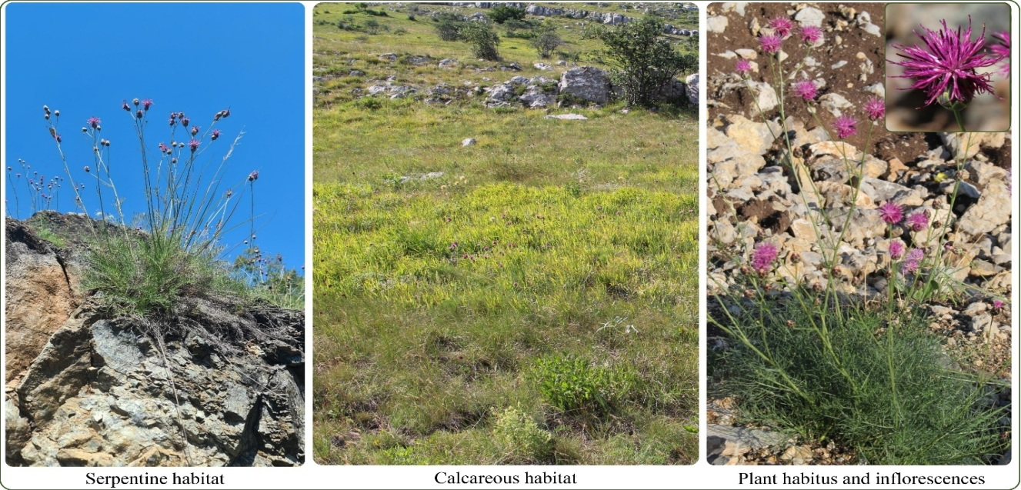
C
A
Figura 1. Centaurea kosaninii (A - habitat serpentin, B - habitat gëlqeror, C - habitati dhe lulesat)

1.2.2. Centaurea kotschyana Heuffel x Koch
Lloji C. kotschyana Heuffel x Koch (Kokoçeli i Koshit) u përshkrua për herë të parë në vitin 1835 nga János A. Heuffel (Flora 18: 245. 1835), i cili e emërtoi atë për të nderuar botanistin e njohur austriak Karl Georg Theodor Kotschy. Lloji C. kotschyana (Fig. 2) është bimë shumëvjeçare hemikriptofite me kërcej të drejtë, zakonisht të thjeshtë, të gjatë 50–100 cm. Lulet kanë ngjyrë të purpurt ose kuqërreme, lulëzon në qershor–korrik, ndërsa fryti është aken. Gjethet janë të mbuluara me qime kaçurrele; ato bazale janë heshtake me dhëmbë të rrallë, ndërsa ato të kërcellit janë lirake-pendore me segmente të gjata, vezake-heshtore (Vangjeli et al., 2000). Numri diploid i kromozomeve është 2n = 22 (Novaković et al., 2022). Preferon toka ranore ose argjilore, të freskëta dhe me ekspozim të kufizuar ndaj diellit të fortë, me shtrirje subalpine (Dinca et al., 2017). Përveç vlerave ekologjike, C. kotschyana përdoret edhe si bimë ornamentale për shkak të luleve të saj të bukura dhe tërheqëse.
Ky lloj ka përhapje më të gjerë në zonën Ballkano-Karpatiane dhe në Evropën Qendrore (Novaković et al., 2022). Ai është raportuar të jetë i pranishëm në vende si Shqipëria, Bullgaria, Polonia, Ukraina, Serbia, Mali i Zi, Maqedonia e Veriut dhe Kroacia (Plants of the World Online). Në Kosovë, shpërndarja e këtij lloji është e kufizuar dhe ne e kemi lokalizuar në rajonet e Bajgorës dhe Oshlakut.
Njohuritë aktuale mbi statusin taksonomik, përbërjen kimike dhe aktivitetet biologjike të këtij lloji në Kosovë janë të kufizuara. Deri më tani nuk ekzistojnë të dhëna për përbërjen kimike të vajrave esencialë, aktivitetet antioksidative apo analiza molekulare mbi diversitetin gjenetik të popullatave natyrore nëpërmjet përdorimit të shënjuesve të ADN-së të këtij lloji në Kosovë. Për shkak të shpërndarjes së kufizuar në Kosovë, ky lloj është përfshirë në Listën Kosovare të Specieve të Mbrojtura dhe Rreptësisht të Mbrojtura, i klasifikuar si lloj “I rrezikuar” sipas kritereve të IUCN (Udhëzimi Administrativ Nr. 12/2020 MMPH, MESP, 2020).

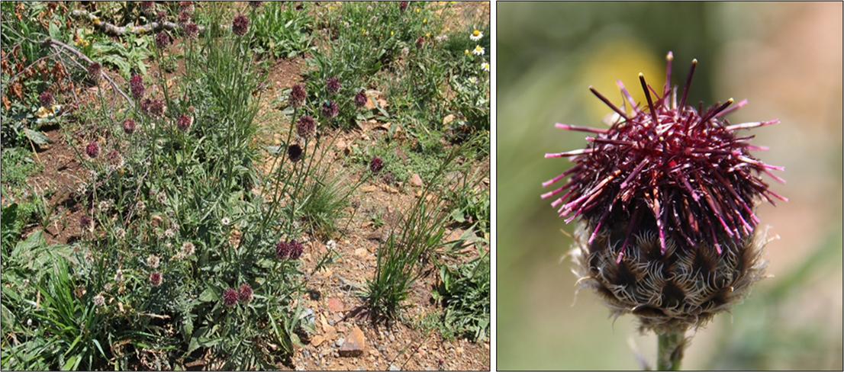
A
B
Figura 2. Centaurea kotschyana (A - habitati, B - lulesa)
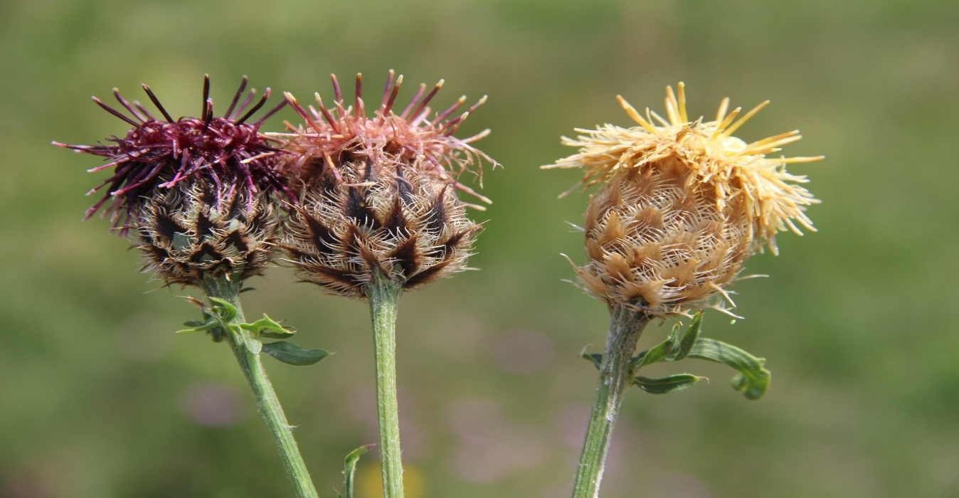
Figura 3. Lulesat e llojit Centaurea kotschyana në tri nuanca të ndryshme

1.2.3. Lloji Centaurea atropurpurea Waldst. & Kit.
Lloji Centaurea atropurpurea Waldst. & Kit. (sin. C. calocephala Willd.), (Kokoçeli i purpurtë), për herë të parë u raportua më 1803 nga Waldstein (Waldstein, 1803), dhe më pas është publikuar nën sinonimin C. calocephala Willd. (Willdenow, 1809). Lloji C. atropurpurea (Fig. 4) është bimë shumëvjeçare hemikriptofite me rizomë të fortë, me trashësi deri në 1.5 cm. Kërcelli është i drejtë, 100–200 cm, me formë këndore dhe brazda të thella. Kërcejtë janë pak të degëzuar nga mesi e sipër, me gjethe të përqendruara në pjesën e sipërme. Lulet janë me ngjyrë purpur të errët, rrallë të verdha (Vangjeli et al., 2000). Periudha e lulëzimit është qershor–gusht; lloji është entomofil dhe shumohet nëpërmjet farave (Bancheva et al., 2006).
C. atropurpurea është lloj ksero-mezofit, preferon shpate shkëmbore malore me substrate gëlqerore të pasura me CaCO₃ (Vonica et al., 2012). Zakonisht gjendet në ekspozicion jugor me ndriçim të bollshëm (Dinca et al., 2017). Numri diploid i kromozomeve është 2n = 20 (Novaković et al., 2022).
Shpërndarja e C. atropurpurea është përqendruar në Gadishullin Ballkanik dhe zonat përreth, përfshirë Kosovën, Shqipërinë, Serbinë, Maqedoninë e Veriut, Bullgarinë, Kroacinë dhe Rumaninë (Novaković et al., 2015). Bazuar në këtë shpërndarje, konsiderohet si një lloj sub-endemik Ballkano-Karpatian (Novaković et al., 2022). Në Kosovë ne e kemi hasur në malin e Pashtrikut.
Ky lloj ka tërhequr vëmendje për përbërjen e tij kimike, sidomos për praninë e komponimeve bioaktive të pranishme në vajrat esenciale, duke përfshirë seskuiterpenet dhe derivatet e tyre të oksigjenuara, të raportuara në popullata të mbledhura në Ballkanin Qendror dhe Kroaci (Novaković et al., 2016). Megjithatë, njohuritë aktuale mbi statusin taksonomik, përbërjen e plotë kimike dhe aktivitetet biologjike të këtij lloji mbeten të kufizuara, duke nënvizuar nevojën për hulumtime të mëtejshme fitokimike dhe molekulare.
Për shkak të shpërndarjes së kufizuar në Kosovë, ky lloj është përfshirë në Listën Kosovare të Specieve të Mbrojtura dhe Rreptësisht të Mbrojtura, i klasifikuar si një lloj “I rrezikuar” sipas kritereve të IUCN (Udhëzimi Administrativ Nr. 12/2020 MMPH MESP, 2020)
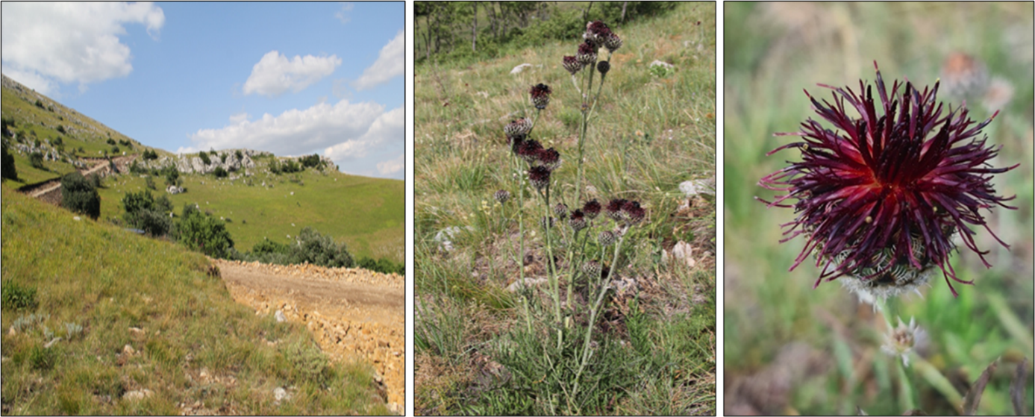
C
B
A
Figura 4. Centaurea atropurpurea (A - lokaliteti, B - habitati, C - lulesa)

1.2.4. Lloji Centaurea scabiosa L.
Lloji Centaurea scabiosa L., e njohur në gjuhën popullore si Kokoçeli barzgjebe, për herë të parë është publikuar dhe përshkruar nga Lineu në veprën Species Plantarum në vitin 1753. Ka një shtrirje të gjerë në të gjithë Evropën, Siberi dhe një pjesë të Azisë Qendrore (Wala et al., 2021).
Në Kosovë është identifikuar në një sërë lokalitetesh si: Bajgorë, Gërmi, Liqeni i Badovcit, Okusnicë, Rugovë dhe Gryka e Shushicës, duke reflektuar një adaptueshmëri të lartë ndaj kushteve të ndryshme klimatike dhe pedologjike, siç është përshkruar edhe në rajone të tjera (Wala et al., 2021). Rritet kryesisht në toka që kullohen mirë, me ekspozim ndaj diellit dhe në substrate të ndryshme gjeologjike.
Lloji C. scabiosa (Fig. 5) është bimë barishtore shumëvjeçare hemikriptofite, me kërcej 30–150 cm të gjatë, me degëzim vastakor. Gjethet janë të ashpra; ato bazale me bishtak. Pështjella 18–25 mm në diametër, me brakte vezake 3–4 mm të gjera, të shumta. Lulet janë me ngjyrë vjollcë e errët, lulëzon qershor–gusht dhe fruti është i tipit aken. Takohet në asociacionin Festuco-Brometea (Vangjeli et al., 2000). Numri diploid i kromozomeve është 2n = 20, Kroaci (Carev et al., 2022).
Edhe lloji C. scabiosa është mjaft i pasur me komponime bioaktive, përfshirë terpenet, diterpenet, terpenet e oksigjenuara (Carev et al., 2022), si dhe lignanët (Kumarasamy et al., 2003).
Ky lloj ka një histori të gjatë përdorimi në mjekësinë tradicionale. Qysh nga shekulli XIV, është përdorur në përgatitjen e pomadave të ndryshme për trajtimin e plagëve në lëkurë, mavijosjeve; madje është përdorur edhe për stimulimin e oreksit në kombinim me biber të zi (Grieve, 1995). Emërtimi i saj shkencor “scabiosa” vjen nga përdorimi i saj në trajtimin e sëmundjeve ngjitëse të lëkurës si skabiesi apo zgjeba (Carev et al., 2022).
Rrënjët dhe farat e C. scabiosa përdoren po ashtu si ilaç për trajtimin e plagëve, problemeve të veshkave, ulcerave të gojës dhe si agjent për qëllime tonike dhe diuretike (Kenny et al., 2014). C. scabiosa po ashtu përdoret për trajtimin e kollës dhe infeksioneve në sy dhe, në kombinim me C. cyanus, ka treguar veti të theksuara antioksiduese (Flamini et al., 2001, Kumarasamy et al., 2003), si dhe aktivitet antibakterial ndaj shtameve të ndryshme të patogjenëve humanë (Sharonova et al., 2021). Si bimë e egër është përdorur edhe si ushqim për njerëzit në regjionin e Mesdheut dhe në Dalmaci (Łuczaj et al., 2013).
Megjithatë, të dhënat mbi përbërjen kimike të plotë, statusin taksonomik dhe aktivitetet biologjike janë ende të pamjaftueshme, duke treguar nevojën për studime më të thelluara fitokimike dhe molekulare.
Ky lloj nuk është i përfshirë në Listën Kosovare të Specieve të Mbrojtura dhe Rreptësisht të Mbrojtura (Udhëzimi Administrativ Nr. 12/2020 MMPH, 2020).
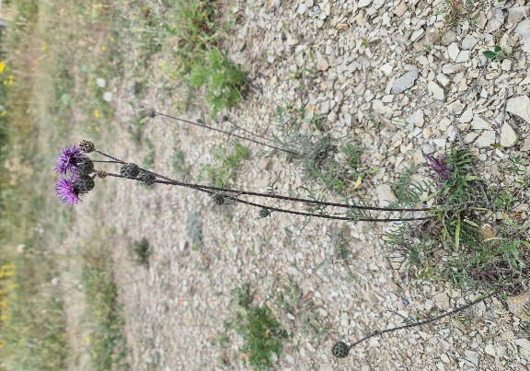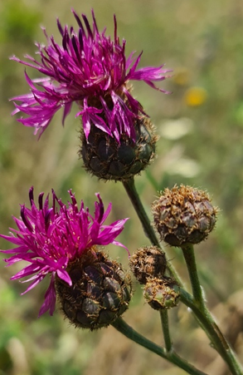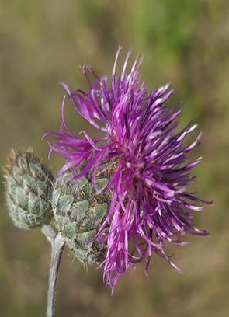
A
C
B
Figura 5. Centaurea scabiosa (A - habitati, B - lulesat, C - lulesat)

1.2.5. Lloji Centaurea salonitana Vis.
Lloji Centaurea salonitana Vis., e njohur në gjuhën popullore si Kokoçeli i Salonitës, për herë të parë është përshkruar nga botanisti Roberto de Visiani në vitin 1829 dhe u publikua në veprën Flora (Visiani, 1829). Lloji C. salonitana (Fig. 6) është bimë barishtore hemikriptofite me kërcej deri në 100 cm të gjatë dhe pak të degëzuar. Gjethet janë të ashpra; ato bazale janë një deri dyfish të prera në mënyrë pendore, kurse gjethet e mesme të kërcellit janë po ashtu pendore të çara. Lulet janë me ngjyrë të verdhë të ndritshme, me lulet e jashtme disi më të gjata se të brendshmet. Fruti është i tipit aken. Lulëzon qershor–gusht, preferon habitatet e kullosave dhe pyjeve të hapura, kryesisht në toka gëlqerore dhe të thata (Vangjeli et al., 2000). Numri i kromozomeve është diploid 2n = 20, por janë gjetur edhe popullata me numër tetraploid të kromozomeve 2n = 4x = 40, Kroaci (Carev et al., 2023).
Edhe lloji C. salonitana ka një shtrirje të gjerë në rajone të ndryshme të Evropës dhe Azisë, përfshirë Kaukazin, Turqinë dhe një pjesë të Ukrainës (Novakovic et al., 2022, Lazăr et al., 2021). Në Kosovë e kemi hasur dhe mbledhur në këto lokalitete: Prishtinë (Shkolla Normale), Liqeni i Badovcit, Novosellë, Okusnicë, Gorancë, Pashtrik, Gjonaj.
Për sa i përket përbërjes kimike, C. salonitana është veçanërisht e pasur me përbërës bioaktivë të fituar nga vajrat esenciale ku përfshihen: seskuiterpenet, laktonet (Daniewski et al., 1992; Csupor et al., 2011) seskuiterpenet e oskigjenuara (Carev et al., 2023), si dhe flavonoide (Salan et al., 2001).
Megjithatë, njohuritë aktuale mbi statusin taksonomik, përbërjen kimike të detajuar dhe aktivitetet biologjike të këtij lloji në popullatat natyrore në Kosovë janë ende të pamjaftueshme, duke lënë hapësirë për studime të mëtejshme në të ardhmen.
Ky lloj nuk është i përfshirë në Listën Kosovare të Specieve të Mbrojtura dhe Rreptësisht të Mbrojtura (Udhëzimi Administrativ Nr. 12/2020 MMPH, 2020).
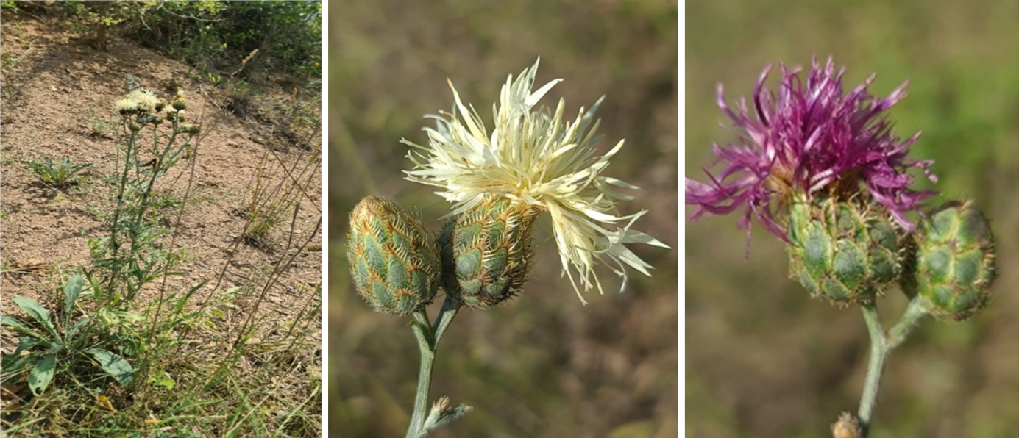
C
B
A
Figura 6. Centaurea salonitana (A - habitati, B - lulesa në nuancë të verdhë, C - lulesa në nuancë vjollcë)

1.2.6. Lloji Centaurea melanocephala Pančić
Lloji C. melanocephala është përshkruar për herë të parë nga botanisti Josif Pančić (Pančić, 1874), i cili e kishte hasur në shpatet malore afër Kraljevës.
Lloji C. melanocephala (Fig. 7) sot konsiderohet lloj endemik i Ballkanit Perëndimor, me shpërndarje të kufizuar në Kosovë, Shqipëri dhe Serbi, në lartësi mbidetare nga 800–1000 m (Niketić, 2014; Zlatković et al., 2014; Yakovlev, 2022).
Lloji C. melanocephala është bimë barishtore shumëvjeçare, me kërcej deri në 100–150 cm të gjatë, pothuajse e zhveshur. Një e treta ose një e katërta e degëve të sipërme degëzohen më tej, me çdo degë që përfundon në një ose dy koka lulesash. Gjethet janë të mbuluara me qime të bardha si rrjetë merimange, veçanërisht në pjesën e poshtme të gjethit në dellin qendror. Gjethet ndahen shumë herë me lobe heshtake, të tëra, rrallë të prera. Gjethet bazale arrijnë deri në 50 cm në gjatësi dhe 20 cm në gjerësi, me lobe 15–17 mm të gjera dhe rreth 11 cm të gjata. Gjethet e kërcellit janë më të vogla, ndërsa të sipërmet janë të palëvizshme. Involukrumi është 23–24 mm i gjatë dhe 16–20 mm i gjerë, me gjethe lineare-heshtake. Lulet janë me ngjyrë të kuqe të errët. Fruti është i tipit aken, i rrafshuar anash, 6–6.5 mm i gjatë, me pappus ngjyrë kafe, 6–7 mm i gjatë (Novaković et al., 2019). Numri diploid i kromozomeve është 2n = 22 (Novakovic et al., 2022).
Ky lloj është serpentinofit obligativ që rritet në kullosa malore shkëmbore në terrene me përbërje serpentine. Takohet në asociacionin Halacsyetalia sendtneri (Novakovic et al., 2022), kurse në Kosovë takohet edhe në asociacionet Hyperico-Euphorbietum glabriflorae dhe Polygalo-Genistetum hassertianae (Millaku et al., 2008). Ne e kemi hasur në Devë, Golesh, Bajgorë dhe Qafë Prush.
Sipas njohurive tona deri më tani vetëm një punim ka raportuar për përbërjen kimike të këtij lloji, duke evidentuar praninë e seskuiterpenëve të oksigjenuar në vajrat esencialë (Novaković et al., 2019). Gjithashtu një punim e trajton taksonominë e llojeve C. melanocephala, C. albertii dhe C. candelabrum duke u mbështetur vetëm në vëzhgimin morfologjik të tyre (Lakušić et al., 2024), mirëpo asnjë punim ende nuk e trajton taksonominë e këtyre llojeve në nivelin molekular, duke lënë kështu hapësirë për kërkime të mëtejshme për të vërtetuar nëse këto lloje kanë variabilitet gjenetik mes tyre apo janë sinonime të njëra-tjetrës. Për shkak të shpërndarjes së kufizuar në Kosovë, ky lloj është përfshirë në Listën Kosovare të Specieve të Mbrojtura dhe Rreptësisht të Mbrojtura, i klasifikuar si një lloj “I përkeqësuar” sipas kritereve të IUCN (Udhëzimi Administrativ Nr. 12/2020 MMPH MESP, 2020).
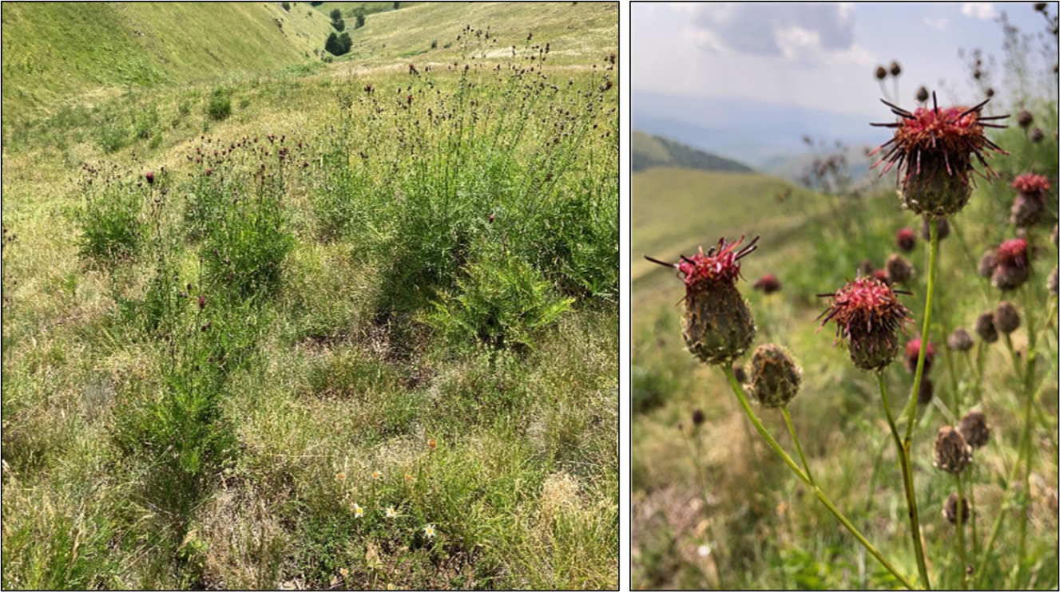
A
B
A
Figura 7. Centaurea melanocephala (A - lokaliteti Bajgorë, B - lulesat)

1.2.7. Lloji Centaurea albertii Rexhepi
Lloji C. albertii, i njohur në gjuhën popullore si Kokoqeli i Albertit, në Kosovë është gjetur dhe përshkruar për herë të parë nga Ferat Rexhepi, në bazë të materialeve të mbledhura në lokalitetet Devë dhe Golesh në vitet 1977 dhe 1980 (Rexhepi, 1986). Është publikuar në veprën Flora SR Srbije 10: 351 (1986) (Vasić et al., 1996).
Në aspektin botanik, C. albertii (Fig. 8, 9, 10) është bimë barishtore shumëvjeçare hemikriptofite, me kërcej që arrijnë deri në 1.5 m lartësi. Lulet janë me ngjyrë vjollcë të mbyllur dhe lulëzon gjatë qershorit dhe korrikut, ndërsa frutat zhvillohen në muajt gusht dhe shtator. Preferon habitate shkëmbore dhe terrene kodrinore me bar deri në 1000 m mbi nivelin e detit. Është serpentinofite obligative dhe takohet në asociacionet Hyperico-Euphorbietum glabriflorae dhe Polygalo-Genistetum hassertianae (Millaku et al., 2008). Sipas disa autorëve, ky lloj ende konsiderohet si endemik për Kosovën me shpërndarje shumë të kufizuar (Millaku et al., 2008; Krasniqi, 2019). Ne e kemi hasur në Devë, Golesh, Bajgorë dhe Qafë Prush.
Deri më tani, literatura shkencore është shumë e kufizuar sa i përket studimeve mbi përbërjen kimike dhe vetitë biologjike të C. albertii. Nuk ka të dhëna të dokumentuara mbi përbërësit bioaktivë të nxjerrë nga vajrat esenciale të këtij lloji dhe, sipas njohurive tona, asnjë punim ende nuk e trajton taksonominë e këtyre llojeve në nivelin molekular, siç e kemi theksuar edhe më lart. Për shkak të shpërndarjes së kufizuar në Kosovë, ky lloj është përfshirë në Listën Kosovare të Specieve të Mbrojtura dhe Rreptësisht të Mbrojtura (Udhëzimi Administrativ Nr. 12/2020, MMPH, 2020).
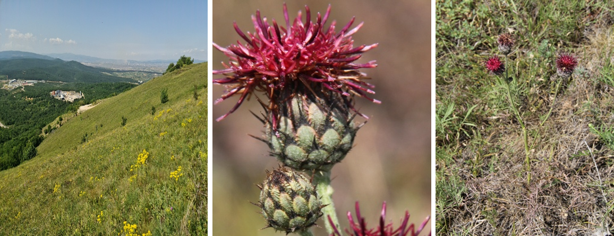
C
B
A
Figura 8. Centaurea albertii (A - lokaliteti Golesh, B - lulesat, C - habitati)

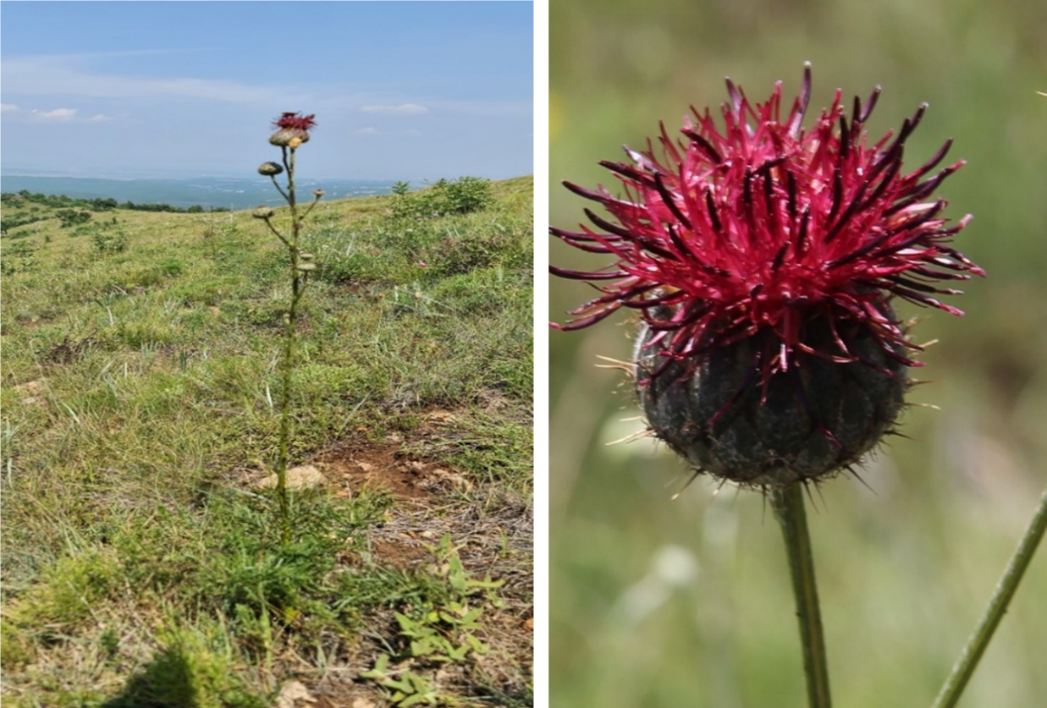
B
A
Figura 9. Centaurea albertii (A - lokaliteti Qafë Prush, B - lulesa)

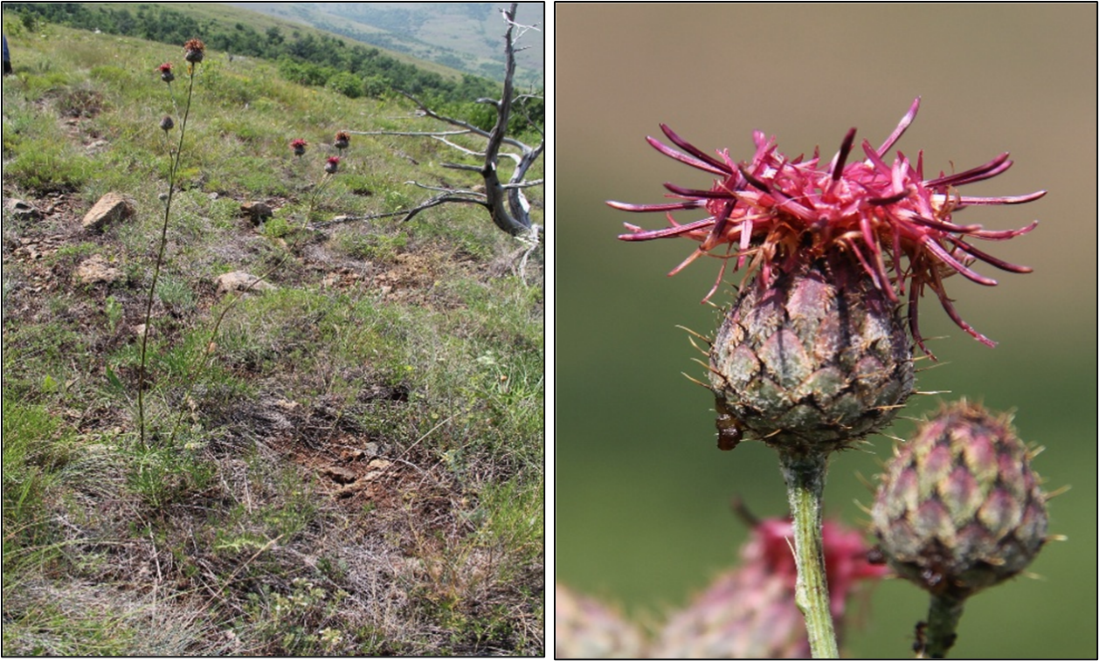
B
A
Figura 10. Centaurea albertii (A - lokaliteti Devë, B - lulesat)

1.2.8. Lloji Centaurea candelabrum Hayek & Košanin
Lloji C. candelabrum është përshkruar për herë të parë nga Hayek dhe Košanin nga materiali i mbledhur nga Košanin (1931) në habitatet shkëmbore serpentine në veri të Shqipërisë (Lakušić et al., 2024). Është botuar për herë të parë në Prodromus Florae Peninsulae Balcanicae 2: 746 (Tutin et al., 1976) dhe në shtojcën periodike Repertorium specierum novarum regni vegetabilis. Beihefte më 1931 (Lakušić et al., 2024).
C. candelabrum (Fig. 11) është bimë hemikriptofite, me kërcej deri në 200 cm, të degëzuar, pa gjethe në pjesën e sipërme. Gjethet kryesisht janë pendore të çara; pështjella 18–20 mm, vezake dhe me gjemba. Lulet janë me ngjyrë vjollcë të mbyllur dhe lulëzon gjatë periudhës qershor–gusht (Vangjeli et al., 2000). Është serpentinofite obligative dhe sipas literaturës C. candelabrum në Shqipëri haset në disa lokalitete në shkëmbinjtë serpentinikë në veriun e Shqipërisë etj. (Lakušić et al., 2024), kurse ne e kemi hasur në rajonin e Hasit, rrëzë Malit të Pashtrikut.
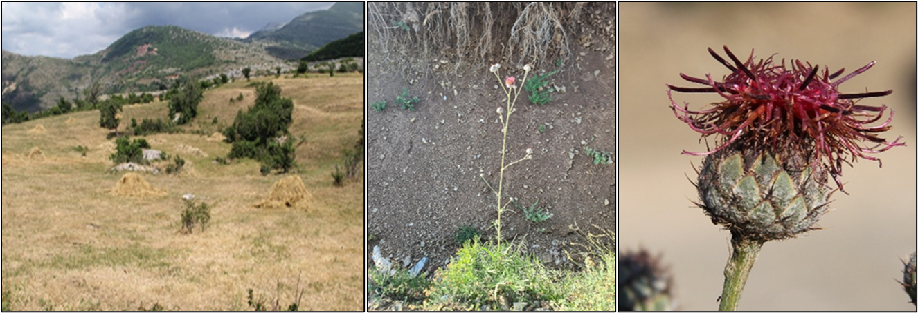
C
B
A
Figura 11. Centaurea candelabrum (A – lokaliteti Has, Shqipëri, B – habitati, C – lulesa)

1.3. Taksonomia e llojeve të gjinisë Centaurea
Sistematika e gjinisë Centaurea L. është mjaft komplekse dhe ka pësuar ndryshime të konsiderueshme përgjatë kohës, sepse zgjidhja e marrëdhënieve filogjenetike brenda llojeve të kësaj gjinie ishte një detyrë e vështirë, duke reflektuar një histori evolutive të ndërlikuar të saj. Kjo e ka bërë atë subjekt të studimeve të shumta, të cilat kryesisht kanë qenë të natyrës përshkruese dhe janë mbështetur në analizimin morfologjik të llojeve (Rosche et al., 2025). Aplikimi i metodave molekulare duke përdorur markerët e ADN-së ka ndihmuar ndjeshëm në përafrimin e përcaktimit taksonomik më të saktë dhe të qëndrueshëm për këtë gjini (Garcia-Jacas et al., 2001; Garcia-Jacas et al., 2006). Markerët e ADN-së janë avancuar si një mjet i fuqishëm në sistematikën e bimëve dhe janë bërë një teknikë e rëndësishme dhe e besueshme për analizat filogjenetike (Hajdari et al., 2021).
Sipas Hilpold et al. (2014), duke pasur një qasje të kombinuar në morfologji, tipin e polenit, të dhënat kariologjike dhe së fundmi edhe në markerët molekularë, është mundësuar ndarja e gjinisë Centaurea në tri nëngjini të mirëpërcaktuara: Centaurea, Cyanus dhe Lopholoma.
Bazuar në markerin molekular (ITS), nëngjinia Centaurea ndahet në tri klade ose grupe joformale të emërtuara sipas shtrirjes gjeografike: Grupi i Mesdheut Lindor (Eastern Mediterranean Clade), Grupi i Mesdheut Perëndimor (Western Mediterranean Clade) dhe Grupi i Rrethit të Mesdheut (Circum Mediterranean Clade) (Guacchio et al., 2020; Hilpold et al., 2014). Kjo nëngjini kryesisht përbën sektin Jacea/Phrygia (Hilpold et al., 2014).
Nëngjinia Cyanus karakterizohet me lloje me karakteristika morfologjike mirë të definuara, ku ngjyra e kaltër e lulesave është njëra nga karakteristikat e para dalluese, siç vërehet në përfaqësuesin kryesor të tyre C. cyanus. Kjo nëngjini ndahet në dy nënsekte të vogla që dallohen në bazë të formës së polenit: nënsekti Cyanus, që përfshin bimë njëvjeçare me formën e polenit të tipit Cyanus, dhe nënsekti Perennes, që përfshin lloje shumëvjeçare me tipin e polenit Montana (Boršić et al., 2011).
Nëngjinia Lopholoma është gjithashtu e përkufizuar qartë, me bimë me karakteristika morfologjike të dallueshme, sidomos për sa i përket tipit të polenit që korrespondon me atë të C. scabiosa. Kjo nëngjini përbën grupin Acrocentron, i cili përfshin sektin Acrocentron dhe edhe dy sekte më të vogla: Stephanochilus Coss. & Dur. ex Benth dhe Chamaecyanus Willk. (Font et al., 2009; Hilpold et al., 2014).
Sipas Novaković et al. (2022), llojet e gjinisë Centaurea në Gadishullin Ballkanik datojnë që nga epoka e akullnajave, lëvizjet e të cilave kanë mundësuar kontakte të drejtpërdrejta midis llojeve dhe popullatave nga habitate të ndryshme dhe të largëta, duke i bërë ato përkohësisht simpatrike mes vete. Këto kontakte kanë lehtësuar proceset e hibridizimit, introgresionit dhe rrjedhjes së gjeneve, duke ndërlikuar ndjeshëm përcaktimin taksonomik dhe rikonstruktimin e marrëdhënieve filogjenetike të gjinisë Centaurea, madje edhe në rastet kur përdoren markerët molekularë (Novaković et al., 2022). Kjo mund të jetë një nga arsyet pse në Ballkan ende ekzistojnë lloje të gjinisë Centaurea me status taksonomik të papërcaktuar qartë, të cilat në kohë të ndryshme janë propozuar si lloje të reja për shkencën, siç janë llojet C. melanocephala, C. albertii dhe C. candelabrum.
Lloji C. melanocephala, i përshkruar në vitin 1874 nga Pančić, për një periudhë është konsideruar si endemik për Serbinë (Wagenitz, 1981). Lloji C. candelabrum nga veriu i Shqipërisë u përshkrua dhe u botua në vitin 1931, mirëpo vazhdimisht është konsideruar i njëjtë me C. melanocephala, ndërsa lloji C. albertii nga Kosova u botua dhe u pranua si lloj i ri në vitin 1986 (Rexhepi, 1986).
Edhe pse llojet C. albertii dhe C. candelabrum ishin pranuar si lloje të veçanta, në mesin e komunitetit shkencor ekzistonte një shkallë e caktuar paqartësie lidhur me statusin e tyre taksonomik. Në takimin e Organizatës për Hulumtime Fito-Taksonomike të Rajonit të Mesdheut (VII OPTIMA), të mbajtur në vitin 1993, Wraber kundërshtoi vlefshmërinë e dallimeve ndërmjet llojit C. albertii dhe C. melanocephala, duke argumentuar se tiparet morfologjike të C. albertii përputhen plotësisht me ato të C. melanocephala dhe se rrjedhimisht C. albertii duhet të konsiderohet si sinonim i këtij të fundit (Vasić et al., 2006). Gjithashtu, ai sugjeroi që edhe lloji C. candelabrum nga Shqipëria duhet të konsiderohet si i njëjtë me C. melanocephala, duke argumentuar se të dy llojet kanë karakteristika identike me ato të vëzhguara në C. melanocephala (Wraber, 1993; Niketić, 2014; Zlatković, 2014). Në këtë takim u sugjerua të kryhej një hulumtim i mëtejshëm duke përdorur metoda më të avancuara për të vërtetuar nëse këto lloje janë të ndryshme apo bien në sinonimitet me njëra-tjetrën (Vasić et al., 1996).
Sipas Vasić et al. (2006), edhe vetë Rexhepi e dallonte C. albertii nga disa lloje të afërta, por jo nga C. melanocephala dhe as nga prindërit e saj të supozuar. Ky autor gjithashtu sugjeron hulumtime të tjera për të vërtetuar raportet mes këtyre llojeve (Vasić et al., 2006). Edhe autorë të tjerë kanë vënë në dyshim veçantinë e këtyre llojeve, duke pohuar se karakteristikat morfologjike të tyre janë identike me ato të C. melanocephala (Niketić, 2014; Zlatković, 2014). Llojet C. albertii dhe C. candelabrum, si lloje të veçanta, referohen kryesisht në punimet e botanistëve vendorë (Millaku et al., 2008; Shuka, 2009; Mahmutaj et al., 2015; Krasniqi, 2019; Shuka et al., 2023).
Sipas Lakušić et al. (2024), C. melanocephala nga Serbia ka dallime morfologjike me C. albertii nga Kosova dhe C. candelabrum nga Shqipëria dhe se duhet të konsiderohen si lloje të veçanta, kurse C. albertii dhe C. candelabrum shfaqin më shumë ngjashmëri mes vete. Ky autor sugjeron të formohet një grup i veçantë dhe të quhet “kompleksi i llojeve C. melanocephala”, në të cilin do të duhej të rangoheshin këto tre lloje. Mirëpo studimi i tij është i bazuar vetëm në analizimin morfologjik të llojeve, vëzhgime të bimëve në terren dhe hulumtimin e herbariumeve të vjetërsuara ose të mangëta. Përfundimisht edhe ky autor lë të hapur mundësinë për studime më të thelluara për të vendosur taksonominë e këtyre llojeve ndërmjet vete dhe përcaktimin e pozitës së tyre brenda grupit Acrocentron (Lakušić et al., 2024).
Sipas njohurive tona, vetëm një studim i realizuar nga Novaković et al. (2022) ka trajtuar filogjeninë e disa llojeve të gjinisë Centaurea që i përkasin grupit të C. calocephala, siç janë C. atropurpurea, C. melanocephala, C. kotschyana ndër të tjera, duke përdorur metoda molekulare. Përfundimet e këtij studimi tregojnë se kladi euro-aziatik i gjinisë Centaurea në Ballkan përbën një grup natyral, ndërsa kompleksi i C. calocephala nuk është monofiletik, por është rezultat i hibridizimeve të shumta ndërmjet llojeve. Gjithashtu C. melanocephala nuk rezultoi se përkon me grupin e C. calocephala, por është më e afërt me grupin e C. scabiosa.
Përveç këtyre llojeve, edhe llojet e tjera të përzgjedhura për analizë në këtë punim nuk i kanë të definuara saktë raportet filogjenetike në mes tyre, pasi deri më tani asnjë punim nuk e trajton filogjeninë e të gjitha llojeve në mënyrë të integruar.
Kjo situatë sugjeron domosdoshmërinë për përdorim të metodave molekulare bashkëkohore dhe analizave fitokimike për të qartësuar në mënyrë më të saktë statusin taksonomik dhe marrëdhëniet filogjenetike të llojeve të gjinisë Centaurea në Kosovë. Njohuritë aktuale mbi statusin taksonomik, përbërjen kimike dhe aktivitetet biologjike të këtyre llojeve janë ende të pamjaftueshme, duke pamundësuar një klasifikim të qëndrueshëm dhe shkencërisht të verifikuar të kësaj gjinie në këtë rajon.

1.4. Përbërja kimike e llojeve të gjinisë Centaurea
Llojet e gjinisë Centaurea janë të pasura me komponime organike bioaktive, të cilat luajnë role thelbësore ekologjike në ndërmjetësimin e ndërveprimeve midis bimës dhe ambientit. Këto komponime organike përfshijnë substanca biologjike që gjenden në vajrat esenciale të bimëve ose në ekstraktet e tyre dhe kryejnë funksione kyçe ekologjike (Baldwin, 2010). Ato veprojnë si mekanizma mbrojtës kundër bimëngrënësve dhe patogjenëve, kurse aromat e tyre tërheqin polenizues dhe shpërndarës farash, duke përmirësuar suksesin riprodhues të bimëve (Bichoff et al., 2015). Metabolitët sekondarë të liruar nga rrënjët ndikojnë në përmirësimin e kualitetit të dheut, duke stimuluar bakteret azotfiksuese dhe duke ndihmuar furnizimin e tokës me azot (Coskun et al., 2017). Disa metabolitë të tjerë ushtrojnë efekt alelopatik kundër bimëve konkurrente dhe ndikojnë në ciklin e lëndëve ushqyese të ekosistemit (Coskun et al., 2017). Metabolitët sekondarë ndikojnë edhe në adaptimin e bimëve ndaj stresit abiotik, duke vepruar si antioksidantë dhe duke mbrojtur qelizat bimore nga dëmtimet e shkaktuara nga rrezet UV ose thatësira (Chomel et al., 2016). Prodhimi i tyre rritet në kushtet e stresit mjedisor, duke i ndihmuar bimët të përballojnë temperaturat ekstreme ose mungesën e ujit (Chomel et al., 2016). Në këtë mënyrë, metabolitët sekondarë janë pjesë e strategjive ekologjike të bimëve për të rritur përshtatshmërinë dhe mbijetesën e tyre në ekosisteme (Clemensen et al., 2020).
Llojet e gjinisë Centaurea prodhojnë vajra esenciale të pasura me komponime të ndryshme organike biologjikisht aktive, të cilat kryejnë funksione kyçe në aktivitetet jetësore të vetë bimëve dhe u japin këtyre llojeve vlera të konsiderueshme mjekësore (Carev et al., 2022). Këto komponime organike bioaktive luajnë rol thelbësor në ndërveprimet bimë–ambient, duke kontribuar në adaptimin lokal, komunikimin mes llojeve dhe funksionalitetin e ekosistemeve në tërësi (Kessler et al., 2011). Ato shërbejnë si mekanizma të mbrojtjes kimike, duke larguar bimëngrënësit përmes efekteve të tyre toksike (Hampus et al., 2024). Komponimet organike të avullueshme ndërmjetësojnë edhe në proceset evolutive të krijimit të llojeve të reja, përmes mekanizmave të seleksionimit riprodhues, duke mundësuar aroma specifike që tërheqin polenizues të veçantë dhe ndikojnë në suksesin riprodhues të bimëve (Bichoff et al., 2015). Përveç vajrave esenciale, llojet e gjinisë Centaurea janë të pasura edhe me metabolitë sekondarë, në veçanti fenole dhe flavonoide, të cilat luajnë rol të rëndësishëm në rezistencën e bimëve ndaj stresit biotik dhe abiotik. Vetitë antioksiduese të këtyre komponimeve rrisin kapacitetet adaptuese të bimëve dhe përmirësojnë mbijetesën në kushte mjedisore të pafavorshme (Petren et al., 2024). Për shkak të këtyre vlerave të njohura, llojet e gjinisë Centaurea kanë rëndësi të lartë ekonomike dhe potencial për aplikime mjekësore, farmaceutike, si agjentë antimikrobialë dhe në industrinë kozmetike (Carev et al., 2023). Nga pikëpamja aplikative, interesimi për përdorimin e bimëve mjekësore si alternativa ndaj terapive sintetike është rritur ndjeshëm, duke bërë që bimët të studiohen më shumë, të zbulohen barna të reja dhe antibiotikë me efikasitet të lartë, një qasje kjo e njohur si “vala e gjelbër” (Khammar et al., 2012). Vlerat mjekësore të bimëve, përfshirë llojet e gjinisë Centaurea, u atribuohen kryesisht pranisë së vajrave esenciale si përzierje komplekse kimike, të cilat mund të përmbajnë me qindra komponime bioaktive. Grupet më të rëndësishme të përbërësve aktivë të vajrave esenciale në llojet e gjinisë Centaurea janë: terpenet, laktonet, alkaloidet, seskuiterpenet, seskuiterpene të oksigjenuara, hidrokarburet, acidet yndyrore, esteret etj. (Carev et al., 2022; Salachna et al., 2021; Sharonova et al., 2021; Novakovic et al., 2019). Komponimet individuale më të shpeshta të hasura te llojet e gjinisë Centaurea janë: germakreni D, kariofillen oksidi, heksakosani, n-heptakosani, n-pentakosani, n-tetrakosani, β-kariofilleni, acidi heksadekanoik etj. (Politeo et al., 2012; Jemia et al., 2012; Carev et al., 2022; Buzhala et al., 2022). Terpenet dhe derivatet e tyre si përbërës të vajrave esenciale shpesh përdoren si markerë kemotaksonomikë, për shkak të kontrollit të fortë gjenetik të biosintezës së tyre (Salimpour et al., 2011).
Ekstraktet metanolike të llojeve Centaurea gjithashtu kanë treguar një gamë të gjerë aktivitetesh biologjike, me theks të veçantë kundër stresit oksidativ si dhe efekte mbrojtëse nga stresi qelizor i shkaktuar nga terapia kundër kancerit (Korga et al., 2017). Këto efekte i bëjnë llojet e gjinisë Centaurea një burim potencial për zhvillimin e barnave natyrale për trajtimin e kancerit dhe modifikimin e sekretimit të citokineve (Alper et al., 2017; 2019). Aktiviteti i lartë antioksidativ i këtyre bimëve mundësohet kryesisht për shkak të pranisë së bollshme të metabolitëve sekondarë, përfshirë komponimet fenolike, polifenole, flavonoide dhe lignanë (Salachna et al., 2021; Sharonova et al., 2021; Koufali et al., 2023).
Stresi oksidativ, si një proces i shkaktuar nga disbalanca ndërmjet prodhimit të radikaleve të lira dhe kapacitetit antioksidativ të organizmit, mund të dëmtojë strukturat qelizore si membranat, proteinat dhe ADN-në. Kjo mund të përshpejtojë procesin e plakjes së trupit dhe të rrisë rrezikun për zhvillimin e një sërë sëmundjesh kronike, si obeziteti, diabeti, ateroskleroza, goditjet në tru, sëmundja e Parkinsonit, sëmundja e Alzheimerit dhe kanceri (Aktumsek et al., 2013; Salachna et al., 2021). Antioksidantët luajnë një rol të rëndësishëm në parandalimin e këtyre sëmundjeve, falë aftësisë së tyre për të neutralizuar radikalet e lira, duke i reduktuar ato me dhënien e një hidrogjeni, me çka radikalet e lira kthehen në molekula stabile (Kris-Etherton et al., 2004; Alonso et al., 2002). Efektiviteti i antioksidantëve në mbrojtjen e organizmit kundër dëmeve të shkaktuara nga radikalet e lira është i mbështetur nga të dhëna shkencore. Studime të shumta kanë demonstruar një lidhje pozitive midis konsumit të ushqimeve të pasura me antioksidantë natyrorë dhe reduktimit të efekteve degjenerative të lidhura me stresin oksidativ (Pietta et al., 2000).

1.5. Qëllimi i punimit
Ky punim ka për qëllim vlerësimin taksonomik të llojeve të gjinisë Centaurea të pranishme në Kosovë, bazuar në një qasje të integruar në parametra fitokimikë dhe gjenetikë. Me theks të veçantë, punimi synon:
- Analizimin e përbërjes kimike të komponimeve organike të avullueshme të pranishme në vajrat esenciale të llojeve të përzgjedhura të kësaj gjinie;
- Analizimin e fenoleve dhe flavonoideve totale, si dhe vlerësimin e potencialit antioksidativ përmes metodave DPPH dhe FRAP; dhe
- Analizimin e variabilitetit gjenetik të disa llojeve të përzgjedhura të gjinisë Centaurea në territorin e Kosovës, përmes përdorimit të markerëve të ADN-së.

II. METODOLOGJIA

2.1. Materiali bimor
Materialet janë mbledhur nga popullatat natyrore të llojeve të gjinisë Centaurea në territorin e Kosovës gjatë periudhës qershor–gusht 2022. Për analiza molekulare të ADN-së janë përzgjedhur 17 lloje; 16 lloje janë mbledhur në territorin e Kosovës dhe lloji C. candelabrum në rajonin e Hasit, Shqipëri. Lloji Jurinea mollis është përdorur për të rrënjëzuar trungjet filogjenetike si grup kontroll. Përveç sekuencave të ADN-së të llojeve të gjinisë Centaurea në Kosovë (Tabela 1 dhe 7, shtojcë 1), për vlerësim taksonomik janë përdorur edhe sekuenca nga baza e të dhënave e Bankës Botërore të Gjeneve (https://www.ncbi.nlm.nih.gov/genbank/) si kontribut i rëndësishëm shkencor (Tabela 8, shtojcë 1).
Gjethet e freskëta të këtyre llojeve janë mbledhur dhe janë ruajtur në gel silici deri në momentin e ekstraktimit të ADN-së, për të garantuar ruajtjen e cilësisë së materialit gjenetik për secilin lloj të përfshirë në studim.
Për të analizuar fenolet totale, flavonoidet totale dhe aktivitetin antioksidativ, materialet bimore (gjethe dhe lulesa) u mblodhën nga pesë individë për çdo lokalitet për llojet: C. kosaninii, C. atropurpurea, C. kotschyana, C. scabiosa, C. salonitana dhe C. melanocephala. Mostrat u thanë në kabinet në temperaturë konstante prej 35°C për pesë ditë. Në total, për këtë pjesë të studimit janë mbledhur dhe ekstraktuar 144 mostra, ndërsa individët janë përzgjedhur nga të gjitha lokalitetet ku janë evidentuar llojet përkatëse (Tabela 1).
Për të analizuar përbërjen kimike të vajrave esenciale janë përdorur vetëm lulesat për llojet: C. kosaninii, C. atropurpurea, C. kotschyana, C. scabiosa, C. salonitana dhe C. melanocephala. Meqenëse për ekstraktimin e vajrave esenciale kërkohej një sasi më e madhe e materialit bimor (15–30 g), janë mbledhur lulet nga të paktën dhjetë individë për çdo lokalitet, të cilat janë kombinuar për të krijuar një mostër të vetme për distilim. Pas mbledhjes, materiali bimor është ruajtur në frigorifer në temperaturën –18°C deri në kryerjen e analizave të mëtejshme.
Të gjitha llojet e mbledhura, pas tharjes, janë përgatitur për herbarium duke u etiketuar me të dhënat e nevojshme si: emri shkencor i llojit, koordinatat gjeografike të lokalitetit të mbledhjes, data e mbledhjes dhe emrat e anëtarëve të ekipit që kanë marrë pjesë në mbledhjen e bimëve në terren (Tabela 1 dhe 7).

Tabela 1. Llojet e mbledhura, me specifikat e lokaliteteve dhe numrat e akcesionit
Kodi | Lloji | Lokaliteti | Të përdorura për analizë: | Gjatësia | Gjerësia | Lartësia | Nr. i herbarit | ITS | trnL | rbcL | PSBa
C1/M05 | C.melanocephala | Bajgorë | AM, FK, AO | 21° 0' 58'' | 43° 0' 34'' | 1581m | 00002389 | OR906337 | PP035458 | PP297735 | PP297793
C2 /M79 | C.melanocephala | Bajgorë | AM, FK, AO | 21°11' 52'' | 42°40' 29'' | 1581m | 00002392 | OR906338 | N/A | PP297736 | PP297794
C3/M80 | C.melanocephala | Bajgorë | AM, FK, AO | 21° 0' 48'' | 43° 0' 38'' | 1581m | 00002393 | OR906339 | PP035459 | PP297737 | PP297795
C4/M40 | C.albertii | Golesh | AM, FK, AO | 20°58' 42'' | 42°34' 17'' | 964 m | 00002386 | OR906340 | PP035460 | PP297738 | PP297796
C5/M35 | C.albertii | Q. Prush | AM, FK, AO | 20°22' 35'' | 42°18' 25'' | 745 m | 00002390 | OR906341 | PP035461 | PP297739 | PP297797
C6/M81 | C. albertii | Devë | AM, FK, AO | 20°22' 43'' | 42°18' 28'' | 450 m | 00002387 | OR906342 | PP035462 | PP297740 | N/A
C7/M88 | C.candelabrum | Has | AM | 20°19' 49'' | 42°11' 08'' | 1722m | N/A | OR906343 | PP035463 | PP297741 | PP297798
C8/M13 | C. kosaninii | Kishnicë | AM | 42°37'5.8" | 21°13'30" | 681 m | 00002031 | OR906344 | PP035464 | PP297742 | PP297799
C9/M62 | C. kosaninii | Shterpcë | AM, FK, AO | 42°13’31” | 21°0’33” | 894 m | 00002032 | OR906345 | PP035465 | PP297743 | PP297800
C10/M29 | C. kosaninii | Devë | AM, FK, AO | 42°19’51” | 20°20’55” | 599 m | 00002033 | OR906346 | PP035466 | PP297744 | PP297801
C11/M34 | C. kosaninii | Q. Prush | AM, FK, AO | 42°18'30” | 20°22’37” | 738 m | 00002030 | OR906347 | PP035467 | PP297745 | PP297802
C12/M12 | C. kosaninii | Pashtrik | AM, FK, AO | 42°12’12” | 20°32’2” | 1465m | 00002029 | N/A | PP035468 | PP297746 | PP297803
C13/M86 | C. kotschyana | Bajgorë | AM, FK, AO | 21°4' 45'' | 42°58'44'' | 1581m | 00002376 | OR906348 | PP035469 | PP297747 | PP297804
C14/M65 | C. kotschyana | Bajgorë | AM, FK, AO | 21° 0' 36'' | 42°58' 47'' | 1300m | 00002377 | OR906349 | PP035470 | PP297748 | PP297805
C15/M66 | C. kotschyana | Bajgorë | AM, FK, AO | 21° 0' 36'' | 42°58' 47'' | 1300m | 00002378 | OR906350 | PP035471 | PP297749 | PP297806
C16/M63 | C. kotschyana | Oshlak | AM | 20°53' 59'' | 42°10' 52'' | 1200m | 00002396 | OR906351 | PP035472 | PP297750 | PP297807
C17/M37 | C. salonitana | Sh. Normale | AM | 21°12' 38'' | 42°40' 28'' | 642 m | 00002375 | OR906352 | PP035473 | PP297751 | N/A
C18/M18 | C. salonitana | L. Badovc | AM, FK, AO | 21°15' 40'' | 42°37' 33'' | 663 m | 00002385 | OR906353 | PP035474 | PP297752 | PP297808
C19/M59 | C. salonitana | Novosellë | AM | 20°19'43'' | 42°43'33'' | 530 m | 00002370 | OR906354 | PP035475 | PP297753 | PP297809
C20/M71 | C. salonitana | Okusnicë | AM, FK, AO | 21°16'53'' | 42°37'37'' | 710 m | 00002372 | OR906355 | PP035476 | PP297754 | PP297810
C21/M21 | C. salonitana | Gorancë | AM, FK, AO | 21°16′42″ | 42°8′ 42″ | 706 m |  | OR906356 | N/A | PP297755 | PP297811
C22/M14 | C. salonitana | Pashtrik | AM, FK, AO | 20°32′14″ | 42°11′ 44″ | 1096m | 00002373 | OR906357 | PP035477 | PP297756 | PP297812
C23/M72 | C. salonitana | Gjonaj | AM | 20°37′41″ | 42°15′17″ | 397 m | 00002371 | OR906358 | PP035478 | PP297757 | PP297813
C24/M15 | C. atropurpurea | Pashtrik | AM, FK, AO | 20°31′59″ | 42°12′10″ | 1459m | 00002399 | OR906359 | N/A | PP297758 | PP297814
C25/M74 | C. scabiosa | Bajgorë | AM | 20°59′29″ | 42°57′01″ | 1251m | 00002324 | OR906360 | PP035479 | PP297759 | PP297815
C26/M41 | C. scabiosa | Gërmi | AM | 21°13′38″ | 42°41′01″ | 1017m |  | OR906361 | PP035480 | PP297760 | PP297816
C27/M23 | C. scabiosa | Badovc | AM, FK, AO | 21°15'40'' | 42°37'33'' | 688 m | 00002381 | OR906362 | PP035481 | PP297761 | PP297817
C28/M44 | C. scabiosa | Okusnicë | AM | 21°16'53'' | 42°37'36'' | 666 m | 00002383 | OR906363 | PP035482 | PP297762 | PP297818
C29/M26 | C. scabiosa | Rugovë | AM, FK, AO | 20°13'18'' | 42°39'59'' | 864 m | 00002382 | OR906364 | PP035483 | PP297763 | PP297819
C30/M58 | C. scabiosa | G. Shushicës | AM | 21°12'36'' | 42°34'40'' | 648 m | 00002380 | OR906365 | PP035484 | PP297764 | PP297820
C58/M11 | C.melanocephala | Bajgorë | AM, FK, AO | 21°00′26″ | 43°02′53″ | 1100m |  | N/A | N/A | N/A | N/A
C59/M59 | C. artropurpurea | Pashtrik | AM, FK, AO | 20°31′59″ | 42°12′10″ | 1459m | 00002399 | OR906377 | N/A | N/A | N/A
C60/M70 | C. margaritacea | Brod | AM, FK, AO | 21°07′24″ | 42°16′00″ | 736 m |  | OR906378 | PP035510 | PP297792 | N/A
C - Kodi i mostrës në Bankën e Gjeneve dhe në trungjet filogjenetike, M - Numri rendor i mostrës së ekstraktuar, AM - Analiza molekulare, FK - Fitokimi, AO - Aktivitet antioksidativ

2.2. Ekstraktimi i ADN-së
ADN-ja është ekstraktuar nga gjethet e freskëta, duke përdorur kompletin DNeasy Plant Mini Kit (Qiagen, Hilden, Gjermani). Metoda e punës është mbështetur në protokollin standard të prodhuesit. Për izolimin e ADN-së janë përdorur 15–20 mg gjethe të freskëta. Gjethet janë bluar me BeadBug D 1030 (Benchmark Scientific) për 40 sekonda. Materialit të bluar i është shtuar 400 µL bufer AP1 dhe mostrat janë inkubuar për 10 minuta në 65°C në banjë të thatë (Thermoblock/Mybloc). Pas inkubimit, mostrave u shtohen me radhë buferët e caktuar P3, AW1 dhe AW2 dhe centrifugohen në ultracentrifugë sipas udhëzimeve të kitit, si dhe kalojnë dy cikle pastrimi me buferin AE. Ndarja dhe pastërtia e ADN-së janë verifikuar përmes elektroforezës në gel agaroz, me sistemin microDOC me transilluminator UV.

2.3. Amplifikimi i ADN-së përmes reaksionit PCR
Pas izolimit të suksesshëm të ADN-së është realizuar amplifikimi i segmenteve të caktuara të ADN-së nga bërthama dhe nga plastidet, përmes Reaksionit Zinxhiror të Polimerazës (PCR).
ADN-ja e ekstraktuar është holluar në raport 1:50 me ujë të dejonizuar dhe steril dhe është përdorur si shabllon për reaksionin PCR. Për çdo mostër është përgatitur një përzierje me vëllim total 15 μL, që përmbante sasi të caktuar të përbërësve të nevojshëm për zhvillimin e reaksionit të amplifikimit: 1μL ADN e holluar (përafërsisht 1–50 ng) është përzier me14 μL master mix që përmbante: 1× PCR buffer B, 2.5 mM MgCl₂, 130 μM dNTP mix, 0.6 U Taq HOT FIREPol® DNA polimerazë (Solis BioDyne, Tartu, Estonia) dhe 300 nM primer forward dhe 300 nM primer reverse (Sigma Aldrich, Taufkirchen, Germany) (Hajdari et al., 2021).
PCR është zhvilluar në aparaturën MIC qPCR cycler (Biomolecular Systems, Upper Coomera, Australi) duke ndjekur këtë program: denatyrimi fillestar në 95°C për 15 minuta, i ndjekur nga 40 cikle, secili me: denatyrim në 95°C për 30 sekonda, lidhje të vargjeve në 58°C për 30 sekonda dhe zgjatje të vargjeve në 72°C për 60 sekonda. Hapi i fundit në PCR ishte faza e zgjatjes përfundimtare, e cila është kryer për 7 minuta në 72°C. Mostrat kanë qëndruar në PCR në pritje në temperaturë 15°C. Komplet reaksioni në PCR ka zgjatur rreth 2 h e 30 min. Për të vërtetuar se amplifikimi i segmenteve të ADN-së ka qenë i suksesshëm, është bërë kontrollimi i cilësisë së mostrave duke marrë 2 μL produkt nga PCR dhe duke përdorur sistemin microDOC me transilluminator UV në elektroforezë me gel agaroz, duke i pikuar mostrat në gel. Ruajtja e mostrave bëhet në temperaturë –4°C.
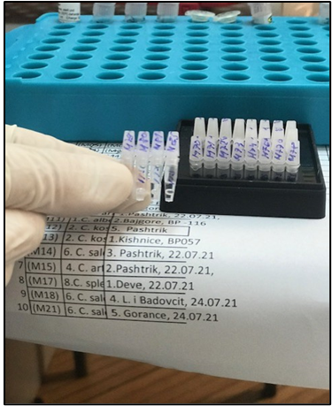  A | 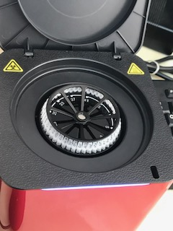  B
Figura 12. (A - shënjimi i të gjithë tubave me specifikat e mostrave, B - vendosja e tyre në makinën PCR)

2.3.1. Përgatitja e gelit agaroz 1%
Për përgatitjen e gelit (1 %) është peshuar 1 g agarozë dhe është tretur në 100 mL bufer SB, i cili paraprakisht përgatitet duke tretur 8 g NaOH dhe 46 g acid borik në ujë të distiluar. Përzierja vendoset në një enë qelqi me kapak dhe nxehet në banjë ujore në 90°C, duke e përzier vazhdimisht me përzierës magnetik derisa tretësira të bëhet e tejdukshme. Më pas, temperatura ulet në 65°C dhe shtohen 2 μL ngjyrë fluoreshente PeqGreen (VWR, Erlangen, Gjermani), për vizualizimin e ADN-së nën dritë UV. Geli si i tillë është i gatshëm dhe pasi të jetë ftohur, mbushen komorat e posaçme dhe lihen të ftohen deri në gelifikim. Pas ngurtësimit, geli është i gatshëm për vendosjen e mostrave të ADN-së në elektroforezë, ku qëndrojnë për 40 minuta në 120 V. Cilësia e mostrave kontrollohet duke përdorur sistemin microDOC me transilluminator UV (Cleaver Scientific LTD, Rugby, Warwickshire, UK), duke përdorur gjatësinë valore 312 nm.

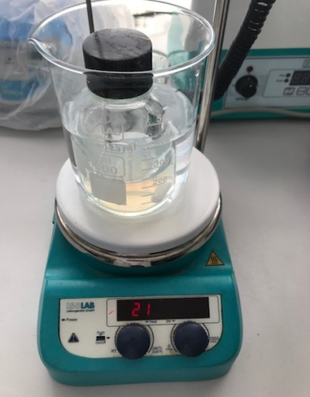  A | 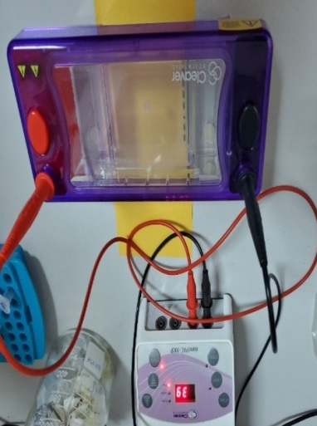  B | 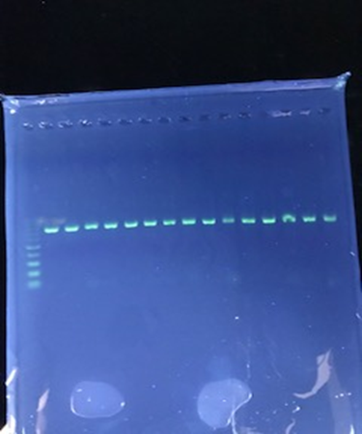  C
Figura 13. (A - përgatitja e xhelit për elektroforezë, B - komora për elektroforezë, C - fragmente të ADN-së të amplifikuara me sukses, të vendosura në UV pas amplifikimit)

2.3.2. Sekuencimi i ADN-së
Pasi kemi vërtetuar se amplifikimi i mostrave ka qenë i suksesshëm, mostrat janë përgatitur për sekuencim. Për këtë qëllim, mostrat duhet të kalojnë edhe një proces pastrimi për të larguar nukleotidet e tepërta, si dhe primerët që mund të kenë mbetur si tepricë pas përfundimit të procedurës në PCR. Procedura e pastrimit të mostrave është bërë kështu: Ekzonukleaza I nga Escherichia coli 20 U/μL (EXO I) dhe fosfataza alkaline e ndjeshme ndaj temperaturës në sasi 1 U/μL (FastAP) (Thermo Fisher Scientific Baltics, Vilnius, Lituani) janë përzier paraprakisht në raportin 1:4 dhe janë ruajtur në frigorifer. 13 μL produkt nga PCR u përzien me 1.3 μL përzierje EXO I dhe FastAP dhe u inkubuan në PCR në 37°C për 15 minuta dhe 85°C për 15 minuta të tjera. Produktet e pastruara të PCR u holluan me ujë të distiluar dhe u përzien me primerët e përdorur sipas kërkesave të kompanisë ku do të bëhej sekuencimi. Sekuencimi i mostrave u krye nga Microsynth Austria (Vjenë, Austri) duke përdorur analizuesin kapilar të ADN-së Applied Biosystems 3730 × 96 (Thermo Fisher Scientific) (Hajdari et al., 2021).

2.3.3. Përpunimi i të dhënave pas sekuencimit
Pas kthimit të mostrave të sekuencuara, ato janë kontrolluar dhe korrigjuar manualisht me programin CHROMAS 2.6.6 (Technelysium, South Brisbane, Australi), si dhe janë bashkërenduar me programin MEGA X.43 në versionet fasta dhe mega (Kumar et al., 2018). Sekuencat e kontrolluara dhe të korrigjuara iu nënshtruan kërkimeve BLAST në Bankën Botërore të Gjeneve (NCBI GenBank) për t’u krahasuar me lloje gjenetikisht të ngjashme, të cilat janë pranuar nga Banka Botërore e Gjeneve.
Trungjet filogjenetike janë përgatitur me MEGA X.43 dhe MrBayes, duke përdorur modelin GTR (General Time Reversible) të zëvendësimit të nukleotideve dhe simulimet MCMC (Markov Chain Monte Carlo), me ndihmën e librarisë BEAGLE v3.1.0 (Browning et al., 2018) për përshpejtimin e llogaritjeve. Simulimet MCMC janë ekzekutuar për njëqind milion (100 000 000) gjenerata, duke përjashtuar (burn-in) 2 500 mostrat e para. Pas përjashtimit të mostrave të para, topologjitë e trungjeve filogjenetike rezultuan të qëndrueshme dhe me mbështetje të lartë statistikore në shumicën e nyjeve të trungut. Mbështetja e lartë statistikore në nyjet kryesore tregon besueshmëri të marrëdhënieve të rikonstruktuara. Krahasuar me metodat tradicionale, konfigurimi Bayesian i përdorur ofron një pasqyrë më të hollësishme mbi strukturën evolutive, duke minimizuar rrezikun e artefakteve sistematike. Trungjet janë edituar me FigTree dhe iTOL.

2.4. Ekstraktimi i vajrave esenciale
Vajrat esencialë janë ekstraktuar me metodën e hidrodistilimit (Fig. 17). Lulesat paraprakisht të ngrira (15–30 g) janë vendosur në një balonë me vëllim prej 1 L, në të cilën janë shtuar 0.5 L ujë të distiluar. Distilimi u krye në aparatin Clevenger për dy orë. Pas përfundimit të distilimit, vaji esencial i përfituar u ruajt në frigorifer në temperaturë –18°C deri në kryerjen e analizave të mëtejshme.
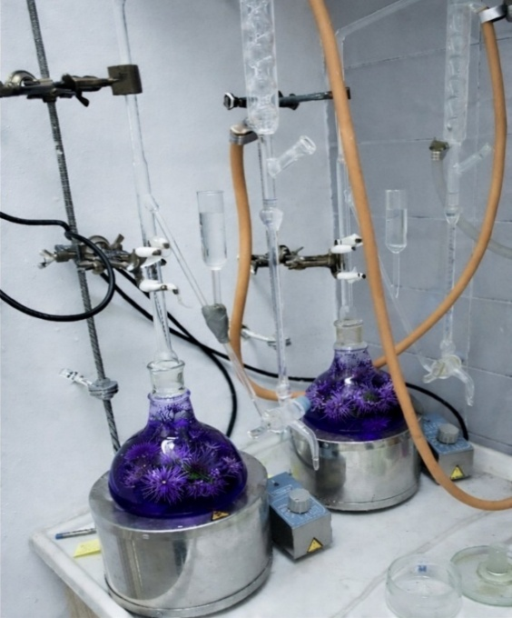
Figura 14. Aparati për hidrodistilim

2.5. Analizimi i vajrave esenciale
Analiza e përbërjes kimike të vajrave esencialë u realizua përmes kromatografisë së gaztë të kombinuar me detektor jonizues me flakë (GC/FID) dhe spektrometër të masës (GC-MS) (Fig. 15). Për këtë qëllim u përdor aparati Agilent 7890A, i pajisur me kolonë kapilare HP-5MS (30 m gjatësi, 0.25 mm diametër i brendshëm dhe 0.25 μm trashësi e filmit). Heliumi u përdor si gaz bartës me shpejtësi rrjedhjeje prej 0.6 ml/min. Temperatura në hyrje të injektorit u vendos në 250°C, ndërsa raporti i ndarjes u përcaktua në 50:1.
Programi i temperaturës së kromatografit ishte si vijon: nisje nga 60°C, me rritje prej 4°C/min, deri në temperaturën përfundimtare prej 280°C. FID u rregullua në 250°C me shpejtësi të rrjedhjes së hidrogjenit prej 35 ml/min dhe fluks ajri prej 350 ml/min.
Analiza cilësore GC-MS është realizuar duke lidhur pajisjen Agilent 7890A me një pajisje MSD 5975C. Ky kombinim i teknikave GC dhe MS është dëshmuar si një mjet efektiv për identifikimin dhe përcaktimin sasior të përbërësve të ekstrakteve bimore (Lisec et al., 2006).
Energjia e jonizimit është vendosur në 70 eV, ndërsa diapazoni i masës nga 40–400 m/z. Vëllimi i injektimit të mostrës ishte 1.0 μL.

2.5.1. Identifikimi i komponimeve kimike
Identifikimi i përbërësve të vajrave esencialë u bë duke krahasuar indekset aritmetike të mbajtjes (Kovats retention indices) me ato të raportuara në literaturë (Adams, 2017) dhe duke krahasuar spektrat e masës së secilit përbërës në bazat e të dhënave NIST 08.L dhe WILEY MS 9, si dhe me spektrat e masës nga literatura përkatëse (Adams, 2017). Përqindja e vajrave esenciale është llogaritur duke përdorur metodën e normalizimit pa faktorë korrigjimi, bazuar në pikat më të larta të kromatogrameve të fituara nga gaz-kromatografi.
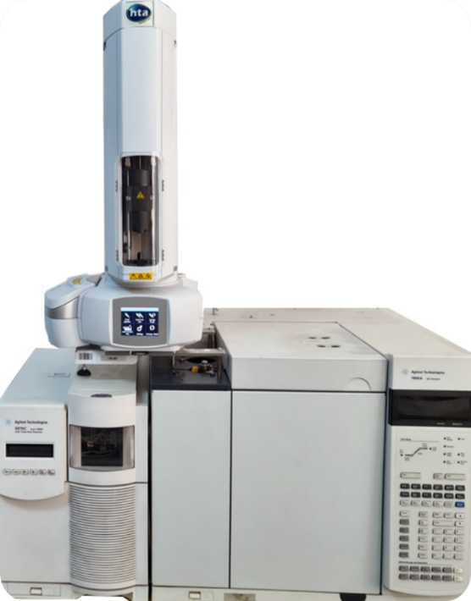
Figura 15. Kromatografia me fazë të gaztë dhe mass spektrometer

2.6. Analiza e aktivitetit antioksidativ

2.6.1. Ekstraktimi i materialit bimor për aktivitet antioksidativ
Materiali bimor (lule dhe gjethe veçmas) është bluar dhe vendosur në qese të mbyllura. Për ekstraktim është peshuar 150 g material bimor i tharë, duke i shtuar 25 ml metanol 50 % (Fig. 16) dhe duke i vendosur në banjë ujore ultrasonike për 30 min. Pas këtij procesi, mostrat janë filtruar dhe filtrati i fituar është ruajtur në errësirë, në temperaturë –18°C, para se të analizohej.
A
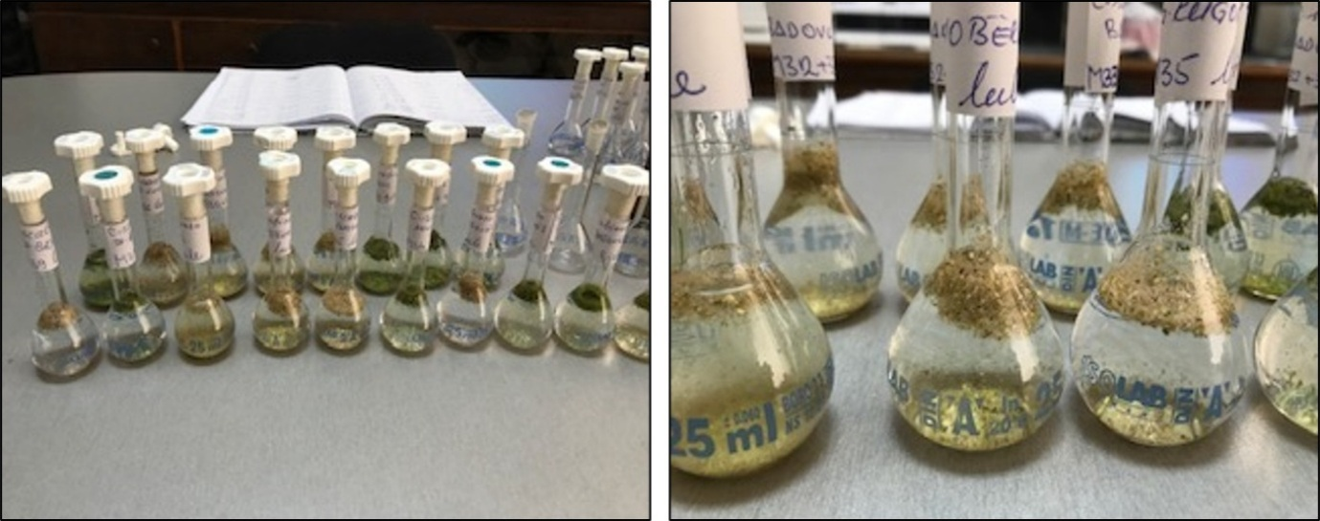
B
Figura 16. (A - ekstraktimi i materialit bimor për analiza të aktivitetit antioksidativ, B - materiali bimor në metanol)
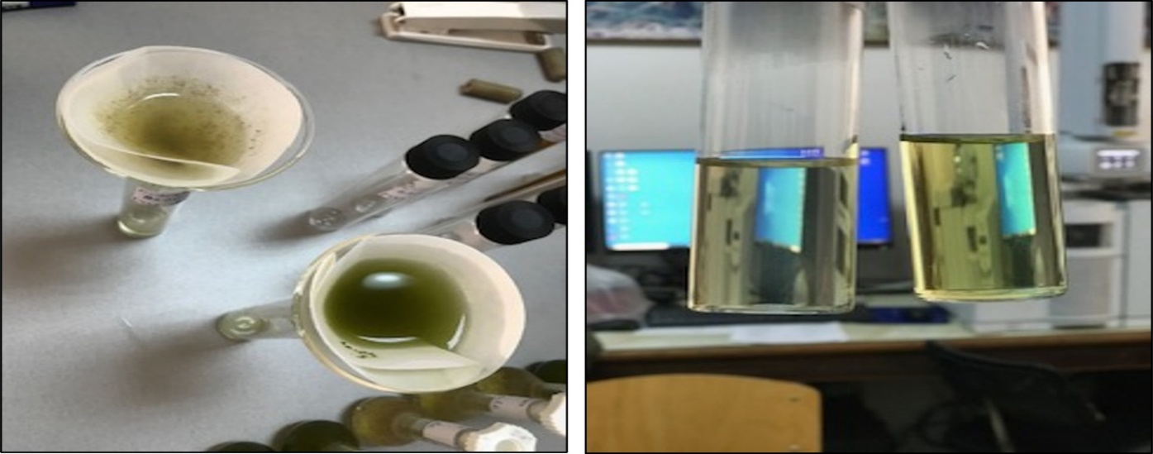
B
A
Figura 17. (A - filtrimi i materialit bimor, B - ekstrakti i filtruar)

2.6.2. Përcaktimi i fenoleve totale dhe flavonoideve totale
Përmbajtja e fenoleve totale u përcaktua duke përdorur metodën spektrofotometrike të Folin–Ciocalteu. Sipas kësaj metode, për përgatitjen e lakores kalibruese u përdor acidi kafeik në përqendrime prej 0–8 mg/ml. Absorbanca u mat në gjatësi valore 725 nm, kundrejt një prove të verbër (Chizzola et al., 2008). Rezultatet u shprehën si mg ekuivalent të acidit kafeik për gram të peshës së thatë të materialit bimor (mg CAE/g DW).
Përmbajtja e flavonoideve totale gjithashtu u përcaktua duke përdorur metodën spektrofotometrike. Për përgatitjen e lakores kalibruese u përdor katekina në përqendrime prej 0–10 mg/ml (Leontowicz et al., 2003). Absorbanca u mat në gjatësi valore 510 nm. Rezultatet u shprehën si mg ekuivalentë të katekinës për gram të peshës së thatë të materialit bimor (mg CE/g DW).
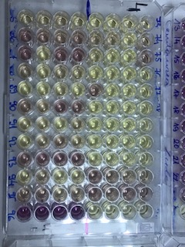  A | 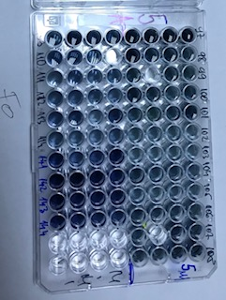  B
Figura 18. (A – flavonoidet, B – fenolet)
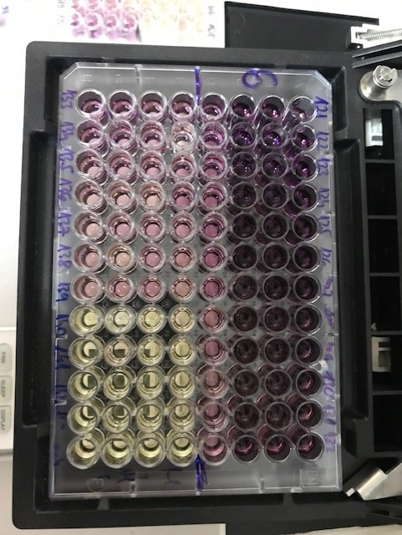
Figura 19. Flavonoidet në pllakën e matjes

2.6.3. Vlerësimi i aktivitetit antioksidativ
Vlerësimi i aktivitetit antioksidativ është bërë përmes dy metodave të zakonshme që përdoren për vlerësimin e aktivitetit antioksidativ në ekstraktet bimore: DPPH (2,2-diphenyl-1-picrylhydrazyl) dhe FRAP (Ferric Reducing Antioxidant Power).
Metoda DPPH mundëson matjen e aktivitetit antioksidues të mostrave përmes dekolorimit të radikalit DPPH (2,2-difenil-1-pikrilhidrazil), i cili reagon me substancën antioksiduese (Trolox 2.5 mM). DPPH dhe Troloxi (2.5 mM në metanol) u përdorën si substanca standarde. Për përgatitjen e kurbës kalibruese u përdor Trolox në përqendrime prej 0–3.7 mg/ml. Absorbanca u mat në gjatësi valore 515 nm kundrejt provës së verbër (Chizzola et al., 2008). Rezultatet janë shprehur si përqindje e neutralizimit të radikaleve të lira DPPH.
Metoda FRAP është një tjetër metodë e përdorur gjerësisht për vlerësimin e kapacitetit antioksidativ të ekstrakteve bimore, duke matur aftësinë e tyre për të reduktuar jonet e hekurit trevalent (Fe³⁺) në jone hekuri dyvalent (Fe²⁺) ose për të matur potencialin redoks Fe³⁺/Fe²⁺ të mostrës. Kjo arrihet përmes reaksionit të kompleksit 2,4,6-tripyridyl-s-triazine (TPTZ)–Fe³⁺, i cili në prani të antioksidantëve të mostrës reduktohet në kompleksin ferrous-tripyridyltriazine (Fe²⁺), kompleks ky me ngjyrë të kaltër, e cila matet spektrofotometrikisht në gjatësi valore 593 nm. Intensiteti i ngjyrës së krijuar është proporcional me aktivitetin antioksidativ të mostrës (Maliar et al., 2023). Për përgatitjen e lakores kalibruese u përdor Troloxi në përqendrime prej 0–2.40 mg/ml. Rezultatet u shprehën si mg ekuivalentë të Trolox për gram të peshës së thatë të materialit bimor (mg TE/g DW) (Chizzola et al., 2008).
Të gjitha matjet spektrofotometrike janë kryer duke përdorur lexuesin mikropllakë UV-Vis (Sunrise™ Tecan) (Fig. 21).
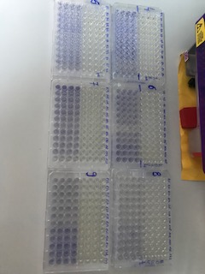  A | 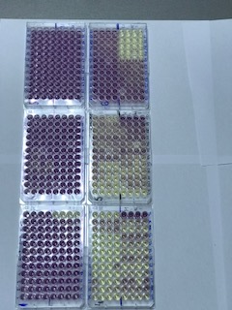  B
Figura 20. (A – FRAP, B – DPPH)

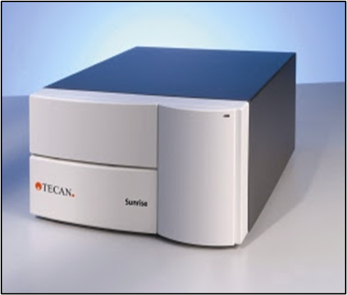
Figura 21. Sunrise™ Tecan

2.7. Analiza statistikore e të dhënave
Analiza e komponentëve kryesorë (AKK) u krye duke përdorur programin statistikor XLSTAT, versioni 2023.1.2 (Addinsoft, New York, SHBA), për të përcaktuar nëse përbërësit e vajrave esencialë mund të pasqyronin ndryshueshmërinë natyrore midis llojeve. Vetëm përbërësit me përqendrime më të larta se 2% (Tabela 2) u zgjodhën për AKK dhe analizën statistikore. Analiza e variancës (ANOVA me testin e Tukey-t) u përdor për të përcaktuar ndryshimet në aktivitetet TPC, TFC dhe antioksiduese midis llojeve dhe organeve të ndryshme bimore. Koeficientët e korrelacionit Pearson u llogaritën për të vlerësuar korrelacionet midis TPC, TFC, DPPH dhe FRAP. Korrelacioni Pearson dhe ANOVA u kryen duke përdorur softuerin PAST për Windows, versioni 4.13 (Hammer dhe Harper, 2001). Chromas ver. 2.6.6 (Technelysium Pty Ltd, South Brisbane QLD 4101, Australia) u përdor për editimin dhe përpunimin e kromatogrameve. MEGA X (Kumar et al., 2018) u përdor për radhitjen e sekuencave, krijimin e trungjeve filogjenetike etj., ndërsa programi FigTree v.1.4.4 (Rambaut, 2009) u përdor për vizualizimin e trungjeve filogjenetike.

III. REZULTATET DHE DISKUTIMI I REZULTATEVE
Meqë taksonomia e llojeve Centaurea melanocephala, C. candelabrum dhe C. albertii ende nuk është e përcaktuar qartë, në këtë punim këto lloje trajtohen së bashku si kompleksi i Centaurea melanocephala, për shkak të mbivendosjes së karaktereve morfologjike dhe paqartësive në delimitimin e tyre taksonomik.

3.1. Përbërja kimike e vajrave esenciale
Në vajrat esenciale të ekstraktuara nga lulesat e llojeve të gjinisë Centaurea, gjithsej janë ndarë 138 komponime organike të avullueshme, prej të cilave 120 janë identifikuar (Tabela 2). Komponimet organike me përqendrim më të lartë ishin: acidi heksadekanoik, pasuar nga heptakosani, n-trikosani, n-pentakosani, acidi linoleik, [Z,Z,Z]-9,12,15-oktadekatrienoik acidi metil ester, germakreni D, kariofillen oksidi etj., si dhe komponime të tjera me përqindje më të ulët (Tabela 2).
Acidi heksadekanoik rezultoi komponimi më dominant në të gjitha llojet e analizuara. Përqindja më e lartë u evidentua te lloji C. salonitana në lokalitetin e Badovcit (31.1 %), e pasuar nga C. melanocephala në lokalitetin e Goleshit (27.0 %) dhe C. scabiosa në lokalitetin e Kuqishtës (23.0 %). Përqindje më të ulëta u konstatuan te C. kotschyana (14.9 %) dhe C. atropurpurea (13.8 %), ndërsa C. kosaninii kishte përqindjen më të ulët të acidit heksadekanoik, me minimumin e regjistruar në lokalitetin e Pashtrikut (10.5 %).
Këto rezultate janë në përputhje me të dhënat e raportuara nga autorë të tjerë për komponimet e avullueshme të llojeve të gjinisë Centaurea, ku acidi heksadekanoik raportohet si një nga përbërësit kryesorë të vajrave esencialë. Përqindje të krahasueshme të këtij komponimi janë raportuar për llojin C. salonitana nga Kroacia (21.2–32.8 %) dhe te C. pichleri ssp. pichleri nga Turqia (31.4 %), ndërsa vlera më të ulëta janë evidentuar te C. rupestris në disa popullata nga Kroacia dhe Maqedonia e Veriut (Carev et al., 2023; Novaković et al., 2022; Taştan et al., 2017). Prania e këtij komponimi është raportuar gjithashtu edhe te lloje të tjera nga rajoni i Mesdheut dhe Ballkanit, duke konfirmuar praninë e tij te lloje të ndryshme të gjinisë Centaurea (Jemia et al., 2012).
Variabiliteti i përqindjes së acidit heksadekanoik ndërmjet llojeve dhe lokaliteteve të studiuara mund të lidhet me faktorë gjenetikë dhe mjedisorë, si dhe me kushtet ekologjike lokale. Nga pikëpamja funksionale, ky acid dhe derivatet e tij luajnë rol të rëndësishëm ekologjik, duke kontribuar në mbrojtjen e bimëve ndaj patogjenëve të dheut dhe në proceset e zhvillimit të farave (Ding et al., 2019). Për më tepër, për këtë komponim janë raportuar veti të shumta biologjike, përfshirë aktivitet antifungal, antibakterial, anti-inflamator dhe antikancerogjen, të cilat lidhen me aftësinë e tij për të induktuar apoptozën dhe për të ndikuar në ciklin qelizor (Zhao et al., 2024).
Komponim tjetër me përqendrim të lartë ishte heptakosani, me vlerat më të larta të regjistruara te C. kosaninii në Pashtrik (20.0 %), pasuar nga C. salonitana Badovc (13.9 %) dhe C. scabiosa Badovc (13.6 %), ndërsa C. atropurpurea (8.9 %) dhe C. kotschyana (5.3 %) karakterizohen nga përqindje më të ulëta, e sidomos C. melanocephala në lokalitetin e Goleshit (4.3 %). Këto rezultate janë në përputhje me të dhënat e raportuara nga autorë të tjerë për komponimet e avullueshme të llojeve të gjinisë Centaurea, ku heptakosani raportohet si komponim me përqendrim të lartë. Sasi të ngjashme janë raportuar te C. scabiosa (19.6 %), C. rupestris (22.9 %) dhe C. salonitana (9.8 %) nga Kroacia (Carev et al., 2022; Carev et al., 2023), si dhe te disa lloje të tjera nga Ballkani dhe Evropa Juglindore, si C. murbeckii dhe C. chrysolepis nga Serbia (Novaković et al., 2019), C. immanuelis-loewii nga Bullgaria (10.8 %) (Bancheva et al., 2022), C. orphanidea ssp. thessala nga Greqia (6.3 %) (Jemia et al., 2012) dhe C. finazzeri nga Maqedonia e Veriut (10.3 %) (Novaković et al., 2022). Ndërkohë, ka lloje si C. rupestris nga Maqedonia e Veriut, ku ky komponim mungon plotësisht (Novaković et al., 2022).
Variabiliteti i përqindjes së heptakosanit ndërmjet llojeve dhe lokaliteteve mund të lidhet me faktorë gjenetikë, kushtet ekologjike dhe karakteristikat mikroklimatike të habitateve përkatëse. Në aspektin ekologjik, heptakosani luan rol të rëndësishëm në ndërveprimet bimë–insekte, duke vepruar si një feromon tërheqës te bletët dhe brumbujt (Francke dhe Schulz, 2010). Për më tepër, është pjesë ndërtuese e dyllit të kutikulave të bimëve dhe luan rol të rëndësishëm si barrierë mbrojtëse nga humbja e ujit, nga rrezatimi UV dhe nga depërtimi i patogjenëve (Tunstad et al., 2024).
n-Trikosani përfaqëson komponimin e tretë për nga sasia në vajrat esencialë, me sasinë më të lartë të regjistruar te C. scabiosa Kuqishtë (11.9 %) dhe C. salonitana Elezhan (11.2 %), ndjekur nga C. kosaninii Pashtrik (10.8 %), C. melanocephala Bajgorë (9.3 %), C. kotschyana (9.0 %) dhe C. atropurpurea (7.6 %). Me rezultate pak më të ulëta se në punimin tonë, n-trikosani është raportuar edhe në disa lloje nga Ballkani, si në vijim: C. melanocephala (2.6 %), C. grbavacensis (3.7 %), C. orientalis (2.9 %), C. calocephala (1.1 %), C. gjurasinii (1.6 %), C. kotschyana (6.2 %), C. zlatiborensis (1.7 %) (Novaković et al., 2019).
n-Pentakosani ishte komponimi i katërt për nga sasia në vajrat esencialë, ku C. scabiosa shfaq dominim të këtij komponimi, madje me vlera që tejkalojnë n-trikosanin, veçanërisht në Kuqishtë (12.6 %). Te llojet e tjera ky komponim kishte vlerat si në vijim: C. kosaninii Pashtrik (9.7 %) dhe C. salonitana Badovc (9.3 %) paraqiten me vlera mesatare, ndjekur nga C. kotschyana Bajgorë (6.7 %), C. atropurpurea Pashtrik (6.5 %) dhe C. melanocephala Qafë Prush (6.4 %). Derisa C. scabiosa në studimin tonë përmbante përqendrimin më të lartë të n-pentakosanit, C. scabiosa e raportuar nga Kroacia kishte sasi më të ulët të këtij komponimi (4.6 %) (Carev et al., 2022). Në sasi disi më të ulëta, n-pentakosani u raportua edhe te disa lloje si në vijim: C. atropurpurea (1.2 %), C. atropurpurea f. Flava (0.8 %), te C. orientalis (1.9 %) (Novaković et al., 2016), C. melanocephala (0.9 %), C. grbavacensis (1.7 %), C. orientalis (1.9 %), C. calocephala (0.5 %), C. gjurasinii (1.%), C. kotschyana (0.2 %) C. zlatiborensis (2.4 %) (Novakovic et al., 2019).
Ndër rolet biologjike të n-trikosanit, n-pentakosanit dhe derivateve të tyre përfshihet veprimi si feromone seksuale femërore të insekteve të ndryshme (Francke dhe Schulz, 2010). Këto komponime gjenden po ashtu në kutikulën e bimëve dhe janë thelbësore në komunikimin bimë–insekt, duke ndikuar në sjelljen e insekteve drejt preferencave ushqimore (Balbuena et al., 2017).
Acidi linoleik dhe [Z,Z,Z]-9,12,15-oktadekatrienoik acidi metil ester shfaqin diferencim të qartë ndërmjet llojeve. C. salonitana dallohet për akumulimin më të lartë të këtyre acideve yndyrore, sidomos në Okusnicë (8.0 % dhe 7.7 %), ndjekur nga C. melanocephala Devë, ndërsa C. kosaninii Pashtrik, C. atropurpurea dhe C. kotschyana karakterizohen nga vlera më të moderuara. Rolet ekologjike të acidit linoleik lidhen me reagimin dhe mbrojtjen nga stresi, ndërtimin e membranave qelizore, ruajtjen e energjisë, balancimin e reaksioneve oksido-reduktuese dhe sjelljen tërheqëse te bletët etj. (Francke dhe Schulz, 2010; Ou et al., 2025).
Germakreni D kishte vlera mesatare, ku C. kosaninii Kishnicë (4.7 %) kishte vlerat më të larta ndër të gjitha llojet, ndjekur nga C. melanocephala Devë (4.2 %), C. salonitana Badovc (4.1 %) dhe C. scabiosa Novobërdë (4.1 %), kurse C. atropurpurea (2.5 %) dhe C. kotschyana (0.9 %) treguan vlera të ulëta të këtij komponimi. Rezultatet tona janë të moderuara krahasuar me disa punime, ku germakreni D ka rezultuar me vlera dominante si te C. atropurpurea (29.4 %), respektivisht te C. orientalis dhe C. atropurpurea f. flava (20.8 %) dhe C. murbeckii (14.1 %) (Novaković et al., 2016).
Nga sasia e seskuiterpeneve të oksigjenuara, C. melanocephala kishte përqindjet më të larta të kariofillen oksidit, veçanërisht në Bajgorë (5.7 %), duke u dalluar nga llojet e tjera. C. scabiosa Novobërdë (3.6 %) dhe C. atropurpurea (3.1 %) shfaqin vlera të ndërmjetme, ndërsa C. salonitana Okusnicë (2.3 %) dhe C. kosaninii Shtërpcë (1.6 %) paraqesin përqindjet më të ulëta. Kariofillen oksidi në punimin tonë ka rezultuar me vlera të moderuara, përkundër disa punimeve që raportojnë vlera më të larta, p.sh. te C. orientalis dhe C. atropurpurea f. flava (31.2 %) (Novaković et al., 2016). Germakreni D dhe kariofilleni oksidi kontribuojnë në aromën karakteristike të vajit esencial (Shao et al., 2024), kanë rol në polenizim (Levin et al., 2003), tregojnë efekt mbrojtës kundër barngrënësve dhe veti insekticide kundër mushkonjave (Ravi Kiran dhe Sita Devi, 2007) dhe kundër rriqrave (Birkett et al., 2008).
Nëse analizojmë klasat kryesore të komponimeve volatile në punimin tonë, klasa predominante janë hidrokarburet e tjera jo-terpenoide (55.6–82.8 %), ndjekur nga seskuiterpenet e oksigjenuara (7.5–36.3 %), seskuiterpenet (2.2–9.5 %), komponimet e panjohura (0.77–8.57 %), diterpenet e oksigjenuara (0.71–3.5 %), diterpenet (0–3.8 %), monoterpenet e oksigjenuara (0.01–1.08 %) dhe monoterpenet (0–0.36 %). Ndërveprimet sinergjike dhe antagoniste midis këtyre komponimeve mund të ndikojnë ndjeshëm në reagimet e bimëve dhe formësimin e marrëdhënieve ekologjike në mjediset e tyre.
Në tërësi, analiza krahasuese tregon se llojet e gjinisë Centaurea paraqesin një burim mjaft të pasur me komponime organike të avullueshme, me dallime specifike ndërllojore. C. salonitana karakterizohet nga dominimi i acideve yndyrore, veçanërisht acidit heksadekanoik dhe linoleik; C. kosaninii dallohet për përmbajtjen e lartë të hidrokarbureve lineare; ndërsa C. scabiosa paraqet një profil unik me dominim të n-pentakosanit. C. melanocephala veçohet për përmbajtjen e lartë të seskuiterpeneve të oksigjenuara, veçanërisht kariofillen oksidit. C. atropurpurea dhe C. kotschyana dominohen më shumë nga acidet yndyrore dhe hidrokarburet. Këto dallime sugjerojnë një specializim kimik ndërllojor, i cili varet nga dallimet gjenetike, ekologjike dhe klimatike.
Komponimet e identifikuara kanë rëndësi të veçantë dhe gjejnë përdorim në industrinë kozmetike dhe farmaceutike, si agjentë me veprime anti-inflamatore, antimikrobiale, antipiretike dhe mbrojtëse ndaj rrezatimit UV. Punimi ynë hap rrugën për studime të mëtejshme, më të thelluara me fokus në lloje të veçanta, me numër më të madh mostrash dhe me përdorim të metodave edhe më të specializuara, duke tejkaluar kufizimet e këtij studimi. Duke pasur parasysh se llojet e gjinisë Centaurea janë mjaft të pasura me komponime organike, në punimet e ardhshme mund të përfshihen edhe lloje të tjera të kësaj gjinie, të cilat nuk kanë qenë të mundshme të përfshihen në këtë studim.

Tabela 2. Komponimet volatile në vajrat esenciale te llojet e përzgjedhura
 |  |  |  | C. melanocephala |  |  |  | C. kosaninii |  |  | C. artropur  purea | C. kotschyana | C. scabiosa |  |  |  | C. salonitana
c | Komponimet | IDLRI LIT | IDLRI CAL | Golesh | Devë | Qafë Prush | Bajgorë | Shtërpc | Pashtrik | Kishnicë | Pashtrik | Bajgorë | Badovc | Okusnicë | Kuqishtë | Novobërd | Okusnicë | Elezhan | Pashtrik | Badovc Vjollcë | Badovc Rozë | Badovc Bardhë
3.47 | (2E)-Heksenali | 846 | 851 | 0.25 | 0.44 | 0.60 | 0.41 | 0.47 | 0.10 | 0.58 | 0.00 | 0.00 | 0.67 | 1.09 | 0.29 | 0.92 | 0.51 | 0.46 | 0.16 | 0.40 | 0.26 | 0.38
3.67 | n-Heksanoli | 863 | 865 | 0.00 | 0.00 | 0.00 | 0.00 | 0.00 | 0.00 | 0.00 | 0.00 | 0.00 | 0.16 | 0.25 | 0.02 | 0.14 | 0.00 | 0.00 | 0.00 | 0.00 | 0.00 | 0.00
4.10 | (4Z)-Heptenali | 893 | 894 | 0.04 | 0.16 | 0.15 | 0.04 | 0.00 | 0.00 | 0.00 | 0.00 | 0.31 | 0.00 | 0.00 | 0.00 | 0.00 | 0.00 | 0.00 | 0.00 | 0.00 | 0.00 | 0.00
4.23 | Heptanali | 901 | 902 | 0.02 | 0.11 | 0.13 | 0.04 | 0.00 | 0.00 | 0.00 | 0.00 | 0.00 | 0.00 | 0.00 | 0.00 | 0.00 | 0.10 | 0.14 | 0.07 | 0.07 | 0.05 | 0.12
4.93 | α-Pineni | 932 | 934 | 0.00 | 0.00 | 0.00 | 0.00 | 0.22 | 0.05 | 0.21 | 0.22 | 0.00 | 0.00 | 0.00 | 0.00 | 0.00 | 0.00 | 0.00 | 0.00 | 0.00 | 0.00 | 0.00
5.51 | Benzaldehidi | 952 | 961 | 0.01 | 0.08 | 0.04 | 0.00 | 0.00 | 0.00 | 0.00 | 0.00 | 0.00 | 0.00 | 0.00 | 0.00 | 0.00 | 0.00 | 0.00 | 0.00 | 0.00 | 0.00 | 0.00
6.05 | 6-metil-5-Hepten-2-oni | 981 | 985 | 0.00 | 0.00 | 0.00 | 0.00 | 0.00 | 0.00 | 0.00 | 0.00 | 0.04 | 0.00 | 0.00 | 0.00 | 0.00 | 0.00 | 0.00 | 0.00 | 0.00 | 0.00 | 0.00
6.19 | Furfuril acetati | 987 | 992 | 0.09 | 0.06 | 0.07 | 0.08 | 0.10 | 0.00 | 0.19 | 0.08 | 0.06 | 0.12 | 0.27 | 0.05 | 0.12 | 0.11 | 0.12 | 0.07 | 0.28 | 0.06 | 0.10
6.27 | dehidroksi-trans-Linalool oksidi | 991 | 996 | 0.00 | 0.00 | 0.00 | 0.00 | 0.00 | 0.00 | 0.00 | 0.00 | 0.04 | 0.00 | 0.00 | 0.00 | 0.00 | 0.00 | 0.00 | 0.00 | 0.00 | 0.00 | 0.00
6.35 | Furfuril metil sulfidi | 998 | 999 | 0.00 | 0.00 | 0.00 | 0.00 | 0.30 | 0.03 | 0.20 | 0.00 | 0.00 | 0.00 | 0.00 | 0.00 | 0.00 | 0.00 | 0.00 | 0.00 | 0.00 | 0.00 | 0.00
7.19 | Limoneni | 1024 | 1029 | 0.13 | 0.24 | 0.20 | 0.05 | 0.14 | 0.00 | 0.11 | 0.00 | 0.00 | 0.00 | 0.00 | 0.00 | 0.00 | 0.00 | 0.00 | 0.00 | 0.00 | 0.00 | 0.00
7.62 | Benzen acetaldehidi | 1036 | 1044 | 0.05 | 0.06 | 0.04 | 0.08 | 0.24 | 0.04 | 0.09 | 0.00 | 0.07 | 0.00 | 0.00 | 0.00 | 0.00 | 0.03 | 0.17 | 0.07 | 0.14 | 0.03 | 0.07
8.00 | (2E)-Okten-1-ali | 1049 | 1057 | 0.03 | 0.02 | 0.02 | 0.05 | 0.00 | 0.00 | 0.00 | 0.00 | 0.00 | 0.00 | 0.00 | 0.00 | 0.00 | 0.00 | 0.00 | 0.00 | 0.00 | 0.00 | 0.00
8.27 | Acetofenoni | 1059 | 1067 | 0.04 | 0.04 | 0.00 | 0.14 | 0.00 | 0.00 | 0.00 | 0.00 | 0.09 | 0.00 | 0.00 | 0.00 | 0.00 | 0.00 | 0.00 | 0.00 | 0.00 | 0.00 | 0.00
9.17 | 6-Kamfenoni | 1095 | 1098 | 0.00 | 0.00 | 0.00 | 0.00 | 0.10 | 0.03 | 0.11 | 0.00 | 0.00 | 0.00 | 0.00 | 0.00 | 0.00 | 0.00 | 0.00 | 0.00 | 0.00 | 0.00 | 0.00
9.37 | n-Nonanali | 1100 | 1105 | 0.08 | 0.07 | 0.05 | 0.16 | 0.33 | 0.09 | 0.33 | 0.00 | 0.00 | 0.05 | 0.14 | 0.01 | 0.07 | 0.00 | 0.00 | 0.00 | 0.00 | 0.00 | 0.00
10.56 | cis-Verbenoli | 1137 | 1142 | 0.00 | 0.00 | 0.00 | 0.00 | 0.06 | 0.01 | 0.08 | 0.00 | 0.00 | 0.00 | 0.00 | 0.00 | 0.00 | 0.00 | 0.00 | 0.00 | 0.00 | 0.00 | 0.00
10.68 | trans-Verbenoli | 1144 | 1146 | 0.00 | 0.00 | 0.00 | 0.00 | 0.17 | 0.06 | 0.21 | 0.00 | 0.00 | 0.00 | 0.00 | 0.00 | 0.00 | 0.00 | 0.00 | 0.00 | 0.00 | 0.00 | 0.00
11.13 | (2E)-Nonen-1-ali | 1157 | 1160 | 0.00 | 0.00 | 0.00 | 0.00 | 0.00 | 0.00 | 0.00 | 0.00 | 0.00 | 0.00 | 0.00 | 0.00 | 0.00 | 0.02 | 0.14 | 0.09 | 0.18 | 0.05 | 0.07
11.38 | ρ-Menta-1,5-dien-8-oli | 1166 | 1168 | 0.00 | 0.00 | 0.00 | 0.00 | 0.30 | 0.08 | 0.12 | 0.00 | 0.00 | 0.00 | 0.00 | 0.00 | 0.00 | 0.00 | 0.00 | 0.00 | 0.00 | 0.00 | 0.00
12.61 | n-Dekanali | 1201 | 1206 | 0.11 | 0.08 | 0.04 | 0.20 | 0.05 | 0.02 | 0.17 | 0.08 | 0.07 | 0.05 | 0.06 | 0.01 | 0.08 | 0.00 | 0.00 | 0.00 | 0.00 | 0.00 | 0.00
13.59 | Timol, metil eteri | 1232 | 1236 | 0.06 | 0.02 | 0.05 | 0.02 | 0.00 | 0.00 | 0.00 | 0.00 | 0.00 | 0.00 | 0.00 | 0.00 | 0.00 | 0.00 | 0.00 | 0.00 | 0.00 | 0.00 | 0.00
14.74 | iso-3-Tujanol acetati | 1267 | 1271 | 0.00 | 0.00 | 0.00 | 0.00 | 0.00 | 0.00 | 0.00 | 0.00 | 0.00 | 0.00 | 0.00 | 0.00 | 0.00 | 0.24 | 0.19 | 0.06 | 0.38 | 0.18 | 0.21
14.76 | Citronellil formati | 1271 | 1272 | 0.04 | 0.00 | 0.02 | 0.01 | 0.16 | 0.10 | 0.24 | 0.00 | 0.00 | 0.28 | 0.30 | 0.08 | 0.37 | 0.00 | 0.00 | 0.00 | 0.00 | 0.00 | 0.00
15.06 | neoiso-3-Tujanol acetati | 1281 | 1281 | 0.00 | 0.00 | 0.00 | 0.00 | 0.00 | 0.00 | 0.00 | 0.00 | 0.00 | 0.00 | 0.00 | 0.00 | 0.00 | 0.14 | 0.09 | 0.04 | 0.02 | 0.06 | 0.07
16.27 | (2E,4E)-Dekadienal | 1315 | 1318 | 0.21 | 0.16 | 0.13 | 0.26 | 0.38 | 0.27 | 0.39 | 0.00 | 0.18 | 0.09 | 0.16 | 0.00 | 0.14 | 0.12 | 0.03 | 0.00 | 0.00 | 0.01 | 0.06
16.97 | δ-Elemene | 1335 | 1340 | 0.00 | 0.00 | 0.00 | 0.00 | 0.21 | 0.12 | 0.34 | 0.00 | 0.00 | 0.00 | 0.00 | 0.00 | 0.00 | 0.00 | 0.00 | 0.00 | 0.00 | 0.00 | 0.00
17.16 | trans-Carvyl acetati | 1339 | 1346 | 0.00 | 0.00 | 0.00 | 0.00 | 0.09 | 0.04 | 0.08 | 0.00 | 0.00 | 0.12 | 0.19 | 0.02 | 0.13 | 0.69 | 1.02 | 0.81 | 1.14 | 0.62 | 0.55
18.22 | α-Kopaeni | 1374 | 1378 | 0.04 | 0.05 | 0.07 | 0.06 | 0.00 | 0.00 | 0.00 | 0.00 | 0.00 | 0.00 | 0.00 | 0.00 | 0.00 | 0.00 | 0.00 | 0.00 | 0.00 | 0.00 | 0.00
18.73 | β-Elemeni | 1389 | 1394 | 0.00 | 0.00 | 0.00 | 0.00 | 0.00 | 0.00 | 0.00 | 0.00 | 0.00 | 0.00 | 0.00 | 0.00 | 0.00 | 0.84 | 0.22 | 0.16 | 0.70 | 1.78 | 0.50
19.61 | (E)-Kariofilleni | 1417 | 1422 | 1.33 | 1.61 | 1.26 | 1.12 | 1.53 | 0.84 | 1.64 | 0.84 | 0.42 | 0.52 | 0.65 | 0.24 | 1.27 | 0.17 | 1.85 | 0.52 | 0.41 | 0.41 | 0.23
20.33 | Citronellil propanoati | 1444 | 1445 | 0.00 | 0.00 | 0.00 | 0.00 | 0.00 | 0.00 | 0.00 | 0.00 | 0.07 | 0.00 | 0.00 | 0.00 | 0.00 | 0.00 | 0.00 | 0.00 | 0.00 | 0.00 | 0.00
20.48 | cis-Muurola-3,5-dieni | 1448 | 1450 | 0.09 | 0.09 | 0.10 | 0.03 | 0.07 | 0.03 | 0.12 | 0.00 | 0.17 | 0.00 | 0.00 | 0.00 | 0.00 | 0.00 | 0.00 | 0.00 | 0.00 | 0.00 | 0.00
20.60 | Neril propanoati | 1452 | 1454 | 0.00 | 0.00 | 0.00 | 0.00 | 0.00 | 0.00 | 0.00 | 0.00 | 0.12 | 0.00 | 0.00 | 0.00 | 0.00 | 0.00 | 0.00 | 0.00 | 0.00 | 0.00 | 0.00
20.70 | α-Humuleni | 1452 | 1457 | 0.00 | 0.00 | 0.00 | 0.00 | 0.26 | 0.10 | 0.40 | 0.32 | 0.08 | 0.00 | 0.00 | 0.00 | 0.00 | 0.00 | 0.00 | 0.00 | 0.00 | 0.00 | 0.00
20.73 | (E)-β-Farneseni | 1454 | 1458 | 0.44 | 2.11 | 1.73 | 0.13 | 0.24 | 0.05 | 0.00 | 0.16 | 0.00 | 1.46 | 0.43 | 0.00 | 0.14 | 0.07 | 0.30 | 0.27 | 0.14 | 0.11 | 0.10
20.80 | β-Santaleni | 1457 | 1461 | 0.00 | 0.00 | 0.00 | 0.00 | 0.00 | 0.00 | 0.00 | 0.09 | 0.00 | 0.00 | 0.00 | 0.00 | 0.00 | 0.00 | 0.00 | 0.00 | 0.00 | 0.00 | 0.00
20.87 | (2E)-Dodekenali | 1464 | 1463 | 0.18 | 0.24 | 0.18 | 0.17 | 0.25 | 0.13 | 0.19 | 0.00 | 0.00 | 0.33 | 0.21 | 0.12 | 0.35 | 0.00 | 0.00 | 0.00 | 0.00 | 0.00 | 0.00
21.27 | trans-Kadina-1(6),4-dieni | 1475 | 1476 | 0.16 | 0.10 | 0.51 | 0.07 | 0.00 | 0.00 | 0.00 | 0.31 | 0.00 | 0.00 | 0.00 | 0.00 | 0.00 | 0.00 | 0.00 | 0.00 | 0.00 | 0.00 | 0.00
21.53 | Germakreni D | 1480 | 1484 | 2.27 | 4.20 | 3.25 | 0.49 | 3.63 | 2.41 | 4.68 | 2.51 | 0.91 | 1.46 | 1.75 | 1.00 | 4.16 | 2.02 | 2.61 | 3.18 | 4.17 | 1.63 | 2.55
21.69 | β-Selineni | 1488 | 1489 | 0.00 | 0.00 | 0.00 | 0.00 | 0.18 | 0.07 | 0.00 | 0.00 | 0.00 | 0.26 | 0.15 | 0.03 | 0.12 | 0.10 | 0.07 | 0.06 | 0.21 | 0.13 | 0.00
21.79 | iso-Mentil acetati | 1492 | 1492 | 0.04 | 0.06 | 0.17 | 0.08 | 0.14 | 0.03 | 0.15 | 0.28 | 0.00 | 0.00 | 0.00 | 0.00 | 0.00 | 0.19 | 0.49 | 0.24 | 0.47 | 0.48 | 0.24
22.01 | α-Selineni | 1498 | 1499 | 0.24 | 0.41 | 0.29 | 0.10 | 0.00 | 0.00 | 0.00 | 0.11 | 0.00 | 0.00 | 0.00 | 0.00 | 0.00 | 0.26 | 0.26 | 0.34 | 0.48 | 0.40 | 0.29
22.11 | α-Muuroleni | 1500 | 1503 | 0.00 | 0.00 | 0.00 | 0.00 | 0.00 | 0.00 | 0.00 | 0.20 | 0.00 | 0.00 | 0.00 | 0.00 | 0.00 | 0.00 | 0.00 | 0.00 | 0.00 | 0.00 | 0.00
22.12 | trans-β-Guaieni | 1502 | 1503 | 0.00 | 0.00 | 0.00 | 0.00 | 0.06 | 0.00 | 0.00 | 0.00 | 0.00 | 0.00 | 0.00 | 0.00 | 0.00 | 0.00 | 0.00 | 0.00 | 0.00 | 0.00 | 0.00
22.27 | (E,E)-α-Farneseni | 1505 | 1508 | 0.00 | 0.00 | 0.00 | 0.00 | 0.00 | 0.00 | 0.00 | 0.00 | 0.00 | 0.30 | 0.26 | 0.11 | 0.36 | 0.00 | 0.00 | 0.00 | 0.00 | 0.00 | 0.00
22.27 | Germakreni A | 1508 | 1508 | 0.00 | 0.00 | 0.00 | 0.00 | 0.12 | 0.06 | 0.02 | 0.00 | 0.00 | 0.20 | 0.23 | 0.10 | 0.40 | 0.14 | 0.12 | 0.09 | 0.30 | 0.13 | 0.16
22.36 | Tridekanali | 1509 | 1511 | 0.06 | 0.15 | 0.11 | 0.09 | 0.00 | 0.00 | 0.00 | 0.00 | 0.18 | 0.00 | 0.00 | 0.00 | 0.00 | 0.00 | 0.00 | 0.00 | 0.00 | 0.00 | 0.00
22.53 | Cubeboli | 1514 | 1517 | 0.00 | 0.00 | 0.00 | 0.00 | 0.00 | 0.00 | 0.00 | 0.58 | 0.55 | 0.00 | 0.00 | 0.00 | 0.00 | 0.00 | 0.00 | 0.00 | 0.00 | 0.00 | 0.00
22.81 | δ-Cadinenei | 1522 | 1526 | 0.20 | 0.30 | 0.23 | 0.23 | 0.21 | 0.08 | 0.13 | 0.11 | 0.00 | 0.00 | 0.00 | 0.00 | 0.00 | 0.15 | 0.42 | 0.25 | 0.27 | 0.21 | 0.18
22.92 | (E)-γ-Makrokarpeni | 1527 | 1530 | 0.00 | 0.00 | 0.00 | 0.00 | 0.34 | 0.17 | 0.19 | 0.00 | 0.00 | 0.39 | 0.50 | 0.10 | 0.50 | 0.66 | 0.75 | 0.27 | 0.32 | 0.39 | 0.42
23.25 | cis-Seskuisabinen hydrati | 1543 | 1541 | 0.00 | 0.00 | 0.00 | 0.00 | 0.13 | 0.06 | 0.26 | 0.51 | 0.00 | 0.00 | 0.00 | 0.00 | 0.00 | 0.00 | 0.00 | 0.00 | 0.00 | 0.00 | 0.00
23.48 | Pentanoik acidi, nonil esteri | 1548 | 1549 | 0.73 | 0.32 | 0.72 | 0.14 | 0.13 | 0.06 | 0.26 | 0.00 | 0.00 | 0.46 | 0.58 | 0.20 | 0.71 | 0.56 | 0.47 | 0.17 | 0.22 | 0.18 | 0.32
23.60 | Isobutil isovalerati | 1553 | 1553 | 0.45 | 0.28 | 0.64 | 0.21 | 0.53 | 0.18 | 0.53 | 0.51 | 0.34 | 1.17 | 1.05 | 0.33 | 0.86 | 1.39 | 0.91 | 0.87 | 0.52 | 0.38 | 0.92
23.70 | trans-Dauka-4(11),7-dieni | 1556 | 1557 | 0.00 | 0.00 | 0.00 | 0.00 | 0.00 | 0.00 | 0.00 | 0.46 | 0.61 | 0.14 | 0.32 | 0.06 | 0.41 | 0.00 | 0.00 | 0.00 | 0.00 | 0.00 | 0.00
23.82 | Germakreni B | 1559 | 1561 | 0.63 | 0.68 | 0.49 | 0.87 | 0.69 | 0.31 | 0.76 | 0.97 | 0.00 | 0.15 | 0.17 | 0.01 | 0.08 | 0.00 | 0.00 | 0.00 | 0.00 | 0.00 | 0.00
23.97 | Acidi dodecanoik | 1565 | 1566 | 0.17 | 0.99 | 0.92 | 0.52 | 0.06 | 0.03 | 0.05 | 0.13 | 0.30 | 0.16 | 0.16 | 0.06 | 0.12 | 0.00 | 0.33 | 0.30 | 0.21 | 0.29 | 0.08
24.11 | Germakreni D-4-ol | 1574 | 1570 | 0.10 | 0.11 | 0.21 | 0.09 | 0.00 | 0.00 | 0.00 | 1.06 | 0.00 | 0.00 | 0.00 | 0.00 | 0.00 | 0.00 | 0.00 | 0.00 | 0.00 | 0.00 | 0.00
24.43 | Spatulenoli | 1575 | 1581 | 1.29 | 1.14 | 1.30 | 0.80 | 0.31 | 0.26 | 0.16 | 0.56 | 0.47 | 1.51 | 1.22 | 0.47 | 1.77 | 1.09 | 0.34 | 0.64 | 1.09 | 0.66 | 0.78
24.61 | Karyofilleni oksidi | 1582 | 1587 | 2.95 | 3.00 | 3.52 | 5.69 | 1.64 | 0.87 | 1.45 | 3.18 | 2.04 | 2.95 | 2.67 | 1.08 | 3.64 | 2.39 | 0.85 | 1.21 | 1.82 | 1.25 | 1.21
24.76 | β-Copaen-4-α-oli | 1590 | 1592 | 0.05 | 0.11 | 0.04 | 0.08 | 0.00 | 0.00 | 0.00 | 0.36 | 0.00 | 0.00 | 0.00 | 0.00 | 0.00 | 0.00 | 0.00 | 0.00 | 0.00 | 0.00 | 0.00
24.85 | ar-dihidro-Turmeroni | 1595 | 1595 | 0.00 | 0.00 | 0.00 | 0.00 | 0.12 | 0.14 | 0.26 | 0.00 | 0.00 | 0.00 | 0.00 | 0.00 | 0.00 | 0.00 | 0.00 | 0.00 | 0.00 | 0.00 | 0.00
24.91 | Salvial-4(14)-en-1-oni | 1594 | 1597 | 0.37 | 0.32 | 0.44 | 0.35 | 0.10 | 0.15 | 0.16 | 0.26 | 0.16 | 0.49 | 0.45 | 0.20 | 0.44 | 0.33 | 0.14 | 0.26 | 0.30 | 0.20 | 0.30
25.09 | Khusimoni | 1604 | 1604 | 0.27 | 0.20 | 0.41 | 0.26 | 0.00 | 0.00 | 0.00 | 0.00 | 0.00 | 0.00 | 0.00 | 0.00 | 0.00 | 0.00 | 0.00 | 0.00 | 0.00 | 0.00 | 0.00
25.29 | β-Atlantoli | 1608 | 1611 | 0.00 | 0.00 | 0.00 | 0.00 | 0.18 | 0.20 | 0.12 | 0.00 | 0.00 | 0.00 | 0.00 | 0.00 | 0.00 | 0.00 | 0.00 | 0.00 | 0.00 | 0.00 | 0.00
25.37 | Humulen epoksidi II | 1608 | 1613 | 0.94 | 1.03 | 1.25 | 1.15 | 0.05 | 0.03 | 0.08 | 0.74 | 0.16 | 0.23 | 0.30 | 0.10 | 0.21 | 0.19 | 0.20 | 0.20 | 0.27 | 0.15 | 0.20
25.42 | β-Biotoli | 1612 | 1615 | 0.00 | 0.00 | 0.00 | 0.00 | 0.11 | 0.28 | 0.45 | 0.00 | 0.00 | 1.60 | 1.38 | 0.50 | 1.66 | 1.03 | 1.11 | 0.79 | 0.99 | 0.72 | 0.76
25.61 | β-Cedren epoksidi | 1622 | 1622 | 0.12 | 0.42 | 0.44 | 0.14 | 0.00 | 0.00 | 0.00 | 0.20 | 0.00 | 0.25 | 0.30 | 0.06 | 0.17 | 0.00 | 0.00 | 0.00 | 0.00 | 0.00 | 0.00
25.63 | 10-epi-γ-Eudesmoli | 1622 | 1622 | 0.00 | 0.00 | 0.00 | 0.00 | 0.38 | 0.39 | 0.36 | 0.10 | 0.00 | 0.00 | 0.00 | 0.00 | 0.00 | 0.00 | 0.00 | 0.00 | 0.00 | 0.00 | 0.00
25.74 | 2-epi-α-Cedren-3-oni | 1626 | 1626 | 0.00 | 0.00 | 0.00 | 0.00 | 0.00 | 0.00 | 0.00 | 0.00 | 0.00 | 0.00 | 0.00 | 0.00 | 0.00 | 0.24 | 0.14 | 0.11 | 0.19 | 0.17 | 0.15
25.85 | γ-Eudesmoli | 1630 | 1630 | 0.00 | 0.00 | 0.00 | 0.00 | 0.14 | 0.29 | 0.31 | 0.00 | 0.00 | 0.00 | 0.00 | 0.00 | 0.00 | 0.00 | 0.00 | 0.00 | 0.00 | 0.00 | 0.00
25.90 | Muurola-4,10(14)-dien-1-β-oli | 1630 | 1632 | 0.17 | 0.75 | 0.28 | 0.76 | 0.00 | 0.00 | 0.00 | 0.58 | 0.00 | 0.86 | 0.33 | 0.06 | 0.54 | 0.00 | 0.00 | 0.00 | 0.00 | 0.00 | 0.00
25.92 | α-Akorenoli | 1632 | 1633 | 0.00 | 0.00 | 0.00 | 0.00 | 1.27 | 1.09 | 3.04 | 0.00 | 0.72 | 0.00 | 0.00 | 0.00 | 0.00 | 0.18 | 0.34 | 0.39 | 0.18 | 0.17 | 0.23
26.03 | Acidi Kamforik | 1634 | 1637 | 0.42 | 0.28 | 0.45 | 0.53 | 0.15 | 0.16 | 0.16 | 0.00 | 0.00 | 0.36 | 0.31 | 0.10 | 0.39 | 0.28 | 0.77 | 0.41 | 0.26 | 0.17 | 0.19
26.14 | Kariofilla-4(12),8(13)-dien-5α-oli | 1639 | 1641 | 1.54 | 1.14 | 1.79 | 1.71 | 0.64 | 0.47 | 0.96 | 0.52 | 0.28 | 1.39 | 1.05 | 0.59 | 1.69 | 0.95 | 0.56 | 0.82 | 0.82 | 0.46 | 0.57
26.28 | α-Muurololi | 1644 | 1645 | 0.60 | 0.54 | 0.55 | 0.65 | 0.61 | 0.24 | 0.52 | 2.31 | 0.15 | 0.46 | 0.43 | 0.25 | 0.65 | 0.36 | 0.52 | 0.70 | 0.46 | 0.36 | 0.42
26.41 | Kubenoli | 1645 | 1650 | 0.59 | 0.40 | 0.56 | 0.37 | 0.22 | 0.10 | 0.38 | 0.64 | 0.42 | 0.53 | 0.45 | 0.22 | 0.61 | 0.46 | 0.37 | 0.40 | 0.38 | 0.31 | 0.42
26.52 | α-Eudesmoli | 1652 | 1654 | 0.25 | 0.72 | 0.39 | 1.51 | 1.05 | 0.00 | 0.32 | 0.00 | 0.59 | 0.49 | 0.35 | 0.14 | 0.30 | 0.58 | 0.40 | 0.00 | 0.38 | 0.19 | 0.09
26.63 | α-Kadinoli | 1652 | 1658 | 1.00 | 1.03 | 1.31 | 1.08 | 0.90 | 0.58 | 0.65 | 5.01 | 0.32 | 1.62 | 1.19 | 0.64 | 1.64 | 0.87 | 1.16 | 1.70 | 0.91 | 1.06 | 0.98
26.73 | dihydro-Eudesmol | 1661 | 1662 | 0.34 | 0.21 | 0.39 | 0.61 | 0.00 | 0.00 | 0.00 | 0.00 | 1.14 | 0.20 | 0.36 | 0.10 | 0.26 | 0.47 | 0.09 | 0.03 | 0.27 | 0.23 | 0.17
26.95 | 14-hidroksi-(Z)-Kariofilleni | 1666 | 1669 | 0.20 | 0.19 | 0.39 | 0.35 | 0.15 | 0.23 | 0.34 | 0.00 | 0.21 | 0.43 | 0.48 | 0.15 | 0.53 | 0.40 | 0.59 | 0.32 | 0.32 | 0.41 | 0.41
27.10 | 14-hidroksi-9-epi-(E)-Kariofilleni | 1668 | 1675 | 0.70 | 0.66 | 0.89 | 1.31 | 0.12 | 0.16 | 0.12 | 0.00 | 0.21 | 0.66 | 0.59 | 0.23 | 0.65 | 0.79 | 0.35 | 0.36 | 0.55 | 0.36 | 0.45
27.11 | (Z)-α-Santaloli | 1674 | 1675 | 0.00 | 0.00 | 0.00 | 0.00 | 0.35 | 0.38 | 0.35 | 0.28 | 0.00 | 0.00 | 0.00 | 0.00 | 0.00 | 0.00 | 0.00 | 0.00 | 0.00 | 0.00 | 0.00
27.36 | Khusinoli | 1679 | 1684 | 0.26 | 0.24 | 0.35 | 0.36 | 0.09 | 0.23 | 0.22 | 0.61 | 0.40 | 0.55 | 0.48 | 0.19 | 0.61 | 0.36 | 0.21 | 0.24 | 0.37 | 0.26 | 0.29
27.55 | Germakra-4(15),5,10(14)-trien-1-α-oli | 1685 | 1691 | 3.39 | 3.65 | 5.38 | 2.56 | 1.06 | 0.91 | 1.97 | 3.20 | 0.00 | 4.50 | 4.38 | 1.56 | 4.40 | 3.04 | 1.29 | 2.49 | 2.05 | 1.05 | 2.09
27.64 | 2,3-dihidro-Farnesoli | 1689 | 1694 | 0.00 | 0.00 | 0.00 | 0.00 | 0.00 | 0.00 | 0.00 | 1.00 | 10.87 | 0.23 | 0.24 | 0.24 | 0.31 | 0.00 | 0.00 | 0.00 | 0.00 | 0.00 | 0.00
27.82 | n-Heptadekani | 1700 | 1700 | 0.08 | 0.07 | 0.13 | 0.00 | 0.24 | 0.14 | 0.14 | 0.00 | 0.25 | 0.00 | 0.00 | 0.00 | 0.00 | 0.00 | 0.00 | 0.00 | 0.00 | 0.00 | 0.00
28.00 | Eudesm-7(11)-en-4-oli | 1700 | 1707 | 0.30 | 0.16 | 0.14 | 0.56 | 0.00 | 0.00 | 0.00 | 0.46 | 0.00 | 0.00 | 0.00 | 0.00 | 0.00 | 0.00 | 0.00 | 0.00 | 0.00 | 0.00 | 0.00
28.15 | (2Z,6Z)-Farnesali | 1713 | 1712 | 0.00 | 0.00 | 0.00 | 0.00 | 0.00 | 0.00 | 0.00 | 0.00 | 0.22 | 0.00 | 0.00 | 0.00 | 0.00 | 0.00 | 0.00 | 0.00 | 0.00 | 0.00 | 0.00
28.22 | Pentadekanali | 1711 | 1715 | 0.18 | 0.05 | 0.31 | 0.02 | 0.60 | 0.09 | 0.16 | 0.31 | 0.00 | 0.11 | 0.15 | 0.04 | 0.25 | 0.00 | 0.00 | 0.00 | 0.00 | 0.00 | 0.00
28.23 | (2E,6Z)-Farnesoli | 1715 | 1715 | 0.00 | 0.00 | 0.00 | 0.00 | 0.00 | 0.00 | 0.00 | 0.00 | 1.28 | 0.00 | 0.00 | 0.00 | 0.00 | 0.28 | 0.20 | 0.13 | 0.27 | 0.16 | 0.20
28.46 | (2Z,6E)-Farnesoli | 1722 | 1724 | 1.06 | 0.54 | 0.55 | 0.10 | 0.00 | 0.00 | 0.00 | 0.30 | 12.18 | 0.49 | 0.50 | 0.17 | 0.53 | 0.00 | 0.00 | 0.00 | 0.00 | 0.00 | 0.00
28.48 | Guaiol acetati | 1725 | 1725 | 0.00 | 0.00 | 0.00 | 0.00 | 0.22 | 0.16 | 0.43 | 3.38 | 0.00 | 0.00 | 0.00 | 0.00 | 0.00 | 0.00 | 0.00 | 0.00 | 0.00 | 0.00 | 0.00
28.66 | iso-Longifololi | 1728 | 1731 | 0.10 | 0.09 | 0.42 | 0.38 | 0.00 | 0.00 | 0.00 | 0.00 | 0.00 | 0.00 | 0.00 | 0.00 | 0.00 | 0.00 | 0.00 | 0.00 | 0.00 | 0.00 | 0.00
28.71 | Kamazuleni | 1730 | 1734 | 0.00 | 0.00 | 0.00 | 0.00 | 0.00 | 0.00 | 0.00 | 0.22 | 0.00 | 0.00 | 0.00 | 0.00 | 0.00 | 0.00 | 0.00 | 0.00 | 0.00 | 0.00 | 0.00
29.02 | (2E,6E)-Farnesali | 1740 | 1745 | 0.30 | 0.11 | 0.25 | 0.04 | 0.00 | 0.00 | 0.00 | 0.46 | 2.07 | 0.00 | 0.00 | 0.00 | 0.00 | 0.00 | 0.00 | 0.00 | 0.00 | 0.00 | 0.00
29.09 | γ-Costoli | 1746 | 1747 | 0.00 | 0.00 | 0.00 | 0.00 | 0.00 | 0.00 | 0.00 | 0.30 | 0.00 | 0.00 | 0.00 | 0.00 | 0.00 | 0.00 | 0.00 | 0.00 | 0.00 | 0.00 | 0.00
29.21 | E paidentifikuar 1 | 1752 | 1752 | 0.24 | 0.10 | 0.42 | 0.22 | 0.00 | 0.00 | 0.00 | 0.00 | 0.00 | 0.47 | 0.49 | 0.35 | 0.57 | 0.65 | 1.48 | 1.89 | 1.18 | 1.01 | 0.95
29.31 | n-Heksil valerati | 1757 | 1756 | 0.24 | 0.07 | 0.33 | 0.49 | 0.00 | 0.00 | 0.00 | 0.00 | 0.00 | 0.73 | 1.36 | 0.62 | 0.93 | 0.53 | 0.99 | 0.81 | 0.70 | 0.51 | 0.65
29.52 | Acid tetradekanoik | 1764 | 1763 | 0.81 | 1.16 | 1.13 | 1.63 | 1.16 | 0.39 | 0.94 | 0.62 | 1.86 | 0.57 | 0.27 | 0.29 | 0.57 | 1.44 | 1.34 | 1.16 | 1.48 | 0.85 | 1.52
29.64 | Benzil benzoati | 1759 | 1768 | 0.28 | 0.25 | 0.24 | 0.55 | 0.49 | 0.58 | 2.20 | 0.00 | 0.00 | 0.00 | 0.00 | 0.00 | 0.00 | 0.00 | 0.00 | 0.00 | 0.00 | 0.00 | 0.00
29.70 | β-Costoli | 1767 | 1770 | 0.00 | 0.00 | 0.00 | 0.00 | 0.00 | 0.00 | 0.00 | 0.24 | 0.38 | 0.76 | 0.52 | 0.23 | 0.68 | 0.35 | 0.08 | 0.02 | 0.08 | 0.22 | 0.28
29.85 | epi-Cyklokolorenoni | 1773 | 1775 | 0.40 | 0.32 | 0.09 | 0.38 | 0.18 | 0.12 | 0.55 | 0.36 | 0.29 | 0.32 | 0.26 | 0.17 | 0.32 | 0.49 | 0.16 | 0.16 | 0.22 | 0.30 | 0.34
30.02 | 14-hydroksi-α-Muuroleni | 1779 | 1782 | 0.29 | 0.29 | 0.51 | 0.38 | 0.00 | 0.00 | 0.00 | 0.00 | 0.00 | 0.32 | 0.27 | 0.16 | 0.47 | 0.00 | 0.00 | 0.00 | 0.00 | 0.00 | 0.00
30.38 | Etil tetradekanoati | 1795 | 1795 | 0.00 | 0.00 | 0.00 | 0.00 | 0.00 | 0.00 | 0.00 | 0.10 | 0.00 | 0.00 | 0.00 | 0.00 | 0.00 | 0.00 | 0.00 | 0.00 | 0.00 | 0.00 | 0.00
30.52 | n-Oktadekani | 1800 | 1800 | 0.26 | 0.22 | 0.26 | 0.46 | 2.07 | 1.50 | 2.53 | 0.17 | 0.00 | 0.36 | 0.29 | 0.21 | 0.56 | 0.00 | 0.00 | 0.00 | 0.00 | 0.00 | 0.00
30.69 | 14-hidroksi-δ-Kadineni | 1803 | 1807 | 0.00 | 0.00 | 0.00 | 0.00 | 0.17 | 0.27 | 0.98 | 0.18 | 0.00 | 0.23 | 0.19 | 0.25 | 0.25 | 0.25 | 0.09 | 0.09 | 0.13 | 0.13 | 0.14
30.77 | iso-Akoroni | 1812 | 1810 | 0.29 | 0.23 | 0.21 | 0.21 | 0.00 | 0.00 | 0.00 | 0.00 | 0.34 | 0.00 | 0.00 | 0.00 | 0.00 | 0.26 | 0.07 | 0.08 | 0.11 | 0.13 | 0.20
30.95 | Akoroni | 1819 | 1817 | 0.00 | 0.00 | 0.00 | 0.00 | 0.00 | 0.00 | 0.00 | 0.26 | 0.39 | 0.00 | 0.00 | 0.00 | 0.00 | 0.24 | 0.10 | 0.12 | 0.22 | 0.18 | 0.17
31.00 | β-Kenopodioli | 1811 | 1819 | 0.22 | 0.28 | 0.30 | 0.18 | 0.00 | 0.00 | 0.00 | 0.00 | 0.00 | 0.00 | 0.00 | 0.00 | 0.00 | 0.00 | 0.00 | 0.00 | 0.00 | 0.00 | 0.00
31.08 | Khusinol acetati | 1823 | 1822 | 0.00 | 0.00 | 0.00 | 0.00 | 0.83 | 0.65 | 0.93 | 0.00 | 0.00 | 0.00 | 0.00 | 0.00 | 0.00 | 0.00 | 0.00 | 0.00 | 0.00 | 0.00 | 0.00
31.20 | (E)-Nerolidil isobutirati | 1825 | 1827 | 0.11 | 0.15 | 0.27 | 0.25 | 0.00 | 0.00 | 0.00 | 0.04 | 0.00 | 0.00 | 0.00 | 0.00 | 0.00 | 0.14 | 0.31 | 0.12 | 0.18 | 0.11 | 0.19
31.56 | Eudesm-7(11)-en-4-ol, acetati | 1839 | 1841 | 0.00 | 0.00 | 0.00 | 0.00 | 0.00 | 0.00 | 0.00 | 0.19 | 0.00 | 0.00 | 0.00 | 0.00 | 0.00 | 0.00 | 0.00 | 0.00 | 0.00 | 0.00 | 0.00
31.62 | 2,7(14),10-Bisabolatrien-1-ol-4-oni | 1844 | 1843 | 0.00 | 0.00 | 0.00 | 0.00 | 0.00 | 0.00 | 0.00 | 0.16 | 0.54 | 0.00 | 0.00 | 0.00 | 0.00 | 0.00 | 0.00 | 0.00 | 0.00 | 0.00 | 0.00
31.69 | (2E,6E)-Farnesil acetati | 1845 | 1846 | 0.51 | 0.47 | 0.22 | 0.23 | 0.00 | 0.00 | 0.00 | 0.00 | 0.00 | 0.00 | 0.00 | 0.00 | 0.00 | 0.00 | 0.00 | 0.00 | 0.00 | 0.00 | 0.00
31.69 | 6,10,14-trimetil-2-Pentadekanoni | 1847 | 1846 | 0.00 | 0.00 | 0.00 | 0.00 | 0.58 | 0.59 | 0.55 | 0.00 | 0.47 | 0.81 | 0.76 | 1.15 | 1.34 | 0.69 | 1.51 | 1.00 | 0.79 | 0.68 | 0.69
32.08 | (Z,Z)-Farnesil acetoni | 1860 | 1861 | 0.08 | 0.19 | 0.24 | 0.63 | 0.00 | 0.00 | 0.00 | 0.00 | 0.00 | 0.00 | 0.00 | 0.00 | 0.00 | 0.00 | 0.00 | 0.00 | 0.00 | 0.00 | 0.00
32.15 | Aacid pentadecanoic | 1865 | 1864 | 0.00 | 0.00 | 0.00 | 0.00 | 0.60 | 0.21 | 1.06 | 0.14 | 1.05 | 0.79 | 1.22 | 1.21 | 0.97 | 1.25 | 0.91 | 0.87 | 1.47 | 1.18 | 1.35
32.32 | Benzil salicylati | 1864 | 1871 | 0.60 | 0.70 | 0.63 | 0.81 | 0.00 | 0.00 | 0.00 | 0.73 | 0.00 | 0.00 | 0.00 | 0.00 | 0.00 | 0.00 | 0.00 | 0.00 | 0.00 | 0.00 | 0.00
32.45 | E paidentifikuar 2 | 1876 | 1876 | 0.00 | 0.00 | 0.00 | 0.00 | 0.98 | 0.32 | 0.44 | 0.00 | 0.00 | 0.00 | 0.00 | 0.00 | 0.00 | 0.19 | 0.25 | 0.10 | 0.14 | 0.08 | 0.11
32.57 | n-Heksadekanol | 1874 | 1881 | 1.24 | 0.90 | 0.80 | 1.24 | 0.94 | 0.42 | 0.92 | 0.00 | 0.00 | 0.00 | 0.00 | 0.00 | 0.00 | 0.00 | 0.00 | 0.00 | 0.00 | 0.00 | 0.00
32.64 | Laureneni | 1881 | 1883 | 0.00 | 0.00 | 0.00 | 0.00 | 0.16 | 0.05 | 0.05 | 0.00 | 0.00 | 0.00 | 0.00 | 0.00 | 0.00 | 0.00 | 0.00 | 0.00 | 0.00 | 0.00 | 0.00
32.77 | (5Z,9E)-Farnesil acetoni | 1889 | 1888 | 0.00 | 0.00 | 0.00 | 0.00 | 0.13 | 0.15 | 0.13 | 0.00 | 0.00 | 0.17 | 0.16 | 0.17 | 0.16 | 0.00 | 0.00 | 0.00 | 0.00 | 0.00 | 0.00
32.97 | β-Kenopodiol-6-acetati | 1890 | 1896 | 0.00 | 0.00 | 0.00 | 0.00 | 0.31 | 0.12 | 0.22 | 0.00 | 0.00 | 0.00 | 0.00 | 0.00 | 0.00 | 0.00 | 0.00 | 0.00 | 0.00 | 0.00 | 0.00
33.07 | n-Nonadekani | 1900 | 1900 | 0.08 | 0.46 | 0.10 | 0.09 | 0.56 | 0.17 | 0.24 | 0.72 | 0.00 | 0.00 | 0.00 | 0.00 | 0.00 | 0.02 | 0.68 | 0.99 | 0.00 | 0.00 | 0.00
33.37 | Isopimara-9(11),15-dieni | 1905 | 1912 | 0.00 | 0.00 | 0.00 | 0.00 | 1.58 | 1.14 | 2.04 | 0.00 | 0.00 | 0.00 | 0.00 | 0.00 | 0.00 | 0.00 | 0.00 | 0.00 | 0.00 | 0.00 | 0.00
33.54 | (5E,9E)-Farnesil acetoni | 1913 | 1919 | 0.11 | 0.20 | 0.12 | 0.19 | 0.64 | 0.33 | 0.55 | 0.37 | 0.21 | 0.00 | 0.00 | 0.00 | 0.00 | 0.08 | 0.22 | 0.12 | 0.14 | 0.08 | 0.08
33.74 | Metil heksadekanoati | 1921 | 1927 | 0.79 | 0.28 | 0.35 | 0.23 | 0.27 | 0.13 | 0.28 | 0.47 | 0.34 | 0.50 | 0.52 | 0.42 | 0.59 | 0.58 | 0.31 | 0.27 | 0.57 | 0.47 | 0.48
33.93 | Kembreni | 1937 | 1935 | 0.00 | 0.00 | 0.00 | 0.00 | 0.35 | 0.23 | 0.39 | 0.00 | 0.00 | 0.00 | 0.00 | 0.00 | 0.00 | 0.00 | 0.00 | 0.00 | 0.00 | 0.00 | 0.00
34.14 | Cikloheksadekanolidi | 1933 | 1944 | 0.77 | 0.76 | 0.66 | 1.97 | 0.94 | 0.60 | 0.73 | 0.73 | 0.95 | 0.82 | 1.46 | 0.89 | 0.61 | 1.76 | 0.63 | 0.90 | 0.67 | 0.63 | 1.49
34.71 | Heksadekanoik acidi | 1959 | 1967 | 27.02 | 13.88 | 13.14 | 23.01 | 14.98 | 10.49 | 13.80 | 13.75 | 14.96 | 13.71 | 20.04 | 23.04 | 15.02 | 21.08 | 15.20 | 13.98 | 18.00 | 25.55 | 31.13
35.17 | E paidentifikuar 3 | 1871 | 1871 | 0.00 | 0.00 | 0.00 | 0.00 | 0.39 | 0.27 | 0.29 | 0.00 | 0.00 | 0.00 | 0.00 | 0.00 | 0.00 | 0.00 | 0.00 | 0.00 | 0.00 | 0.00 | 0.00
35.26 | 1-Eikoseni | 1987 | 1990 | 0.26 | 0.23 | 0.13 | 0.32 | 0.00 | 0.00 | 0.00 | 0.00 | 0.00 | 0.08 | 0.19 | 0.17 | 0.20 | 0.00 | 0.00 | 0.00 | 0.00 | 0.00 | 0.00
35.41 | Etil heksadekanoati | 1992 | 1996 | 0.18 | 0.18 | 0.15 | 0.44 | 0.00 | 0.00 | 0.00 | 0.40 | 0.23 | 0.00 | 0.00 | 0.00 | 0.00 | 0.18 | 0.05 | 0.07 | 0.28 | 0.10 | 0.13
35.51 | n-Eikosani | 2000 | 2000 | 0.22 | 0.73 | 0.40 | 0.14 | 0.40 | 0.23 | 0.19 | 0.60 | 0.15 | 0.13 | 0.23 | 0.21 | 0.26 | 0.24 | 0.64 | 0.47 | 0.29 | 0.33 | 0.36
35.84 | Fillokladeni | 2016 | 2014 | 0.00 | 0.00 | 0.00 | 0.00 | 0.47 | 0.34 | 0.66 | 0.00 | 0.00 | 0.09 | 0.17 | 0.15 | 0.09 | 0.00 | 0.00 | 0.00 | 0.00 | 0.00 | 0.00
36.02 | Oktadekanali | 2021 | 2021 | 0.18 | 0.27 | 0.32 | 0.39 | 0.00 | 0.00 | 0.00 | 0.00 | 0.00 | 0.15 | 0.34 | 0.47 | 0.22 | 0.00 | 0.00 | 0.00 | 0.00 | 0.00 | 0.00
36.02 | Abieta-8,12-dieni | 2022 | 2022 | 0.00 | 0.00 | 0.00 | 0.00 | 0.35 | 0.25 | 0.23 | 0.23 | 0.49 | 0.00 | 0.00 | 0.00 | 0.00 | 0.00 | 0.00 | 0.00 | 0.00 | 0.00 | 0.00
36.40 | (6Z,10E)-Pseudo fytoli | 2030 | 2038 | 0.00 | 0.00 | 0.00 | 0.00 | 0.00 | 0.00 | 0.00 | 0.00 | 0.36 | 0.00 | 0.00 | 0.00 | 0.00 | 0.00 | 0.00 | 0.00 | 0.00 | 0.00 | 0.00
36.78 | Manooli | 2056 | 2054 | 0.51 | 0.89 | 0.41 | 0.43 | 0.60 | 0.37 | 0.20 | 0.00 | 0.00 | 0.00 | 0.00 | 0.00 | 0.00 | 0.00 | 0.00 | 0.00 | 0.00 | 0.00 | 0.00
36.9 | (6E,10E)-Pseudo fytoli | 2058 | 2059 | 0.38 | 0.46 | 0.32 | 0.41 | 0.00 | 0.00 | 0.00 | 0.00 | 0.00 | 0.18 | 0.22 | 0.22 | 0.09 | 0.00 | 0.00 | 0.00 | 0.00 | 0.00 | 0.00
36.92 | 13-epi-Manooli | 2059 | 2060 | 0.00 | 0.00 | 0.00 | 0.00 | 0.40 | 0.29 | 0.21 | 0.42 | 0.00 | 0.00 | 0.00 | 0.00 | 0.00 | 0.28 | 0.15 | 0.10 | 0.18 | 0.26 | 0.12
37.30 | n-Oktadekanoli | 2077 | 2076 | 0.24 | 0.37 | 0.34 | 0.24 | 1.07 | 0.44 | 0.42 | 0.00 | 0.00 | 0.54 | 0.41 | 0.40 | 0.51 | 0.36 | 0.44 | 0.26 | 0.35 | 0.39 | 0.31
37.34 | (Z)-Isoeugenil benzil eteri | 2072 | 2078 | 0.00 | 0.00 | 0.00 | 0.00 | 0.00 | 0.00 | 0.00 | 0.30 | 0.00 | 0.00 | 0.00 | 0.00 | 0.00 | 0.00 | 0.00 | 0.00 | 0.00 | 0.00 | 0.00
37.50 | E paidentifikuar 4 | 2085 | 2085 | 0.00 | 0.00 | 0.00 | 0.00 | 0.00 | 0.00 | 0.00 | 0.00 | 0.33 | 0.00 | 0.00 | 0.00 | 0.00 | 0.79 | 0.40 | 0.44 | 0.50 | 0.63 | 0.72
37.75 | Metil linoleati | 2095 | 2095 | 1.61 | 0.66 | 0.76 | 0.32 | 0.46 | 0.32 | 0.52 | 1.44 | 0.36 | 1.12 | 1.15 | 0.76 | 1.12 | 1.09 | 0.52 | 0.54 | 0.89 | 0.98 | 0.93
37.90 | n-Heneikosani | 2100 | 2100 | 0.87 | 0.70 | 0.39 | 1.09 | 0.69 | 0.67 | 0.73 | 0.86 | 0.71 | 0.27 | 0.32 | 0.40 | 0.57 | 0.36 | 0.81 | 0.76 | 0.43 | 0.36 | 0.31
38.18 | Laurenan-2-oni | 2115 | 2114 | 0.00 | 0.00 | 0.00 | 0.00 | 0.39 | 0.25 | 0.40 | 0.69 | 0.61 | 0.58 | 0.72 | 0.80 | 0.64 | 0.40 | 0.43 | 0.55 | 0.22 | 0.20 | 0.25
38.19 | E paidentifikuar 5 | 2115 | 2115 | 0.77 | 0.43 | 0.44 | 0.25 | 0.00 | 0.00 | 0.00 | 0.00 | 0.64 | 0.43 | 0.28 | 0.35 | 0.20 | 0.00 | 0.00 | 0.00 | 0.00 | 0.00 | 0.00
38.38 | E paidentifikuar 6 | 2124 | 2123 | 0.32 | 0.75 | 0.50 | 0.13 | 0.49 | 0.24 | 0.36 | 0.00 | 0.00 | 0.43 | 0.33 | 0.39 | 0.27 | 0.00 | 0.00 | 0.00 | 0.00 | 0.00 | 0.00
38.49 | Metil octadekanoati | 2124 | 2128 | 0.00 | 0.00 | 0.00 | 0.00 | 0.00 | 0.00 | 0.00 | 0.76 | 0.00 | 0.00 | 0.00 | 0.00 | 0.00 | 0.00 | 0.00 | 0.00 | 0.00 | 0.00 | 0.00
38.64 | Acidi Linoleic | 2132 | 2135 | 6.59 | 6.52 | 3.84 | 4.03 | 3.56 | 5.76 | 4.28 | 4.76 | 2.52 | 5.96 | 3.66 | 3.04 | 1.66 | 8.03 | 4.44 | 5.93 | 1.30 | 6.36 | 5.80
38.79 | [Z,Z,Z]-9,12,15-Oktadekatrienoik acidi, metili ester | 2143 | 2142 | 3.72 | 6.74 | 4.76 | 4.74 | 4.98 | 6.44 | 4.16 | 3.20 | 3.13 | 4.83 | 4.24 | 3.43 | 2.44 | 7.70 | 3.96 | 5.57 | 1.27 | 5.27 | 4.81
39.28 | Inkensoli | 2158 | 2164 | 0.75 | 0.95 | 0.76 | 0.64 | 0.00 | 0.00 | 0.00 | 0.87 | 0.46 | 0.78 | 0.57 | 0.64 | 0.44 | 0.84 | 0.57 | 0.62 | 0.61 | 0.73 | 0.56
39.32 | E paidentifikuar 7 | 2165 | 2165 | 0.46 | 0.61 | 0.09 | 0.70 | 0.61 | 0.63 | 0.31 | 0.00 | 0.00 | 0.00 | 0.00 | 0.00 | 0.00 | 0.00 | 0.00 | 0.00 | 0.00 | 0.00 | 0.00
39.72 | Inkensole acetati | 2184 | 2183 | 0.00 | 0.00 | 0.00 | 0.00 | 0.00 | 0.00 | 0.00 | 0.00 | 0.54 | 0.50 | 0.46 | 0.48 | 0.31 | 0.51 | 0.37 | 0.63 | 0.25 | 0.41 | 0.43
39.78 | 1-Dokoseni | 2189 | 2186 | 0.00 | 0.00 | 0.00 | 0.00 | 0.00 | 0.00 | 0.00 | 0.00 | 0.00 | 0.24 | 0.29 | 0.00 | 0.07 | 0.38 | 0.30 | 0.61 | 0.15 | 0.24 | 0.35
39.80 | Sandarakopimarinali | 2184 | 2190 | 0.00 | 0.00 | 0.00 | 0.00 | 0.28 | 0.30 | 0.19 | 0.00 | 0.00 | 0.00 | 0.00 | 0.00 | 0.00 | 0.00 | 0.00 | 0.00 | 0.00 | 0.00 | 0.00
40.09 | n-Dokosani | 2200 | 2200 | 0.54 | 0.60 | 0.46 | 0.88 | 0.60 | 0.56 | 0.45 | 0.61 | 0.52 | 0.36 | 0.42 | 0.60 | 0.54 | 0.31 | 0.54 | 0.53 | 0.34 | 0.36 | 0.30
40.47 | (E)-Fitol acetati | 2218 | 2217 | 0.10 | 0.59 | 0.42 | 0.09 | 0.00 | 0.00 | 0.00 | 0.00 | 0.45 | 0.37 | 0.46 | 0.33 | 0.41 | 0.21 | 0.12 | 0.41 | 0.06 | 0.07 | 0.12
40.64 | E paidentifikuar 8 | 2225 | 2225 | 0.16 | 0.76 | 0.57 | 0.27 | 0.00 | 0.00 | 0.00 | 0.00 | 0.00 | 0.00 | 0.00 | 0.00 | 0.00 | 0.00 | 0.00 | 0.00 | 0.00 | 0.00 | 0.00
41.68 | (Z)- 9-Trikoseni | 2271 | 2273 | 0.90 | 0.69 | 0.85 | 0.82 | 0.00 | 0.00 | 0.00 | 0.00 | 0.00 | 0.43 | 0.66 | 0.58 | 0.42 | 0.00 | 0.00 | 0.00 | 0.00 | 0.00 | 0.00
40.70 | Metil eperuati | 2220 | 2228 | 0.00 | 0.00 | 0.00 | 0.00 | 0.23 | 1.96 | 1.02 | 0.64 | 1.28 | 0.00 | 0.00 | 0.00 | 0.00 | 0.37 | 0.91 | 1.47 | 0.39 | 0.31 | 0.47
40.87 | (Z)-Metil kommunati | 2231 | 2236 | 0.00 | 0.00 | 0.00 | 0.00 | 0.08 | 0.35 | 0.17 | 0.00 | 0.00 | 0.00 | 0.00 | 0.00 | 0.00 | 0.23 | 0.00 | 0.46 | 0.05 | 0.12 | 0.00
41.50 | (E)-Metil kommunati | 2257 | 2265 | 0.00 | 0.00 | 0.00 | 0.00 | 0.07 | 0.23 | 0.10 | 0.00 | 0.00 | 0.00 | 0.00 | 0.00 | 0.00 | 0.10 | 0.26 | 0.35 | 0.05 | 0.06 | 0.07
41.52 | Lariksoli | 2265 | 2266 | 0.00 | 0.00 | 0.00 | 0.00 | 0.00 | 0.00 | 0.00 | 1.20 | 0.00 | 0.00 | 0.00 | 0.00 | 0.00 | 0.00 | 0.00 | 0.00 | 0.00 | 0.00 | 0.00
41.67 | 9-Trikoseni | 2272 | 2273 | 0.00 | 0.00 | 0.00 | 0.00 | 0.56 | 1.41 | 0.57 | 0.40 | 0.29 | 0.00 | 0.00 | 0.00 | 0.00 | 0.73 | 1.16 | 0.87 | 1.05 | 0.84 | 0.70
41.82 | 7-Trikoseni | 2278 | 2280 | 0.23 | 0.24 | 0.39 | 0.21 | 0.00 | 0.00 | 0.00 | 0.00 | 0.00 | 0.51 | 0.41 | 0.30 | 0.33 | 0.41 | 0.49 | 1.01 | 0.22 | 0.36 | 0.50
42.26 | n-Trikosane | 2300 | 2300 | 6.82 | 6.16 | 6.10 | 9.26 | 8.43 | 10.80 | 7.65 | 7.60 | 9.04 | 5.85 | 7.27 | 11.89 | 7.93 | 4.87 | 11.22 | 9.95 | 9.05 | 6.96 | 5.52
42.55 | E paidentifikuar 9 | 2315 | 2315 | 0.00 | 0.00 | 0.00 | 0.00 | 0.00 | 0.00 | 0.00 | 0.00 | 0.00 | 0.00 | 0.00 | 0.00 | 0.00 | 0.23 | 0.45 | 0.60 | 0.28 | 0.29 | 0.22
42.81 | E paidentifikuar 10 | 2327 | 2327 | 0.00 | 0.00 | 0.00 | 0.00 | 0.00 | 0.00 | 0.00 | 0.00 | 0.00 | 0.38 | 0.28 | 0.53 | 0.46 | 0.19 | 0.37 | 0.75 | 0.09 | 0.23 | 0.14
42.82 | E paidentifikuar 11 | 2328 | 2328 | 0.00 | 0.00 | 0.00 | 0.00 | 0.79 | 1.06 | 0.37 | 0.00 | 0.00 | 0.33 | 0.25 | 0.15 | 0.16 | 0.12 | 0.70 | 0.61 | 0.08 | 0.07 | 0.15
42.99 | E paidentifikuar 12 | 2336 | 2336 | 0.24 | 0.47 | 0.34 | 0.38 | 0.00 | 0.00 | 0.00 | 0.00 | 0.00 | 0.00 | 0.00 | 0.00 | 0.00 | 0.00 | 0.00 | 0.00 | 0.00 | 0.00 | 0.00
43.75 | E paidentifikuar 13 | 2373 | 2373 | 0.36 | 0.16 | 0.27 | 0.15 | 0.00 | 0.00 | 0.00 | 0.00 | 1.60 | 0.00 | 0.00 | 0.00 | 0.00 | 0.00 | 0.00 | 0.00 | 0.00 | 0.00 | 0.00
44.31 | n-Tetrakosani | 2400 | 2400 | 1.41 | 1.25 | 1.44 | 1.55 | 1.30 | 2.14 | 1.52 | 1.81 | 1.27 | 1.38 | 1.68 | 2.32 | 1.90 | 1.15 | 1.84 | 1.69 | 2.30 | 2.00 | 1.23
44.91 | Labd-(13E)-8,15-dioli | 2422 | 2430 | 0.24 | 0.31 | 0.43 | 0.17 | 0.25 | 0.39 | 0.12 | 1.00 | 0.00 | 0.14 | 0.20 | 0.16 | 0.33 | 0.23 | 1.14 | 1.62 | 0.21 | 0.23 | 0.22
45.78 | E paidentifikuar 14 | 2474 | 2474 | 0.41 | 0.52 | 1.31 | 0.24 | 0.86 | 1.28 | 0.50 | 0.77 | 0.52 | 0.85 | 1.09 | 1.24 | 0.88 | 0.76 | 1.30 | 1.43 | 0.96 | 0.80 | 1.23
46.30 | n-Pentakosani | 2500 | 2500 | 5.07 | 5.28 | 6.47 | 4.91 | 6.96 | 9.73 | 6.41 | 6.58 | 6.72 | 7.22 | 6.98 | 12.64 | 8.19 | 5.49 | 8.40 | 6.42 | 9.26 | 7.36 | 5.72
46.90 | E paidentifikuar 15 | 2532 | 2532 | 0.00 | 0.00 | 0.00 | 0.00 | 0.00 | 0.00 | 0.00 | 0.00 | 0.54 | 0.00 | 0.00 | 0.00 | 0.00 | 0.16 | 0.31 | 0.30 | 0.14 | 0.16 | 0.17
46.91 | E paidentifikuar 16 | 2532 | 2532 | 0.00 | 0.00 | 0.00 | 0.00 | 0.00 | 0.00 | 0.00 | 0.00 | 0.00 | 0.24 | 0.14 | 0.49 | 0.22 | 0.14 | 0.27 | 0.29 | 0.16 | 0.19 | 0.21
47.67 | E paidentifikuar 17 | 2572 | 2572 | 0.00 | 0.00 | 0.00 | 0.00 | 0.00 | 0.00 | 0.00 | 0.00 | 0.00 | 1.19 | 0.93 | 1.32 | 2.37 | 0.11 | 0.41 | 1.49 | 0.13 | 0.28 | 0.16
48.20 | Heksakosane | 2600 | 2600 | 0.95 | 0.71 | 0.90 | 0.58 | 0.80 | 1.20 | 0.88 | 0.86 | 0.00 | 0.23 | 0.17 | 0.25 | 0.19 | 0.78 | 1.00 | 0.83 | 2.17 | 1.02 | 0.80
50.06 | Heptacosane | 2700 | 2701 | 4.34 | 8.77 | 10.39 | 5.24 | 13.08 | 20.04 | 11.39 | 8.96 | 5.38 | 13.59 | 8.82 | 11.08 | 9.54 | 8.47 | 9.25 | 8.21 | 13.87 | 11.29 | 8.37
51.82 | Octacosane | 2800 | 2800 | 0.46 | 1.19 | 0.70 | 0.10 | 0.22 | 0.25 | 0.16 | 0.76 | 0.90 | 0.41 | 1.39 | 4.18 | 0.24 | 0.12 | 0.69 | 0.84 | 0.48 | 1.30 | 0.43
52.35 | E paidentifikuar18 | 2831 | 2831 | 0.00 | 0.00 | 0.00 | 0.00 | 0.00 | 0.00 | 0.00 | 0.00 | 0.00 | 0.85 | 0.58 | 0.68 | 0.66 | 0.18 | 0.38 | 0.68 | 0.17 | 0.18 | 0.24
53.55 | Nonacosane | 2900 | 2901 | 0.64 | 0.60 | 1.00 | 0.40 | 0.06 | 0.13 | 0.11 | 0.54 | 0.41 | 0.38 | 0.38 | 0.26 | 0.39 | 0.67 | 0.55 | 0.69 | 2.84 | 0.97 | 0.66
 | Monoterpens |  |  | 0.13 | 0.24 | 0.20 | 0.05 | 0.36 | 0.05 | 0.32 | 0.22 | 0.00 | 0.00 | 0.00 | 0.00 | 0.00 | 0.00 | 0.00 | 0.00 | 0.00 | 0.00 | 0.00
 | Oksigented monoterpens |  |  | 0.33 | 0.25 | 0.17 | 0.46 | 1.07 | 0.46 | 1.08 | 0.08 | 0.29 | 0.05 | 0.06 | 0.01 | 0.08 | 0.50 | 0.31 | 0.10 | 0.40 | 0.26 | 0.35
 | Sesquiterpenes |  |  | 5.41 | 9.54 | 7.93 | 3.10 | 7.55 | 4.25 | 8.27 | 6.07 | 2.20 | 4.97 | 4.60 | 1.65 | 7.58 | 4.42 | 6.61 | 5.12 | 6.99 | 5.20 | 4.43
 | Oksigenated sequiterpenes |  |  | 17.98 | 17.74 | 22.27 | 21.81 | 10.57 | 7.54 | 14.16 | 24.93 | 36.36 | 21.63 | 19.10 | 8.01 | 23.31 | 15.58 | 9.35 | 11.28 | 12.37 | 9.12 | 10.84
 | Diterpenes |  |  | 0.00 | 0.00 | 0.00 | 0.00 | 3.30 | 2.26 | 3.76 | 0.92 | 1.10 | 0.66 | 0.89 | 0.95 | 0.73 | 0.40 | 0.43 | 0.55 | 0.22 | 0.20 | 0.25
 | Oksigenated diterpenes |  |  | 1.87 | 2.60 | 1.92 | 1.64 | 1.54 | 1.35 | 0.71 | 3.49 | 0.82 | 1.10 | 1.00 | 1.02 | 0.86 | 1.35 | 1.86 | 2.34 | 1.00 | 1.22 | 0.90
 | Oter non terpenoid hydroocarbones |  |  | 71.30 | 65.82 | 63.58 | 70.59 | 71.49 | 80.29 | 69.42 | 63.52 | 55.59 | 66.41 | 69.97 | 82.85 | 61.65 | 74.21 | 75.13 | 72.05 | 75.18 | 80.09 | 78.94
 | Unidentified |  |  | 2.97 | 3.81 | 3.94 | 2.35 | 4.12 | 3.80 | 2.27 | 0.77 | 3.64 | 5.16 | 4.37 | 5.50 | 5.78 | 3.54 | 6.32 | 8.57 | 3.83 | 3.91 | 4.29
RT - Koha e mbajtjes; AI - Indeksi aritmetik i llogaritur kundrejt një përzierjeje të alkaneve C9-C28n në kolonën HP-5MS; Përqindja (%) për çdo përbërës përfaqëson vlerat mesatare të 6-10 mostrave për popullatë. Komponimet e theksuara me shkronja të zeza u zgjodhën për analizat statistikore PCA; tr = gjurmë < 0,10 %.

3.1.1. Analiza e komponentëve kryesorë e përbashkët për të gjitha llojet
Analiza e komponentëve kryesorë (AKK) është përdorur për të vlerësuar variabilitetin në përbërjen kimike ndërmjet llojeve të gjinisë Centaurea nga lokalitetet e ndryshme në Kosovë (Fig. 22). Për analizën statistikore janë përzgjedhur substancat kryesore me vlerë më të lartë se 2% (Tabela 2). Dy komponentët kryesorë, boshti F1 dhe F2, shpjegojnë së bashku 39.29 % të variancës totale, çka tregon një heterogjenitet të lartë kimik ndërmjet llojeve dhe një kompleksitet të përbërjes së komponimeve organike të llojeve të gjinisë Centaurea. Mostrat janë ndarë kryesisht në bazë të profilit kimik të vajrave esencialë, ku rol kyç luajnë seskuiterpenet dhe derivatet e tyre të oksigjenuara, pastaj acidet yndyrore me esteret e tyre dhe hidrokarburet. Boshti F1 përfaqëson 21.79 % të variancës totale, në të cilin ndikim pozitiv kanë: n-tetrakosani, heksakosani, metil eperuati, (2Z,6E)-farnesoli, n-oktadekani, kurse ndikim negativ kanë: kariofillen oksidi, metil linoleati, acidi heksadekanoik, heptakosani, n-pentakosani, n-trikosani dhe germakreni D. Boshti F2, në anën tjetër, paraqet 17.50 % të variancës totale dhe lidhet me variacionin e komponimeve të oksigjenuara dhe të disa estereve specifike, duke kontribuar në diferencimin shtesë ndërmjet lokaliteteve. Boshti i dytë ndikohet kryesisht pozitivisht nga kariofillen oksidi, metil linoleati, acidi linoleik, acidi heksadekanoik, heptakosani, n-pentakosani, n-trikosani dhe germakreni D, kurse negativisht nga n-tetrakosani, heksakosani, metil eperuati, (E)-β-farneseni, α-kadinoli dhe kariofillen oksidi. Mostrat e pozicionuara në anën pozitive të boshtit F1 karakterizohen nga përmbajtja më e lartë e komponimeve si n-tetrakosani, heksakosani, metil eperuati, (2Z,6E)-farnesoli, n-oktadekani, si dhe nga disa alkane dhe derivatet e tyre, çka sugjeron një profil kimik më të orientuar drejt fraksionit të hidrokarbureve. Në të kundërt, mostrat e vendosura në anën negative të këtij boshti paraqesin dominimin e seskuiterpeneve dhe disa acideve yndyrore, duke krijuar një kontrast të qartë midis profileve terpenike dhe atyre alifatike.
Përgjatë boshtit F2 vërehet një ndarje shtesë e mostrave në bazë të përmbajtjes së komponimeve të oksigjenuara dhe estereve të acideve yndyrore. Mostrat e pozicionuara në anën pozitive të F2 tregojnë ngjashmëri sa i përket komponimeve si: kariofillen oksidi, metil linoleati, acidi linoleik dhe acidi heksadekanoik, duke reflektuar një profil kimik më të pasur me komponime të oksigjenuara dhe derivate lipidike. Ndërsa mostrat në anën negative të F2 karakterizohen nga përqindje më e lartë e disa seskuiterpeneve hidrokarbure dhe alkaneve, duke treguar një diferencim të brendshëm brenda fraksionit terpenik dhe atij alifatik.
Në tërësi, mostrat e të njëjtit lloj priren të grupohen afër njëra-tjetrës, duke treguar ngjashmëri në profilin kimik, ndërsa ndarja ndërmjet grupeve reflekton dallime të qëndrueshme, duke konfirmuar ekzistencën e profileve të dallueshme fitokimike ndërmjet llojeve të gjinisë Centaurea.
Shpërndarja e mostrave tregon një ndarje më të qartë sipas llojeve sesa sipas lokaliteteve, duke sugjeruar se faktori gjenetik ka rol dominues në përcaktimin e përbërjes kimike të vajrave esencialë. Mostrat e të njëjtit lloj priren të grupohen relativisht afër njëra-tjetrës, kurse llojet e ndryshme pozicionohen në zona të ndryshme të grafikut, duke treguar specifikë gjenetike dhe gjithashtu ndjeshmëri ndaj faktorëve mjedisorë.
Si përmbledhje mund të themi se shpërndarja e përgjithshme e mostrave në AKK sugjeron se faktori gjenetik është faktori kryesor që përcakton profilin kimik të vajrave esencialë dhe se ndërveprimi gjenotip–mjedis luan rol të rëndësishëm në modulimin e përqendrimit relativ të komponimeve kryesore. Faktorët ekologjikë lokalë, si klima, lartësia mbidetare, përbërja e tokës, ekspozimi ndaj stresit ambiental etj., kontribuojnë në variacionin brenda dhe ndërmjet llojeve.

Figura 22. AKK për të gjitha llojet së bashku
Kodet e mostrave përfaqësojnë llojet dhe lokalitetet e mbledhjes: C. albertii CA– Golesh (CA_G1–CA_G3); Devë (CA_D1–CA_D2); Qafë Prush (CA_Q1–CA_Q3); C. melanocephala CM– Bajgorë (CM_B1–CM_B3); C. kosaninii CK–Shtërpcë (CK_S1–CK_S3); Pashtrik (CK_P1–CK_P3); Kishnicë (CK_K1–CK_K3); C. atropurpurea CA– Pashtrik (CA1–CA3); C. scabiosa CSc– Badovc (CSc_B1–CSc_B3); Okusnicë (SCc_O1–SCc_O3); Kuqishtë (CSc_K1–CSc_K3); Novobërdë (CSc_N1–CSc_N3); C. salonitana CS– Okusnicë (CS_O1–CS_O3); Elezhan (CS_E1–CS_E3); Pashtrik (CS_P1–CS_P3); Badovc (CS_B_V1–CS_B_V3 – lule vjollcë; CS_B_P1–CS_B_P3 – lule rozë; CS_B_B1–CS_B_B3 – lule të bardha); C. kotschyana CK– (CK1–CK3)

3.1.2. Analiza e komponentëve kryesorë për llojet e kompleksit C. melanocephala
Analiza e komponentëve kryesorë është përdorur për të vlerësuar variabilitetin në përbërjen kimike ndërmjet popullatave nga lokalitetet e ndryshme të llojeve të kompleksit C. melanocephala (Fig. 23). Për këtë analizë statistikore janë përzgjedhur vetëm komponimet kryesore me vlerë mbi 2% (Tabela 2). AKK tregoi se dy boshtet e para të biplotit AKK përbëjnë 71.7% të variancës totale, duke ofruar një përfaqësim të besueshëm të shpërndarjes kimike të komponimeve. Boshti i parë F1 përfaqëson 42.19 % të variancës totale dhe ndan mostrat kryesisht sipas raportit ndërmjet seskuiterpeneve të oksigjenuara dhe terpeneve hidrokarbure kundrejt acideve yndyrore. Ndikim pozitiv në boshtin F1 kanë heptakosani, germakreni D, (E)-β-farneseni, n-pentakosani, (2Z,6E)-farnesoli, germakra-4(15),5,10(14)-trien-1-α-oli, kurse ndikim negativ kanë acidi linoleik, metil esteri, kariofillen oksidi, n-trikosani etj. Germakreni D, (E)-β-farneseni dhe kariofillen oksidi kontribuojnë ndjeshëm në diferencimin e mostrave. Boshti i dytë kontribuon me 29.52% të variancës totale dhe lidhet kryesisht me variacionin e acideve yndyrore dhe estereve të tyre, veçanërisht acidi heksadekanoik dhe acidi linoleik, të cilët luajnë rol të rëndësishëm në ndarjen vertikale të mostrave në grafik. Ky bosht ndikohet pozitivisht nga acidi linoleik; [Z,Z,Z]-9,12,15-oktadekatrienoik acidi, metil esteri, acidi heksadekanoik, kariofillen oksidi, n-trikosani, ndërsa negativisht ndikohet nga heptakosani, germakreni D, (E)-β-farneseni, germakra-4(15),5,10(14)-trien-1-α-oli, n-pentakosani dhe farnesoli.
Popullatat nga i njëjti lokalitet janë grupuar afër njëra-tjetrës, duke treguar ngjashmëri ndërmjet vete. Popullatat nga Bajgora formojnë një grup relativisht kompakt, duke sugjeruar përbërje kimike më homogjene, e karakterizuar nga përqendrime më të shprehura të seskuiterpeneve biologjikisht aktive në korrelacion pozitiv me acidin heksadekanoik, kariofillen oksidin dhe n-trikosanin. Për dallim, popullatat nga Goleshi dhe Qafë Prushi shfaqin një shpërndarje më të gjerë në grafik, çka tregon variabilitet më të madh kimik, i lidhur kryesisht me përmbajtjen e alkaneve dhe acideve yndyrore. Popullatat nga Goleshi janë të lidhura me përqendrim më të lartë të acidit linoleik, [Z,Z,Z]-9,12,15-oktadekatrienoik acidit, metil esterit dhe farnesolit. Ndërsa popullatat nga Qafë Prushi kryesisht janë të lidhura me n-pentakosanin, farnesolin, germakrenin D, (E)-β-farnesenin dhe heptakosanin. Popullatat nga Deva pozicionohen në zona ndërmjetëse të grafikut, duke reflektuar një përbërje kimike të balancuar ndërmjet terpeneve dhe komponimeve lipofile, ku më të përqendruara janë komponimet si heptakosani, germakreni D, farneseni dhe [Z,Z,Z]-9,12,15-oktadekatrienoik. Faktorët kryesorë që ndikojnë në shpërndarjen e tillë të komponimeve kimike mund të lidhen me ndikimin e faktorëve lokalë mjedisorë, si kushtet pedoklimatike, lartësia mbidetare, ekspozimi ndaj rrezatimit diellor si dhe stresi abiotik. Këta faktorë kanë ndikim të drejtpërdrejtë në biosintezën e komponimeve të vajrave esencialë te këto lloje, duke reflektuar përshtatjen metabolike të tyre ndaj kushteve të ndryshme ekologjike.

Figura 23. PCA për llojet e kompleksit C. melanocephala
Legjenda e lokaliteteve: Golesh (Golesh_1– Golesh_3); Devë (Devë_1– Devë_2); Qafë Prush (Q.Prush_1– Q.Prush_3); Bajgorë (Bajgorë_1– Bajgorë_3)

3.2. Fenolet totale, flavonoidet totale dhe aktiviteti antioksidativ
Rezultatet (vlera mesatare dhe devijimi standard) të fenoleve totale, flavonoideve totale dhe aktivitetit antioksidativ (DPPH dhe FRAP) janë paraqitur për të gjitha llojet e analizuara (Tabela 3 dhe 4). Gjatë analizimit të fenoleve, flavonoideve dhe aktivitetit antioksidativ, kemi vërejtur se sasia e tyre dhe aktiviteti antioksidativ ndryshojnë në mes të llojeve të analizuara, mes organeve bimore si dhe në mes të lokaliteteve. Gjethet kanë treguar sasi më të lartë të fenoleve dhe flavonoideve, e po ashtu edhe aktivitet më të lartë antioksidativ krahasuar me sasinë e tyre në lulesa.

3.2.1. Përqendrimi i fenoleve totale
Lloji C. atropurpurea (226.5 mg CAE/100 g) tregoi përqendrimin më të lartë dhe statistikisht të rëndësishëm të fenoleve totale në gjethe, krahasuar me të gjitha llojet e tjera të analizuara. Lloji C. kosaninii (129.9–192.8 mg CAE/100 g), C. melanocephala (145.5–190.2 mg CAE/100 g) dhe C. scabiosa (78.0–118.7 mg CAE/100 g) kanë përqendrime statistikisht dukshëm më të ulëta krahasuar me C. atropurpurea, por më të larta se ato të regjistruara te C. salonitana (29.6–66.8 mg CAE/100 g) dhe C. kotschyana (50.8 mg CAE/100 g) (Tabela 3).
Lloji C. kosaninii (35.5 mg CAE/100 g) nga lokaliteti i Pashtrikut tregoi përqendrimin më të lartë dhe statistikisht të rëndësishëm të fenoleve totale në lulesa krahasuar me lokalitetet brenda llojit dhe me të gjitha llojet e tjera, ndërsa lokalitetet e tjera paraqiten me vlera të ndërmjetme (23.55–28.33 mg CAE/100 g). C. melanocephala (23.4–24.6 mg CAE/100 g), C. scabiosa (22.2–22.9 mg CAE/100 g), C. kotschyana (25.1 mg CAE/100 g), C. salonitana (22.5–26.8 mg CAE/100 g) dhe C. atropurpurea (24.1 mg CAE/100 g) paraqitën përqendrime më të ulëta dhe nuk shfaqën dallime statistikisht të rëndësishme (Tabela 4).
Rezultatet tona janë pak më të larta krahasuar me rezultatet e Salachna et al., (2021) sa i përket gjetjeve të fenoleve totale në lulesat e llojeve C. orientalis (19.38 mg GAE/g), C. nigra (12.0 mg) dhe C. phrygia (8.08 mg). Në anën tjetër, Sharonova et al., (2021) raporton vlera më të larta të fenoleve totale në lulesat e tri llojeve si në vijim: C. jacea (163.7), C. cyanus (97.9) dhe C. scabiosa (91.3), e po ashtu edhe Alper et al., (2021) raporton sasi të konsiderueshme të fenoleve totale te C. solstitialis në sasi prej 52.3 mg, në krahasim me llojet tona.

3.2.2. Flavonoidet totale
Lloji C. melanocephala (52.8–78.0 mg CE/100 g) tregoi përqendrim të lartë të flavonoideve totale në gjethe, mirëpo rezultat të dallueshëm dhe statistikisht të rëndësishëm kanë shfaqur mostrat nga lokaliteti i Devës (78.0 mg CE/100 g). C. kosaninii (46.2–59.2 mg CE/100 g) dhe C. atropurpurea (56.0 mg CE/100 g) treguan vlera mesatare krahasuar me C. melanocephala, por më të larta se ato të regjistruara te C. scabiosa (34.3–43.6 mg CE/100 g), C. salonitana (7.7–27.1 mg CE/100 g) dhe C. kotschyana (6.1 mg CE/100 g), të cilat kanë përqendrime statistikisht dukshëm më të ulëta (Tabela 3).
Sasia më e lartë e flavonoideve totale në lulesa ishte te C. kosaninii (7.2–13.5 mg CE/100 g), ku mostrat nga Pashtriku e dallojnë këtë lloj në mënyrë signifikante nga llojet e tjera. Lloji C. melanocephala (7.1–8.4 mg CE/100 g) dhe C. scabiosa (7.0–7.1 mg CE/100 g) kanë përqendrime të ndërmjetme krahasuar me C. kosaninii, por më të larta se ato të regjistruara te C. salonitana (4.9–5.9 mg CE/100 g), C. kotschyana (5.6 mg CE/100 g) dhe C. atropurpurea (5.6 mg CE/100 g), të cilat kanë përqendrime statistikisht dukshëm më të ulëta (Tabela 3).
Sasi të konsiderueshme të flavonoideve totale janë gjetur edhe në disa lloje të tjera nga gjinia Centaurea. Sharonova et al., (2021) raporton vlera më të larta të flavonoideve totale te tri lloje të ndryshme: C. jacea (193.6), C. cyanus (118.5) dhe C. scabiosa (97.2). Salachna et al., (2021) raporton sasi të lartë të flavonoideve te C. orientalis (40.5 mg QE/g), C. nigra (28.5 mg) dhe C. phrygia (24.9 mg). Alper et al., (2021) raporton sasi të flavonoideve totale te C. solstitialis prej 30.1 mg, që janë vlera pak më të larta se sa vlerat e gjetura te llojet tona.

3.2.3. DPPH
Lloji C. atropurpurea (80.6 %) tregoi përqindjen më të lartë dhe statistikisht të rëndësishme të neutralizimit të radikaleve të lira në gjethe, krahasuar me të gjitha llojet e tjera. C. melanocephala (68.6–79.5 %) dhe C. kosaninii (55.4–73.5 %) treguan vlera mesatare deri të larta, kurse C. scabiosa (47.5–61.0 %), C. kotschyana (43.3 %) dhe C. salonitana (13.6–37.0 %) treguan vlera të moderuara të aktivitetit antioksidativ; ndër to C. salonitana dallohet për vlera statistikisht më të ulëta, të regjistruara në lokalitetin e Gorancës.
Përqindja më e lartë e neutralizimit të radikaleve të lira në lulesa u regjistrua te lloji C. kosaninii (9.8–19.6 %), me pikun në lokalitetin e Pashtrikut, duke e dalluar atë në mënyrë signifikante nga të gjitha llojet e tjera. Llojet e tjera paraqesin vlera mesatare pa dallime të dukshme statistikore si në vijim: C. salonitana (10.6–13.2 %), C. kotschyana (11.4 %), C. scabiosa (8.7–9.5 %), C. melanocephala (7.2–9.2 %), C. atropurpurea (8.9 %).
Rezultatet tona janë në përputhje edhe me rezultatet e autorëve të tjerë, të cilët në llojet e ndryshme Centaurea kanë hasur kapacitete antioksidative të matura përmes DPPH. Salachna et al., (2021) raporton përqindje më të lartë të DPPH te C. orientalis (39.3 %), C. nigra (10.4 %) dhe sasi më të ulët te C. phrygia (9.4 %). Te C. orientalis është raportuar vlerë e DPPH prej 55.0 % (Alper et al., 2021).

3.2.4. FRAP
Lloji C. atropurpurea (55.2 mg TE/g dm) tregon kapacitetin më të lartë antioksidues në gjethe, me dallime të rëndësishme signifikante nga të gjitha llojet e tjera, çka e rikonfirmon potencialin biokimik dhe fuqinë antioksidative të ekstrakteve metanolike të gjetheve të këtij lloji. C. kosaninii (28.5–41.4 mg TE/g dm), C. scabiosa (29.7–35.4 mg TE/g dm) dhe C. melanocephala (30.4–35.2 mg TE/g dm) kanë treguar vlera mesatare pa dallime signifikante, derisa C. kotschyana (28.7 mg TE/g dm) dhe C. salonitana (28.0 mg TE/g dm) kanë treguar potencialin më të ulët antioksidativ.
Në lulesa, lloji C. kosaninii (7.1–15.1 mg TE/g dm) tregoi kapacitetin më të lartë antioksidues, me dallime të rëndësishme signifikante nga të gjitha llojet e tjera. Llojet e tjera treguan këto rezultate: C. salonitana (5.5–6.9 mg TE/g dm), C. melanocephala (5.2–6.5 mg TE/g dm), C. atropurpurea (5.3 mg TE/g dm), C. scabiosa (4.93–5.1 mg TE/g dm) dhe C. kotschyana (5.0 mg TE/g dm), pa dallime statistikisht të rëndësishme ndërmjet vete apo lokaliteteve. Kjo sugjeron një profil relativisht homogjen të kapacitetit reduktues të lulesave, pavarësisht variacionit gjeografik. Te C. orientalis, sipas Alper et al. (2021), vlera e FRAP është raportuar të jetë 65.5.
Nga këto rezultate mund të konkludojmë se aktiviteti antioksidativ lidhet ngushtë me përmbajtjen e fenoleve dhe flavonoideve. Ndryshimet më domethënëse në sasinë e fenoleve, flavonoideve totale dhe aktivitetin antioksidues (DPPH dhe FRAP) u gjetën midis organeve të bimëve. Kjo gjë reflekton ekspresionin e gjeneve specifike të organeve të ndryshme bimore (Hajdari et al., 2015). Lulesat treguan stabilitet më të lartë ndaj ndryshimeve ekologjike, pasi metabolitët e tyre janë kryesisht të lidhur me funksionet riprodhuese, si pigmentimi, aroma dhe fertiliteti i polenit (Gümrükçüoğlu, 2025). Ndërsa gjethet, për shkak se janë organet kryesore fotosintetike, janë më të ekspozuara ndaj stresit oksidativ për shkak të zinxhirit transportues të elektroneve dhe, gjenetikisht, kanë zhvilluar mekanizma mbrojtës ndaj radikaleve të lira, rrezatimit UV dhe faktorëve biotikë (Kuljarusnont et al., 2024).

Tabela 3. Fenolet, flavonoidet, DPPH dhe FRAP në gjethe
Llojet | Lokalitetet | Fenolet Totale (mg CAE/100g) | Flavonoidet totale (mg CE/100g) | DPPH % | FRAP (mg TE/100g)
C. melanocephala | Bajgorë | 157.45±25.76_{b} | 52.83±3.83_{b} | 68.83±9.29_{ab} | 32.57±5.40_{ab}
C. melanocephala | Devë | 190.23±13.25_{b} | 78.03±4.31_{a} | 79.50±1.15_{ab} | 35.23±4.26_{ab}
C. melanocephala | Golesh | 145.48±21.56_{b} | 60.20±20.79_{ab} | 68.63±12.03_{ab} | 30.40±5.49_{ab}
C. melanocephala | Qafë Prush | 159.54±15.83_{b} | 53.94±9.19_{b} | 65.24±10.76_{ab} | 32.46±4.03_{ab}
C. kosaninii | Devë | 145.43±27.05_{b} | 52.20±6.93_{b} | 55.90±7.88_{bc} | 41.43±4.89_{ab}
C. kosaninii | Qafë Prush | 192.80±26.36_{b} | 59.27±1.50_{a} | 73.50±7.35_{ab} | 37.67±0.38_{ab}
C. kosaninii | Shtërpcë | 137.53±25.75_{b} | 55.10±9.90_{ab} | 61.53±12.30_{ab} | 33.50±2.25_{ab}
C. kosaninii | Pashtrik | 129.88±29.01_{b} | 46.23±4.32_{ac} | 55.40±12.79_{bc} | 28.58±8.91_{ab}
C. scabiosa | Badovc | 118.67±8.41_{b} | 43.57±4.38_{ac} | 61.00±5.77_{bc} | 35.47±0.51_{ab}
C. scabiosa | Gryka e Rugovës | 78.00±10.57_{c} | 34.28±9.17_{c} | 47.56±12.21_{b} | 29.66±3.04_{ab}
C. salonitana | Gorancë | 29.60±0.70_{d} | 7.67±1.05_{d} | 13.60±3.42_{c} | 16.00±0.69_{c}
C. salonitana | Pashtrik | 35.03±4.82_{d} | 7.80±1.00_{d} | 18.45±1.79_{bc} | 18.03±0.60_{bc}
C. salonitana | Badovc | 66.83±7.43_{c} | 27.13±3.29_{cd} | 37.03±4.40_{bc} | 28.07±0.68_{abc}
C. salonitana | Okusnice | 66.22±3.82_{c} | 23.34±9.02_{cd} | 33.86±3.07_{bc} | 27.58±1.64_{abc}
C. kotschyana | Bajgorë | 50.85±2.33_{c} | 6.10±0.22_{d} | 43.35±2.21_{b} | 28.73±2.86_{ab}
C. atropurpurea | Pashtrik | 226.52±37.62_{a} | 56.06±14.09_{a} | 80.60±0.95_{a} | 55.28±7.05_{a}
Shkronjat e ndryshme (a, b, c, d) në të njëjtën kolonë tregojnë dallime signifikante (p<0.05) ndërmjet individëve

Tabela 4. Fenolet, flavonoidet, DPPH dhe FRAP në lulesa + ANOVA
Llojet | Lokalitetet | Fenole totale (mg CAE/100g) | Flavonoide totale (mg CE/100g) | DPPH % | FRAP (mg TE/100g)
C. melanocephala | Bajgorë | 24.35±2.42_{b} | 7.20±1.30_{bc} | 9.27±3.69_{b} | 5.95±1.32_{b}
C. melanocephala | Devë | 23.40±1.54_{b} | 6.55±1.43_{b} | 7.25±1.83_{b} | 6.43±1.77_{b}
C. melanocephala | Golesh | 24.63±1.21_{b} | 8.40±0.64_{bc} | 8.18±2.80_{b} | 5.20±0.32_{b}
C. melanocephala | Qafë Prush | 23.84±1.53_{b} | 7.10±0.49_{bc} | 7.58±1.01_{b} | 6.58±2.28_{b}
C. kosaninii | Devë | 23.55±1.74_{ab} | 7.23±1.42_{bc} | 9.78±0.68_{b} | 7.15±1.16_{b}
C. kosaninii | Qafë Prush | 28.33±2.32_{ab} | 11.47±0.42_{ab} | 14.83±3.73_{ab} | 7.23±0.45_{b}
C. kosaninii | Shtërpcë | 27.77±6.98_{ab} | 9.53±2.36_{b} | 14.33±3.19_{ab} | 15.13±5.41_{a}
C. kosaninii | Pashtrik | 35.45±7.43_{a} | 13.55±3.15_{a} | 19.63±6.56_{a} | 8.55±2.93_{b}
C. scabiosa | Badovc | 22.20±1.18_{b} | 7.10±0.44_{bc} | 9.53±0.32_{b} | 4.93±0.21_{b}
C. scabiosa | Gryka e Rugovës | 22.96±1.2t_{b} | 7.06±0.73_{bc} | 8.72±1.65_{b} | 5.14±0.15_{b}
C. salonitana | Gorancë | 24.07±1.36_{b} | 4.97±0.42_{c} | 10.63±1.01_{b} | 6.90±1.54_{b}
C. salonitana | Pashtrik | 22.50±2.51_{b} | 4.88±0.71_{c} | 10.70±1.59_{b} | 5.98±0.69_{b}
C. salonitana | Badovc | 26.73±2.90_{ab} | 4.90±0.53_{c} | 13.20±1.97_{ab} | 6.13±0.96_{b}
C. salonitana | Okusnice | 24.38±3.61_{b} | 5.93±0.97_{c} | 10.60±2.19_{b} | 5.50±0.89_{b}
C. kotschyana | Bajgorë | 25.10±1.64_{b} | 5.60±0.65_{c} | 11.38±0.59_{b} | 5.03±0.36_{b}
C. atropurpurea | Pashtrik | 24.10±4.18_{b} | 5.60±0.86_{c} | 8.98±2.11_{b} | 5.32±0.36_{b}
Shkronjat e ndryshme (a, b, c, d) në të njëjtën kolonë tregojnë dallime signifikante (p<0.05) ndërmjet individëve

3.2.5 Korrelacionet në mes fenoleve dhe flavonoideve totale me DPPH dhe FRAP
Për të vlerësuar vetitë antioksidative të fenoleve dhe flavonoideve, të matura përmes sistemeve DPPH dhe FRAP, është analizuar korrelacioni në mes tyre përmes analizës Pearson. Në përgjithësi, ekstraktet e gjetheve shfaqin korrelacione më të forta dhe statistikisht të rëndësishme krahasuar me ekstraktet e lulesave (Tabela 5 dhe 6).
Lloji C. salonitana tregoi korrelacione pozitive në lulesa, e veçanërisht në gjethe, ku ndër të gjitha llojet ka treguar korrelacionin signifikant më të lartë pozitiv në mes të fenoleve dhe flavonoideve me DPPH dhe FRAP. C. kosaninii po ashtu tregoi korrelacione signifikante në gjethe në mes të fenoleve dhe flavonoideve me DPPH dhe FRAP, kurse në lulesa korrelacion të lartë pozitiv treguan fenolet me DPPH dhe FRAP. C. scabiosa tregoi korrelacione të moderuara në lulesa, kurse korrelacione të larta signifikante në ekstraktet e gjetheve, në mes të fenoleve me DPPH dhe FRAP. Në kontrast, C. kotschyana dhe C. melanocephala shfaqën korrelacione kryesisht të moderuara, me një prirje për vlera më të larta në ekstraktet e gjetheve. Te C. kotschyana vërehen edhe korrelacione negative në ekstraktet e lulesave, ku fenolet shfaqin korrelacion negativ me FRAP, ndërsa flavonoidet shfaqin korrelacion negativ me DPPH.
Te lloji C. atropurpurea, korrelacionet në lulesa ishin të moderuara, kurse në gjethe kishte korrelacion pozitiv të lartë me vlerë signifikante në mes të fenoleve, respektivisht korrelacion më të lartë në mes të flavonoideve me DPPH dhe FRAP, duke arritur vlerën 1 të korrelacionit, më e larta ndër të gjitha llojet.
Në tërësi, këto rezultate konfirmojnë se aktiviteti antioksidativ i ekstrakteve të gjinisë Centaurea lidhet ngushtë me përmbajtjen e fenoleve dhe flavonoideve, veçanërisht në gjethe, ku korrelacionet janë më të forta dhe më të qëndrueshme. Ndërkohë, ekstraktet e lulesave shfaqin një variabilitet më të madh dhe kryesisht të moderuar të korrelacionit, duke reflektuar dallime organo-specifike në shpërndarjen dhe funksionin biologjik të metabolitëve sekondarë. Po ashtu, këto rezultate tregojnë se variacionet ndërllojore në aktivitetin antioksidativ varen edhe nga përbërja specifike strukturore e flavonoideve dhe fenoleve, dhe jo vetëm nga sasia totale e tyre, sikurse edhe te Salachna et al., (2021). (Tabela 5).

Tabela 5. Korrelacionet në lulesa
Llojet/Lulesa | Parametrat | DPPH | FRAP
C. melanocephala | Fenole totale | 0.329 | 0.093
C. melanocephala | Flavonoide totale | 0.223 | 0.033
C. kosaninii | Fenole totale | 0.920** | 0.413
C. kosaninii | Flavonoide totale | 0.885** | 0.303
C. scabiosa | Fenole totale | 0.449 | 0.773*
C. scabiosa | Flavonoide totale | 0.679 | 0.472
C. salonitana | Fenole totale | 0.441 | 0.315
C. salonitana | Flavonoide totale | 0.238 | 0.291
C. kotschyana | Fenole totale | 0.743 | -0.566
C. kotschyana | Flavonoide totale | -0.522 | 0.558
C. atropurpurea | Fenole totale | 0.382 | 0.342
C. atropurpurea | Flavonoide totale | 0.889* | 0.723
** Korrelacioni është signifikant në vlerën 0.01
*Korrelacioni është signifikant në vlerën 0.05

Tabela 6. Korrelacionet në gjethe
Llojet/Gjethe | Parametrat | DPPH % inhibition | FRAP (mg TE/100g)
C. melanocephala | Fenole totale | 0.668** | 0.676**
C. melanocephala | Flavonoide totale | 0.000 | 0.003
C. kosaninii | Fenole totale | 0.929** | 0.564*
C. kosaninii | Flavonoide totale | 0.829** | 0.572*
C. scabiosa | Fenole totale | 0.789* | 0.902**
C. scabiosa | Flavonoide totale | 0.019 | 0.013
C. salonitana | Fenole totale | 0.979** | 0.986**
C. salonitana | Flavonoide totale | 0.970** | 0.986**
C. kotschyana | Fenole totale | 0.495 | 0.244
C. kotschyana | Flavonoide totale | 0.505* | 0.827*
C. atropurpurea | Fenole totale | 0.734 | 0.884*
C. atropurpurea | Flavonoide totale | 0.917* | 1
** Korrelacioni është signifikant ne vlerën 0.01
*Korrelacioni është signifikant ne vlerën 0.05

3.3 Analiza filogjenetike e llojeve të gjinisë Centaurea
Për të analizuar lidhjet filogjenetike ndërmjet llojeve të gjinisë Centaurea, u gjeneruan pesë trungje filogjenetike, katër të bazuar në markerë të veçantë molekularë: ITS, rbcL, trnL-F dhe psbA-trnH, dhe një i përbashkët ku u kombinuan të dhënat e të gjithë markerëve së bashku.
Markeri ITS, nga ADN-ja e bërthamës, ishte i gjatë 657–695 çifte bazash dhe u amplifikua me sukses në gjithsej 43 mostra të llojeve të studiuara. Pas kërkimeve BLAST në bazën e të dhënave të Bankës Botërore të Gjeneve (NCBI GenBank), u identifikua si më e ngjashme sekuenca referente e llojit: C. scabiosa Ukrainë MW383492 C72 (Didenko et al., 2020), e cila u përfshi në trungun filogjenetik.
Markeri ITS (Fig. 24) u tregua efektiv në ndarjen e llojeve të gjinisë Centaurea në tre grupe ose sekte kryesore taksonomike: Acrocentron, Jacea/Phryigia dhe Cyanus, siç janë raportuar edhe në studime të mëparshme molekulare (Garcia-Jackas et al., 2001; Susanna dhe Garcia-Jackas, 2009; Hilpold et al., 2014), duke forcuar vlefshmërinë taksonomike të këtij grupimi.
Nga rezultatet e këtij trungu filogjenetik mund të vërejmë se grupi Acrocentron shfaq prejardhje monofiletike, e mbështetur nga vlera bootstrap prej 100 % në nyjën e brendshme të trungut që sistemon këtë grup. Brenda këtij grupi janë pozicionuar qartë llojet: C. melanocephala, C. kosaninii, C. salonitana, C. scabiosa, C. atropurpurea dhe C. kotschyana. Grupi i dytë, Jacea/Phryigia, përfshin llojet: C. jacea, C. phryigia, C. tomorosi, C. stoebe, C. margaritacea, ndërsa grupi i tretë, Cyanus, përfshin llojet: C. montana dhe C. napulifera. Lloji J. mollis u përdor si outgroup, dhe dallohet se është i ndarë nga llojet e gjinisë Centaurea.
Analizat molekulare të bazuara në këtë marker treguan mungesë variabiliteti dhe afërsi të lartë gjenetike ndërmjet Centaurea melanocephala, C. albertii dhe C. candelabrum, duke u grupuar afër njëra-tjetrës në trungun filogjenetik me mbështetje të fortë statistikore (bootstrap 95–100%).
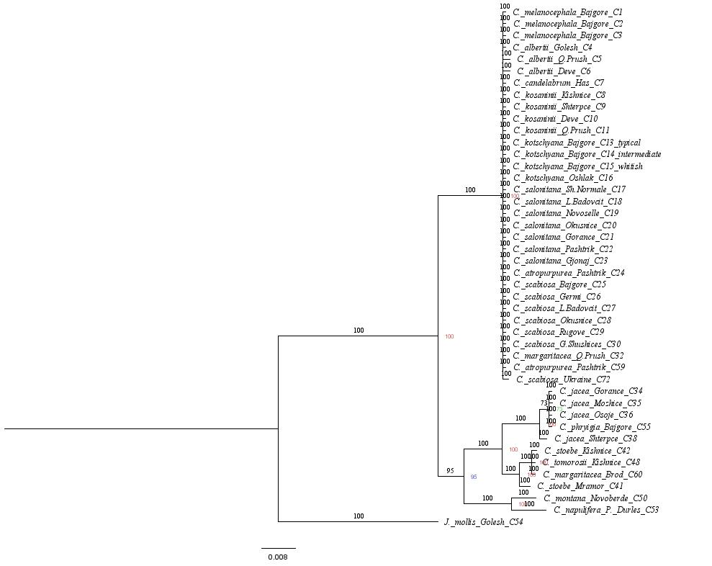
Figura 24. Trungu filogjenetik ITS

Për të analizuar më tutje lidhjet filogjenetike në mes të llojeve, kemi vazhduar me markerin rbcL. Markeri rbcL (Fig. 25) i ADN-së së kloroplastit (cpDNA), i cili kishte gjatësi prej 585 çifte bazash, u amplifikua me sukses në gjithsej 58 mostra të përfshira në këtë studim. Pas kërkimeve BLAST në bazën e të dhënave të Bankës Botërore të Gjeneve (NCBI GenBank), si sekuencë e ngjashme u identifikua sekuenca e C. jacea nga Zvicra (KF602073 C74; Ndiribe et al., 2013), e cila u përfshi në trungun filogjenetik. Trungu filogjenetik i ndërtuar bazuar në markerin rbcL të kloroplastit tregoi grupime të qarta taksonomike të mbështetura fuqishëm nga vlera të larta bootstrap (99–100 %), veçanërisht për grupin Acrocentron, çka vërteton origjinën monofiletike të këtij grupi me mbështetje të lartë statistikore. Këto rezultate përforcojnë ndarjet e dhëna më parë nga analiza e markerit ITS.
Nga ky trung filogjenetik mund të vërejmë se grupi Jacea/Phryigia, e po ashtu edhe grupi Cyanus, nuk përfaqësojnë grupe monofiletike dhe në këto grupe ka vend për të dëshmuar hibridizimin dhe introgresionin mes gjeneve. Këto gjetje janë në përputhje me rezultatet e mëparshme nga Hilpold et al., (2014) dhe López-Alvarado et al., (2014), të cilët theksojnë se hibridizimi përbën një ndër sfidat kryesore gjatë rekonstruktimit të trungjeve filogjenetike të gjinisë Centaurea për këto sekte. Sipas këtyre autorëve, hibridizimi mund të ndodhë në mes të llojeve të ndryshme ose në mes të popullatave gjenetikisht të ndryshme dhe në mesin e tyre mund të takohen individë me kariotipe monoploide, diploide dhe tetraploide (Dostál, 1976; López-Alvarado et al., 2014).
Lloji C. margaritacea, që taksonomikisht i takon sektit Jacea, në këtë trung filogjenetik renditet brenda grupit Acrocentron. Kjo sugjeron që ky lloj mund të ketë origjinë hibride me një linjë maternale që rrjedh nga grupi Acrocentron, duke reflektuar mungesën e rezolucionit të mjaftueshëm të markerëve të kloroplastit për ndarje të qartë të disa llojeve. Në mbështetje të kësaj hipoteze mund të jenë edhe prezenca e nukleotideve të njëjta specifike në disa pozita. C. margaritacea Brod, C. scabiosa Badovc dhe C. scabiosa Shushicë, të cilat paraqiten afër me njëra-tjetrën, kanë të përbashkët nukleotidin “A” në pozitën 40, për dallim nga të gjithë individët e tjerë që kanë “G” në të njëjtën pozitë.
Një tjetër dëshmi për fenomenin e introgresionit vjen nga analiza e llojeve C. montana dhe C. triumfetti, të cilat i përkasin grupit Cyanus. Ato pozicionohen afër me C. jacea Mozhicë dhe C. phrygia Prevallë, në grupin Jacea. Kjo afërsi gjenetike e bazuar në markerët e kloroplastit mund të sugjerojë marrjen e materialit gjenetik maternal nga grupi Jacea përmes hibridizimit. Këto katër mostra ndajnë një nukleotid të përbashkët në pozitën 311 dhe kanë “G” në vend të “C”, që i dallon nga pjesa tjetër e grupit. Megjithatë, në analizat e bazuara në markerët bërthamorë ITS, këto mostra renditen brenda grupit të tyre fillestar Jacea, gjë që mund të tregojë dualitet midis linjës maternale (cpDNA) dhe asaj bërthamore. Pjesa tjetër e grupit Jacea paraqitet e grupuar në mënyrë të strukturuar dhe konsistente në trungun filogjenetik dhe, siç është raportuar edhe nga Garcia-Jacas et al. (2006), nuk ka mjaftueshëm dallime molekulare për ndarjen taksonomike të qartë të këtij grupi.
Për llojet kontestuese Centaurea melanocephala, C. albertii dhe C. candelabrum, analizat e kromatogrameve për markerin rbcL nuk treguan asnjë dallim në sekuenca, me nukleotide identike në të gjitha mostrat dhe lokalitetet. Në trungun filogjenetik këto lloje grupohen ngushtë me mbështetje të plotë statistikore (bootstrap 100 %), duke treguar mungesë të variabilitetit gjenetik.

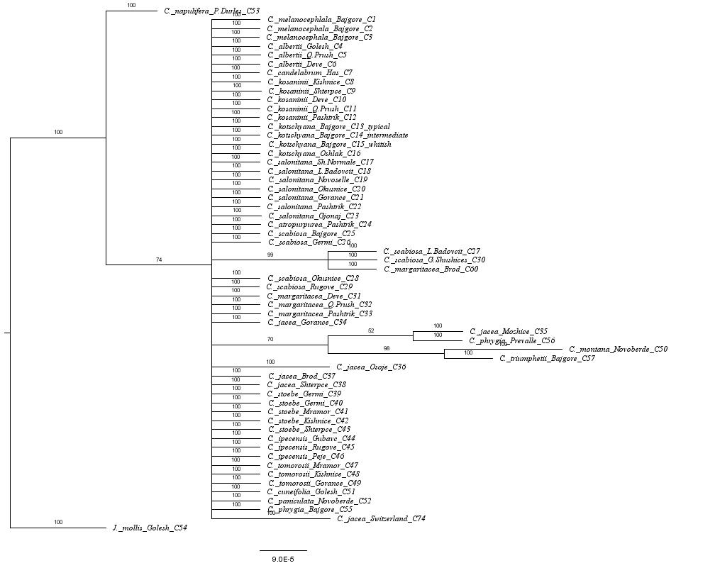
Figura 25. Trungu filogjenetik rbcL
Markeri tjetër që kemi përdorur është trnL-trnF nga cpADN. Ky marker, i gjatë 906–920 çifte bazash, u amplifikua suksesshëm në gjithsej 53 mostra nga punimi. Pas kërkimeve BLAST në Bankën Botërore të Gjeneve (NCBI GenBank), për t’u krahasuar me lloje gjenetikisht të ngjashme, nga kjo databazë si sekuencë referente është marrë lloji C. scabiosa Poloni, KU238878 C78, me të cilin sekuencat tona kanë treguar ngjashmëri (Kwolek et al., 2016).
Trungu filogjenetik i bazuar në markerin trnL-trnF (Fig. 26) të kloroplastit shfaq grupime të qarta për disa grupe të gjinisë Centaurea. Edhe ky marker e ndan qartë grupin Acrocentron nga grupet e tjera dhe jep grupe më të vogla (nën-grupe) brenda grupit bazë, sipas ngjashmërisë së tyre gjenetike. Edhe sipas këtij markeri gjenetik nga ADN-ja e kloroplastit mund të vërejmë se llojet C. melanocephala, C. albertii dhe C. candelabrum janë gjenetikisht të ngjashme pa pasur asnjë dallim në nukleotide. Kjo pasqyrohet edhe në trungun filogjenetik, ku këto lloje janë të renditura afër njëra-tjetrës. Duke u mbështetur në të dhënat molekulare të markerit trnL-trnF, si dhe të dy markerëve të analizuar më lart, përkatësisht ITS dhe rbcL, vërtetojmë që këto tri lloje nuk kanë variabilitet gjenetik mes tyre.
Llojet C. kosaninii Qafë Prush dhe C. scabiosa Okusnicë, që në trung paraqiten afër grupit të C. melanocephala, në pozitën 682 kanë nukleotidin “A”, ngjashëm si C. melanocephala, për dallim nga individët e llojit të vet që kanë “C”, gjë që i afron gjenetikisht me grupin e C. melanocephala dhe mund të jetë fenomen i introgresionit. C. scabiosa dhe C. salonitana janë lloje mjaft polimorfe dhe të përhapura në shumë lokalitete, gjë që e lehtëson kontaktin dhe përfshirjen e tyre në hibridizime.
Lloji C. salonitana Badovc dhe C. salonitana Novosellë, që në trungun filogjenetik paraqiten më afër njëra-tjetrës dhe më afër me C. scabiosa Pashtrik, C. scabiosa Gërmi dhe C. scabiosa Rugovë, kanë nukleotide të ngjashme në pozitën 177, duke pasur “C” në vend të “T”, për dallim nga individët e tjerë të grupit. Mostrat e njëjta janë të ngjashme edhe në pozitën 831, ku kanë nukleotidin “T” në vend të “C”, siç e ka pjesa tjetër e individëve nga llojet e njëjta, gjë që mund të jetë karakteristike për dallime gjenetike në nivel popullatash.
C. salonitana nga lokaliteti Okusnicë, e cila paraqitet pak më e larguar nga individët e llojit të vet, në pozitën 604 dallon për një nukleotid nga pjesa tjetër e grupit, duke pasur “G” në vend të “T”, dhe po ashtu në pozitën 811 ka “C”, për dallim nga pjesa tjetër e grupit që në këtë pozitë ka nukleotidin “G”. Këto dallime mund të jenë edhe ndryshime mutative. Grupi Jacea/Phryigia dhe Cyanus dallohen qartë nga grupi Acrocentron.

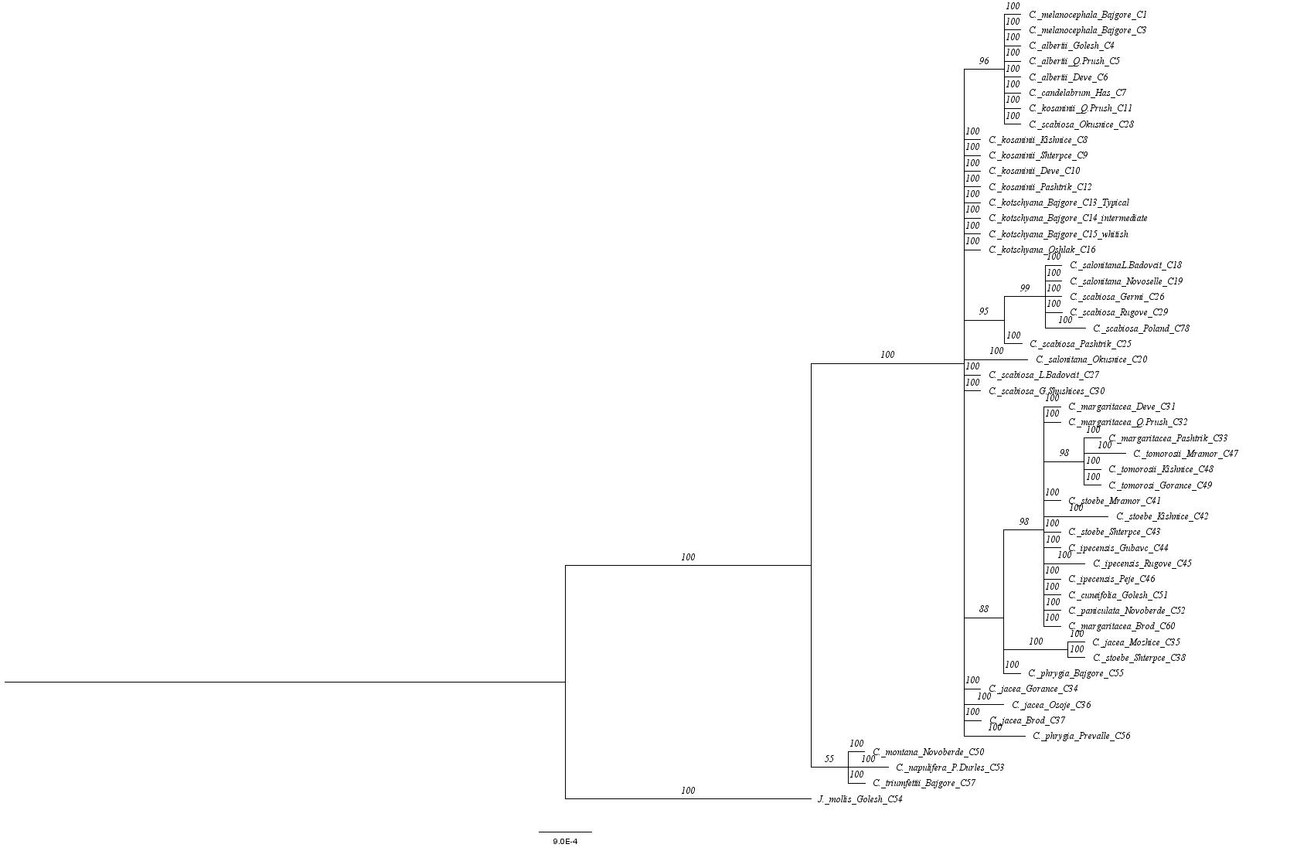
Figura 26. Trungu filogjenetik trnL-trnF

Për të shtuar besueshmërinë e analizave molekulare, kemi përdorur edhe markerin psbA-trnH. Ky marker ishte i gjatë 456–475 çifte bazash dhe u amplifikua me sukses për gjithsej 54 mostra të përfshira në këtë studim. Pas kërkimeve BLAST në Bankën Botërore të Gjeneve (NCBI GenBank), u identifikua si sekuencë me ngjashmëri më të lartë sekuenca e llojit: C. jacea Itali, HE966554 C85 (Bruni et al., 2012).
Trungu filogjenetik i ndërtuar duke përdorur markerin psbA-trnH (Fig. 27) nga gjenomi i kloroplastit është në koherencë me të dhënat e fituara nga markerët paraprakë, duke ndarë grupet kryesore të llojeve të gjinisë Centaurea, mirëpo ndan edhe grupe më të vogla brenda grupeve bazë, sipas ngjashmërisë ose variacionit të sekuencave të tyre gjenetike. Nga analizimi i kromatogrameve të fituara përmes markerit psbA-trnH, sekuencat e llojeve C. melanocephala, C. albertii dhe C. candelabrum rezultuan plotësisht identike për 475 nukleotide, sa është lexuar gjeni, pa as edhe një dallim të vetëm. Kjo ngjashmëri vërehet edhe në afërsinë e tyre në trungun filogjenetik. Këto rezultate janë në përputhje me ato të fituara nga përdorimi i markerëve ITS, rbcL dhe trnL-F, dhe tregojnë se llojet C. melanocephala, C. albertii dhe C. candelabrum nga popullatat prezente në Kosovë nuk kanë variabilitet gjenetik mes vete.
Edhe në këtë trung filogjenetik hasim llojet C. salonitana dhe C. scabiosa, e po ashtu edhe C. kosaninii, të cilat paraqiten në pozita të ndryshme brenda trungut, duke reflektuar polimorfizëm gjenetik. Ky polimorfizëm gjenetik mund të lidhet me përhapjen e gjerë të këtyre llojeve, si dhe me aftësinë e tyre për t’u përshtatur në kushte të ndryshme ekologjike dhe pedologjike.
Grupi Jacea/Phrygia është i grupuar qartë në këtë trung, duke ruajtur koherencën filogjenetike me rezultatet nga markerët e tjerë. Po ashtu, grupi Cyanus, i përfaqësuar nga llojet C. montana, C. triumfetti dhe C. napulifera, paraqitet si grup i dallueshëm, duke konfirmuar ndarjen e qartë të këtij grupi brenda gjinisë Centaurea.

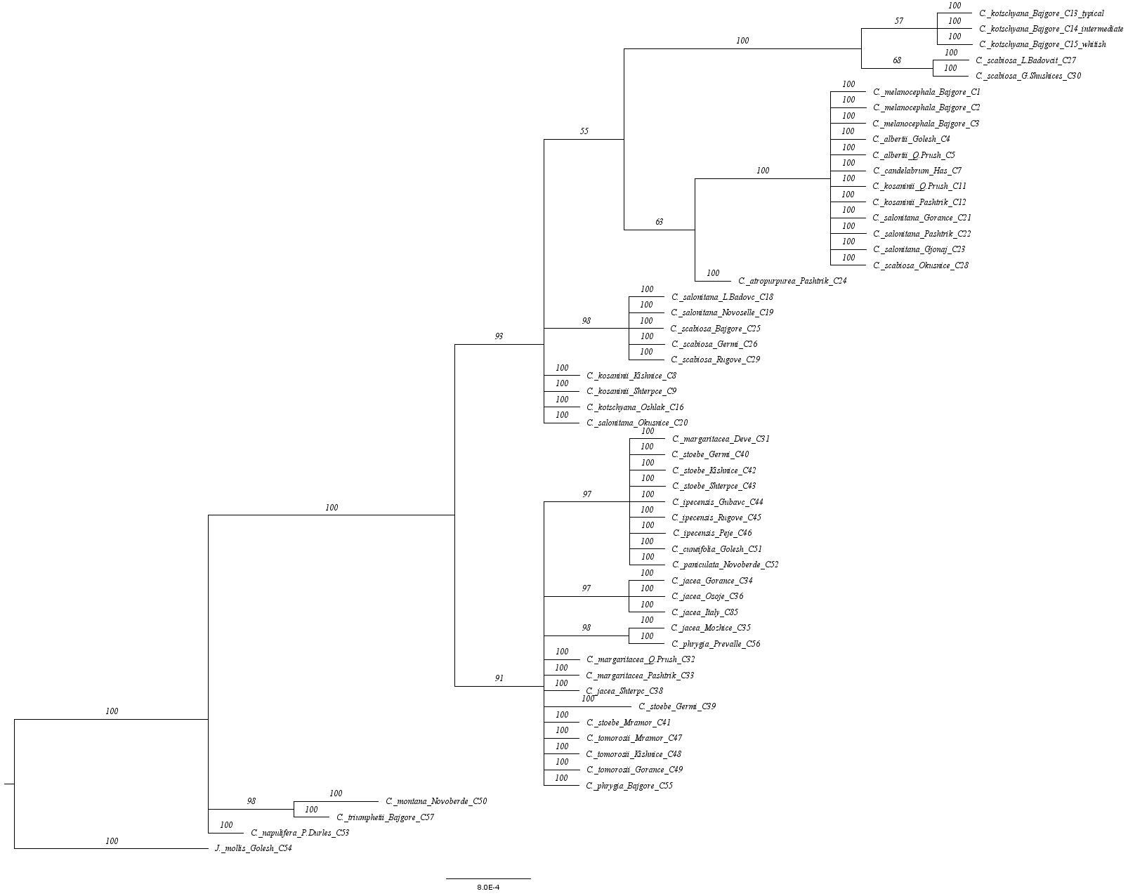
Figura 27. Trungu filogjenetik psbA-trnH
Trungu i pestë është gjeneruar duke kombinuar të gjithë markerët së bashku ITS + trnL-trnF + rbcL + psbA-trnH (Fig. 28). Ky trung filogjenetik jep pasqyrën me rezolucionin më të qartë të marrëdhënieve filogjenetike ndërmjet llojeve të gjinisë Centaurea në Kosovë. Ky trung gjithëpërfshirës pasqyron ngjashmërinë gjenetike të secilit prej llojeve të përfshira në punim, me mbështetjen më të lartë statistikore, ku vlerat në nyjet kryesore të trungut (bootstrap) janë 100 %, duke garantuar besueshmëri të lidhjeve filogjenetike.
Edhe në këtë trung llojet e gjinisë Centaurea ndahen në tri grupe kryesore dhe, brenda secilit grup, krijohen nën-grupe me llojet e njëjta ose gjenetikisht më të afërta. Nën-grupi i parë, i mbështetur me bootstrap 100 %, përfshin Centaurea melanocephala, C. albertii dhe C. candelabrum, të cilat grupohen në të njëjtën nyje të trungut filogjenetik dhe nuk shfaqin variabilitet gjenetik ndërmjet tyre.
Pjesa tjetër e llojeve nga sekti Acrocentron: C. kotschyana, C. salonitana, C. scabiosa dhe C. kosaninii, janë të ndara qartë dhe të grupuara në nën-grupe homogjene, duke reflektuar afërsi gjenetike dhe lidhje të ngushta evolutive mes tyre. Grupi Jacea/Phrygia shfaqet gjithashtu si grup i dallueshëm, ku hyjnë llojet C. tomorosii, C. phryigia, C. jacea dhe C. stoebe. Ndërkohë, grupi Cyanus, i përfaqësuar nga llojet C. montana dhe C. napulifera, formon po ashtu grup të veçantë në trungun filogjenetik.
Lloji C. margaritacea Qafë Prush duket se derivon nga grupi Acrocentron, pasi analizat molekulare, duke përfshirë markerin bërthamor ITS dhe markerin e kloroplastit rbcL, e vendosin atë në këtë grup. Ky mund të jetë edhe lloj që është ende në proces të speciacionit.

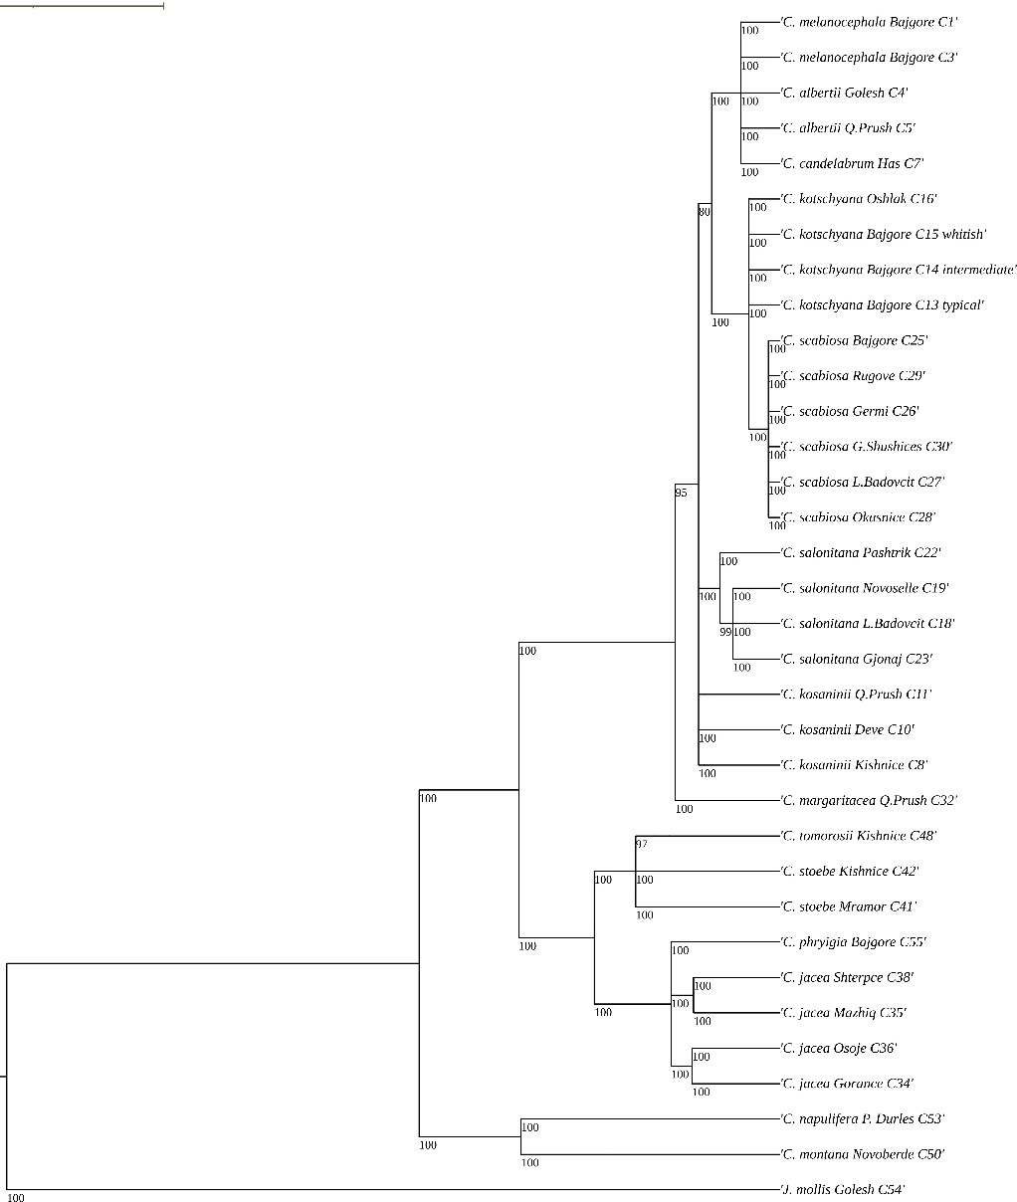
Figura 28. Trungu filogjenetik me të gjitha gjenet e përbashkëta

Analizat molekulare të kryera në këtë studim mbi gjininë Centaurea në Kosovë, bazuar në përdorimin e pesë markerëve molekularë (ITS si marker bërthamor; rbcL, trnL-trnF, psbA-trnH si markerë kloroplastikë; dhe kombinimin mes tyre), ofrojnë një pasqyrë të detajuar dhe të besueshme mbi marrëdhëniet filogjenetike ndërmjet llojeve të kësaj gjinie. Të dhënat nga trungjet e veçanta për secilin marker, si dhe nga trungu i përbashkët, treguan se këta markerë kanë aftësi të konsiderueshme diskriminuese për ndarjen e tri grupeve kryesore të gjinisë Centaurea: Acrocentron, Jacea/Phrygia dhe Cyanus, veçanërisht në rastin e markerëve ITS dhe rbcL.
Grupi Acrocentron rezultoi monofiletik, i mbështetur fuqishëm nga vlerat e bootstrap 100 %, duke përfshirë llojet C. melanocephala, C. kosaninii, C. salonitana, C. scabiosa, C. atropurpurea dhe C. kotschyana. Këto rezultate janë në përputhje me studimet e mëparshme molekulare të fituara nga Garcia-Jacas et al., 2001; Susanna & Garcia-Jacas, 2009; Hilpold et al., 2014, të cilët kanë konfirmuar monofilinë e këtij grupi dhe lidhjet e ngushta ndërmjet llojeve të ranguara në këtë grup.
Në të kundërt, grupet Jacea/Phrygia dhe Cyanus shfaqën struktura filogjenetike më komplekse, të karakterizuara nga ndarja jo e qartë ndërmjet disa llojeve dhe nga prania e mundshme e proceseve të introgresionit dhe hibridizimit. Këto rezultate përputhen me të dhënat e autorëve Hilpold et al., 2014; López-Alvarado et al., 2014, sipas të cilëve këto grupe përfaqësojnë një nga segmentet më problematike të gjinisë Centaurea nga pikëpamja taksonomike dhe filogjenetike.
Sa i përket tri llojeve kontestuese Centaurea melanocephala, C. albertii dhe C. candelabrum, analizat e bazuara në të gjithë markerët e përdorur treguan afërsi të lartë gjenetike ndërmjet tyre.
Këto rezultate molekulare konfirmojnë dilemat e shprehura nga komuniteti shkencor ndër vite, si dhe rezervat lidhur me pranimin ose jo të këtyre taksave si lloje të veçanta, në mungesë të analizave të avancuara molekulare (Wraber, 1993; Niketić, 2014; Zlatković, 2014; Lakušić et al., 2024). Veçanërisht, ato mbështesin hipotezën e paraqitur nga taksonomi i njohur slloven Tone Wraber, sipas së cilës C. albertii dhe C. candelabrum nuk përfaqësojnë lloje të pavarura, por duhet të konsiderohen sinonime të C. melanocephala, për shkak të përputhjes së plotë të karakteristikave morfologjike (VII OPTIMA, 1993).
Nga ana tjetër, Lakušić et al., (2024) rikthejnë në vëmendje temën e vlerësimit të pozitës taksonomike të këtyre tri llojeve dhe raportojnë ekzistencën e disa dallimeve morfologjike ndërmjet C. melanocephala dhe dy llojeve të tjera, duke sugjeruar një afërsi më të madhe midis C. albertii dhe C. candelabrum. Megjithatë, edhe këta autorë theksojnë nevojën për studime të mëtejshme të bazuara në metoda moderne molekulare, përpara se të vendoset përfundimisht statusi taksonomik i këtyre llojeve. Në këtë kontekst duhet theksuar se studimi i tyre mbështetet kryesisht në analiza morfologjike tradicionale, duke bërë analizimin morfologjik të llojeve në terren dhe herbariume. Siç është vënë në dukje edhe nga Hilpold et al. (2014), identifikimi dhe klasifikimi i llojeve të gjinisë Centaurea bazuar vetëm në karakteristika morfologjike paraqet vështirësi të konsiderueshme, veçanërisht për shkak të variabilitetit të lartë fenotipor që tregojnë llojet e kësaj gjinie (Vonica et al., 2011). Për këtë arsye, metodat molekulare janë konsideruar gjithnjë e më shumë si mjete thelbësore për përcaktim më të saktë dhe të qëndrueshëm taksonomik të tyre (Garcia-Jacas et al., 2001, 2006; Susanna et al., 2006; Hilpold et al., 2014; Novaković et al., 2022).
Analizat e bazuara në markerët kloroplastikë (rbcL, trnL-F, psbA–trnH) evidentuan raste të mundshme të introgresionit, veçanërisht në grupet Jacea/Phrygia dhe Cyanus. Ky fenomen nuk u vërejt në rastin e Centaurea melanocephala, C. albertii dhe C. candelabrum, te të cilat nuk u identifikua variacion gjenetik, duke sugjeruar një histori evolutive të përbashkët dhe relativisht homogjene. Megjithatë, prania e introgresionit në taksa të tjera të gjinisë thekson kompleksitetin evolutiv të gjinisë Centaurea dhe rëndësinë e përdorimit të kombinuar të markerëve bërthamorë dhe kloroplastikë për sqarimin e marrëdhënieve filogjenetike.
Të dhënat filogjenetike të përfituara nga markerët ITS, rbcL, trnL-F dhe psbA–trnH, si dhe nga analiza e kombinuar e të gjithë markerëve, nuk treguan asnjë dallim gjenetik ndërmjet llojeve C. melanocephala, C. albertii dhe C. candelabrum. Konsistenca e plotë e pozicionimit të këtyre taksave në të gjitha trungjet filogjenetike, pavarësisht prejardhjes së tyre nga popullata të ndryshme në Kosovë dhe Shqipëri, ofron evidencë të fortë se ato përfaqësojnë një entitet të vetëm taksonomik. Megjithatë, mungesa e materialit gjenetik nga popullata origjinale e llojit C. melanocephala në Serbi përbën një kufizim për të arritur në një përfundim final mbi statusin taksonomik të këtyre taksave. Pavarësisht këtij kufizimi, pozicionimi i qëndrueshëm i këtyre taksave në të gjitha trungjet filogjenetike mbështet fuqishëm interpretimin se ato duhet të trajtohen si sinonime, duke ofruar një bazë të fortë për rishikimin e taksonomisë së këtij grupi.
Këto rezultate mbështeten gjithashtu edhe nga analizat kimike të vajrave esenciale, të cilat nuk treguan variabilitet të rëndësishëm ndërmjet këtyre llojeve, por reflektuan kryesisht ndikimin e faktorëve ekologjikë dhe të kushteve të habitatit. Kjo përputhje e të dhënave molekulare dhe kimike forcon më tej interpretimin se dallimet e raportuara në literaturë janë brenda kufijve të variacionit natyror të llojit.
Bazuar në evidencën e kombinuar molekulare dhe fitokimike të paraqitur në këtë studim, llojet Centaurea albertii dhe C. candelabrum trajtohen si sinonime taksonomike të Centaurea melanocephala. Si rrjedhojë, materiali bimor i atribuar këtyre taksave i referohet një entiteti të vetëm taksonomik, i cili trajtohet këtu si kompleksi Centaurea melanocephala.

IV. PËRFUNDIMI
Rezultatet e këtij studimi, të bazuara në integrimin e të dhënave fitokimike, molekulare dhe filogjenetike, konfirmojnë kompleksitetin taksonomik të gjinisë Centaurea dhe theksojnë nevojën për një rishikim taksonomik të bazuar në evidencë integruese dhe të mirëargumentuar të llojeve që i përkasin kësaj gjinie.
Analizat fitokimike treguan një diversitet të lartë ndërmjet llojeve të studiuara, si dhe variacion të theksuar ndërmjet organeve bimore, duke reflektuar variabilitetin kimik dhe ekologjik të llojeve të kësaj gjinie. Megjithatë, rezultatet treguan se këto dallime fitokimike nuk korrespondojnë në të gjitha rastet me ndarje të qarta taksonomike, pasi ato ndikohen edhe nga kushtet mjedisore, duke sugjeruar se profili kimik, megjithëse informues, nuk është i mjaftueshëm për ndarjen e llojeve në aspektin taksonomik.
Analizat filogjenetike të bazuara në markerët e ADN-së së bërthamës dhe kloroplasteve (ITS, rbcL, trnL-F, psbA–trnH), si dhe analizat e kombinuara të të gjithë markerëve, treguan një pozicionim të qëndrueshëm të mostrave të llojeve Centaurea melanocephala, C. albertii dhe C. candelabrum në të gjitha trungjet filogjenetike dhe pa dallime gjenetike ndërmjet tyre. Kjo mungesë e diferencimit molekular mbështetet nga vlera të larta statistikore (bootstrap/posterior probability) dhe është në përputhje me dyshimet e shprehura më herët në literaturë lidhur me vlefshmërinë e ndarjes së këtyre taksave në rang të llojeve.
Mungesa e materialit gjenetik nga popullata tipike (locus classicus) e Centaurea melanocephala përbën një kufizim formal për të vendosur përfundimisht nëse këto taksa i takojnë apo jo të njëjtit lloj. Megjithatë, konsistenca e plotë e rezultateve për popullatat e analizuara të C. albertii dhe C. candelabrum, të mbledhura nga lokalitete të ndryshme në Kosovë dhe Shqipëri, mbështet interpretimin se këto dy taksa i takojnë të njëjtit lloj.
Bazuar në evidencën e paraqitur, llojet Centaurea albertii dhe C. candelabrum interpretohen këtu si sinonime heterotipike të Centaurea melanocephala, të paktën për popullatat e analizuara në këtë studim. Si rrjedhojë, këto taksa trajtohen së bashku si kompleksi Centaurea melanocephala, duke reflektuar një koncept taksonomik më të qëndrueshëm.
Ky punim kontribuon në qartësimin e taksonomisë së një prej grupeve më problematike të gjinisë Centaurea dhe ofron bazë shkencore për rishikime të ardhshme taksonomike, floristike dhe ekologjike, në përputhje me qasjet moderne integruese në sistematikën e bimëve. Njëkohësisht, rezultatet theksojnë nevojën për analiza të mëtejshme, përfshirë studimin e materialit nga locus classicus i llojit C. melanocephala në Serbi, me qëllim verifikimin përfundimtar të statusit taksonomik të këtyre taksave.

V. LITERATURA
Adams, R. (2017). Identification of essential oil components by gas chromatography/mass spectroscopy. Carol Stream, IL: Allured Publishing.
Aktumsek, A., Zengin, G., Guler, G. O., Cakmak, Y. S., & Duran, A. (2013). Assessment of the antioxidant potential and fatty acid composition of four Centaurea L. taxa from Turkey. Food Chemistry. https://doi.org/10.1016/j.foodchem.2013.02.092
Alonso, A. M., Guillén, D. A., Barroso, C. G., Puertas, B., & García, A. (2002). Determination of antioxidant activity of wine byproducts and its correlation with polyphenolic content. Journal of Agricultural and Food Chemistry. https://doi.org/10.1021/jf025683b
Alper, M., & Güneş, H. (2019). The anticancer and anti-inflammatory effects of Centaurea solstitialis extract on human cancer cell lines. Turkish Journal of Pharmaceutical Sciences. https://doi.org/10.4274/tjps.galenos.2018.27146
Amidžić, L., M. M. Jankovic, P. Jaksic., (2003). Prokletije of Metohia - The Natural and Cultural Heritage. Institute for Nature Conservation of Serbia, Belgrade.
Balbuena, M., Ritzel, G., & Walter, F. (2017). Characterization of cuticular hydrocarbons according to colony duties in the stingless bee Tetragonisca angustula. Apidologie, 49, 1–11. https://doi.org/10.1007/s13592-017-0539-x
Baldwin, I. T. (2010). Plant volatiles. Current Biology, 20(9), R392–R397. https://doi.org/10.1016/j.cub.2010.02.052
Bancheva, S., & Greilhuber, J. (2006). Genome size in Bulgarian Centaurea s.l. (Asteraceae). Plant Systematics and Evolution, 257, 95–117. https://doi.org/10.1007/s00606-005-0384-7
Bancheva, S., Badalamenti, N., & Bruno, M. (2022). The essential oil composition of Centaurea immanuelis-loewii Degen growing wild in Bulgaria and chemotaxonomy of section Acrocentron. Natural Product Research. https://doi.org/10.1080/14786419.2021.1931190
Birkett, M. A., Abassi, S. A., Krober, T., Chamberlain, K., Hooper, A. M., Guerin, P. M., Pettersson, J., Pickett, J. A., Slade, R., & Wadhams, L. J. (2008). Antiectoparasitic activity of the gum resin, gum haggar, from the East African plant Commiphora holtziana. Phytochemistry, 69, 1710–1715. https://doi.org/10.1016/j.phytochem.2008.02.017
Boršić, I., Susanna, A., Bancheva, S., & Garcia-Jacas, N. (2011). Centaurea sect. Cyanus: Nuclear phylogeny, biogeography, and life-form evolution. International Journal of Plant Sciences. https://doi.org/10.1086/657645
Bremer, K. (1994). Asteraceae: Cladistics and classification. Portland, OR: Timber Press.
Browning, B. L., Zhou, Y., & Browning, S. R. (2018). A one-penny imputed genome from next-generation reference panels. American Journal of Human Genetics, 103(3). https://doi.org/10.1016/j.ajhg.2018.07.015
Bruni, I., De Mattia, F., Galimberti, A., et al. (2012). DNA barcoding as an effective tool for species identification in complex taxonomic groups: The case of Centaurea (Asteraceae). PLoS ONE, 7(5), e36831. https://doi.org/10.1371/journal.pone.0036831
Buzhala, M., Mustafa, B., Pulaj, B., & Hajdari, A. (2022). Total phenolic, total flavonoid and antioxidant activity of methanolic extracts of some Centaurea species from Kosovo. Macedonian Pharmaceutical Bulletin, 68, 65–66. https://doi.org/10.33320/maced.pharm.bull.2022.68.04.027
Buzhala, M., Mustafa, B., Pulaj, B., Mala, Xh., Peters, K., Rosche, Ch., Sahiti, H., & Hajdari, A. (2025). Variation in VOCs, phenolics, flavonoids and antioxidant activity among natural populations of Centaurea kosaninii in Kosovo. Biochemical Systematics and Ecology, 122, 105037. https://doi.org/10.1016/j.bse.2025.105037
Carev, I., Golemac, A., Šiljak-Yakovlev, S., Pellay, F. X., & Politeo, O. (2022). Volatile oil chemical composition of wild, edible Centaurea scabiosa L. and its cytotoxic activity. Plants, 11(23), 3267. https://doi.org/10.3390/plants11233267
Carev, I., Ruščić, M., Glumac, M., Politeo, O., & Šiljak-Yakovlev, S. (2023). Phytochemical and cytogenetic study of two Centaurea species from Croatia: The particular case of diploid and tetraploid C. salonitana. Chemistry & Biodiversity, 20, e202300092. https://doi.org/10.1002/cbdv.202300092
Cassini, H. (1819). Dictionnaire des Sciences Naturelles. Paris. Cited in: King, R. M., & Dawson, H. W. (1975). Cassini on Compositae. New York: Oriole.
Chizzola, R., Michitsch, H., & Franz, C. (2008). Antioxidative properties of Thymus vulgaris leaves: Comparison of different extracts and essential oil chemotypes. Journal of Agricultural and Food Chemistry, 56, 6897–6904. https://doi.org/10.1021/jf800617g
Chomel, M., Guittonny-Larchevêque, M., Fernandez, C., Gallet, C., DesRochers, A., Paré, D., et al. (2016). Plant secondary metabolites: A key driver of litter decomposition and soil nutrient cycling. Journal of Ecology, 104(6), 1527–1541. https://doi.org/10.1111/1365-2745.12644
Clemensen, A. K., Provenza, F. D., Hendrickson, J. R., & Grusak, M. A. (2020). Ecological implications of plant secondary metabolites: Phytochemical diversity can enhance agricultural sustainability. Frontiers in Sustainable Food Systems, 4, Article 547826. https://doi.org/10.3389/fsufs.2020.547826
Coskun, D., Britto, D. T., Shi, W., & Kronzucker, H. J. (2017). How plant root exudates shape the nitrogen cycle. Trends in Plant Science, 22(8), 661–673. https://doi.org/10.1016/j.tplants.2017.05.004
Csupor, D., Peták, Z., & Hohmann, J. (2011). Medicinal perspective of Hungarian Centaurea species in the light of scientific evidence. Acta Pharmaceutica Hungarica. (Hungarian). PMID: 21800712
Daniewski, M., Nowak, G., Routsi, E., Rychlewska, U., Szczepańska, B., & Skibicki, P. (1992). A sesquiterpene from Centaurea salonitana. Phytochemistry, 31(8), 2891–2893. https://doi.org/10.1016/0031-9422(92)83656-J
De Candolle, A. (1838). Prodromus systematis naturalis regni vegetabilis. New York: Treuttel et Würtz.
Dehkordi, S., Hojjatifard, R., Saeedi, M., & Khanavi, M. (2021). A review on antidiabetic activity of Centaurea spp.: A new approach for developing herbal remedies. Evidence-Based Complementary and Alternative Medicine, 2021, Article 5587938. https://doi.org/10.1155/2021/5587938
Denisow, B., Strzałkowska-Abramek, M., Bożek, M., & Jeżak, A. (2014). Ornamental representatives of the genus Centaurea L. as a pollen source for bee-friendly gardens. Journal of Apicultural Science, 58(2), 49–58. https://doi.org/10.2478/jas-2014-0016
Didenko, et al. (2020). Sequence MW383492. Deposited in GenBank: NCBI.
Dincă, L., Vasile, D., & Dincă, M. (2017). Short characterization of plant species from Centaurea genus present in “Al. Beldie” herbarium from “Marin Drăcea” National Institute for Research and Development in Forestry – Bucharest. Annals of the University of Craiova – Agriculture, Montanology, Cadastre Series, XLVII.
Ding, L., Guo, W., & Chen, X. (2019). Exogenous addition of alkanoic acids enhanced production of antifungal lipopeptides in Bacillus amyloliquefaciens Pc3. Applied Microbiology and Biotechnology. https://doi.org/10.1007/s00253-019-09792-1
Djeddi, S., Argyropoulou, C., & Skaltsa, H. (2008). Secondary metabolites from Centaurea grisebachii ssp. grisebachii. Biochemical Systematics and Ecology, 36. https://doi.org/10.1016/j.bse.2007.11.001
Djeddi, S., Chatter, R., Karioti, A., Argyropoulou, C. R., Kharrat, C. R., & Skaltsa, H. (2008). Analgesic activity of secondary metabolites from two Centaurea species. Planta Medica, 74, PA37. https://doi.org/10.1055/s-0028-1084035
Dobson, H. E. M., Raguso, R. A., Knudsen, J. T., & Ayasse, M. (2005). Scent as an attractant. Annual Review of Ecology, Evolution, and Systematics, 38, 230. https://doi.org/10.1146/annurev.ecolsys.38.091206.095601
Dostál, J. (1976). Compositae: Centaurea. In T. G. Tutin, V. H. Heywood, N. A. Burges, D. M. Moore, D. H. Valentine, S. M. Walters, & D. A. Webb (Eds.), Flora Europaea (pp. 254–301). Cambridge: Cambridge University Press.
Flamini, G., Antognoli, M., & Morelli, I. (2001). Two flavonoids and other compounds from the aerial parts of Centaurea bracteata from Italy. Phytochemistry. https://doi.org/10.1016/S0031-9422(01)00066-8
Font, M., Garcia-Jacas, N., Vilatersana, R., Roquet, C., & Susanna, A. (2009). Evolution and biogeography of Centaurea section Acrocentron inferred from nuclear and plastid DNA sequence analyses. Annals of Botany. https://doi.org/10.1093/aob/mcp022
Font, M., Garnatje, T., Garcia-Jacas, N., & Susanna, A. (2002). Acrocentron based on DNA sequences: A restoration of the genus Crocodylium and indirect evidence of introgression. Plant Systematics and Evolution, 234(1), 15–26. https://doi.org/10.1007/s00606-002-0203-3
Francke, W., & Schulz, S. (2010). Pheromones of terrestrial invertebrates. In Comprehensive Natural Products II (Vol. 4, pp. 153–223). Elsevier.
Funk, V. A., Susanna, A., Stuessy, T. F., & Bayer, R. J. (2009). Systematics, evolution, and biogeography of Compositae. Vienna: International Association for Plant Taxonomy, Institute of Botany, University of Vienna. ISBN 978-3-9501754-3-1
Garcia-Jacas, N. (1998). Centaurea kunkelii (Asteraceae, Cardueae), a new hybridogenic endecaploid species of sect. Acrocentron from Spain. Annales Botanici Fennici, 159–167.
Garcia-Jacas, N., & Susanna, A. (1992). Karyological notes on Centaurea sect. Acrocentron (Asteraceae). Plant Systematics and Evolution, 179, 1–18.
Garcia-Jacas, N., Soltis, P. S., Font, M., Soltis, D. E., Vilatersana, R., & Susanna, A. (2009). The polyploid series of Centaurea toletana: Glacial migrations and introgression revealed by nrDNA and cpDNA sequence analyses. Molecular Phylogenetics and Evolution, 52, 377–394. https://doi.org/10.1016/j.ympev.2009.03.010
Garcia-Jacas, N., Uysal, T., Romashchenko, K., Suárez-Santiago, N., Ertuğrul, K., & Susanna, A. (2006). Centaurea revisited: A molecular survey of the Jacea group. Annals of Botany, 98(4), 741–753. https://doi.org/10.1093/aob/mcl157
Greuter, W. (2008). Euro+Med PlantBase: The information resource for Euro-Mediterranean plant diversity. http://ww2.bgbm.org/EuroPlusMed/
Grieve, M. (1995). A modern herbal. Retrieved from http://www.botanical.com/botanical/mgmh/k/knagre06.html
Guacchio, D., Jamonico, D., Cennamo, P., & Caputo, P. (2020). Nomenclatural and taxonomic notes on some Centaurea taxa (Asteraceae) from southern Italy. Turkish Journal of Botany, 44(4), 441–454. https://doi.org/10.3906/bot-1912-9
Gümrükçüoğlu, A. (2025). Comparative analysis of phenolic compounds, volatile components, and antioxidant capacity in leaf and flower parts of Aster caucasicus. Turkish Journal of Analytical Chemistry, 195–208. https://doi.org/10.51435/turkjac.1673174
Hajdari, A., Mustafa, B., Ahmeti, G., Pulaj, B., Lukas, B., Ibraliu, A., Stefkov, G., Quave, C. L., & Novak, J. (2015). Essential oil composition variability among natural populations of Satureja montana in Kosovo. SpringerPlus, 4, 1–13. https://doi.org/10.1186/s40064-015-1611-5
Hajdari, A., Mustafa, B., Nebija, D., Selimi, H., Veselaj, Z., Breznica, P., Quave, C. L., & Novak, J. (2016). Essential oil composition of Pinus peuce Griseb. needles and twigs from two national parks of Kosovo. The Scientific World Journal, 2016, Article 5393079. https://doi.org/10.1155/2016/5393079
Hajdari, A., Pulaj, B., Schmiderer, C., Malaj, X., Wilson, B., Lluga-Rizani, K., & Mustafa, B. (2021). A phylogenetic analysis of wild Tulipa species (Liliaceae) of Kosovo based on plastid and nuclear DNA sequences. Advanced Genetics, 2(3). https://doi.org/10.1002/ggn2.202100016
Hammer, Ø., Harper, D. A. T., & Ryan, P. D. (2001). PAST: Paleontological statistics software package for education and data analysis. Palaeontologia Electronica, 4, 9 pp. http://palaeo-electronica.org/2001_1/past/issue1_01.htm
Hampus, P., Redouan, A., Aragam, K., Bräutigam, A., Eckert, S., Heinen, R., Jakobs, R., et al. (2024). Understanding the chemodiversity of plants: Quantification, variation and ecological function. Ecological Monographs, 94(4), e1635. https://doi.org/10.1002/ecm.1635
Hasanuzzaman, M., Bhuyan, M. H. M. B., Zulfiqar, F., Raza, A., Mohsin, S. M., Mahmud, J. Al, Fujita, M., & Fotopoulos, V. (2020). Reactive oxygen species and antioxidant defense in plants under abiotic stress: Revisiting the crucial role of a universal defense regulator. Antioxidants, 9, Article 681. https://doi.org/10.3390/antiox9080681
Hashani, Z., Maxhuni, Q., & Shuka, L. (2014). Shpërndarja e llojeve bimore në malet Koritnik dhe Brod bazuar në preferencën ndaj substratit. Buletini i Shkencave të Natyrës (UT), 18. https://jns.edu.al/wp-content/uploads/2023/08/shperndarja_e_llojeve_bimore_ne_malet_koritnik_dhe_brod_bazuar_ne_preferencen_ndaj_substratit_7274c13dd7.pdf
Hayek, A. (1901). Die Centaurea-Arten Österreich-Ungarns. Sitzungsberichte der Kaiserlichen Akademie der Wissenschaften Wien, Mathematisch-Naturwissenschaftliche Klasse, 70, 585–773.
Hayek, A. (1914). Neue orientalische Pflanzenarten. Österreichische Botanische Zeitschrift, 64, 358–360. https://doi.org/10.1007/BF01647709
Hayek, A. (1931). Prodromus florae peninsulae Balcanicae (Vol. 2: Dicotyledoneae Sympetalae). Berlin-Dahlem: Verlag des Repertoriums.
Heuffel, J. (1835). Plantarum Hungariae novarum vel non rite cognitarum Decas II. Allgemeine Botanische Zeitung, 16, 241–247.
Hilpold, A., Vilatersana, R., Susanna, A., Meseguer, A., Boršić, I., et al. (2014). Phylogeny of the Centaurea group (Centaurea, Compositae): Geography is a better predictor than morphology. Molecular Phylogenetics and Evolution, 77, 195–215. https://doi.org/10.1016/j.ympev.2014.04.022
Hilu, K. W., & Barthet, M. M. (2008). Mode and tempo of matK: Gene evolution and phylogenetic implications. In P. Pontarotti (Ed.), Evolutionary Biology from Concept to Application (pp. xx–xx). Berlin: Springer. https://doi.org/10.1007/978-3-540-78993-2_10
Ismail, R., Muhammed, J., & Sinjare, D. (2014). Phylogenetic study of ten species from Centaurea (Asteraceae) in Duhok City, Kurdistan Region–Iraq. Science Journal of University of Zakho. https://doi.org/10.25271/sjuoz.2024.12.3.1279
Jemia, B., Formisano, C., Bancheva, T., Bruno, M., & Senatore, F. (2012). Chemical composition of the essential oils of Centaurea formanekii and C. orphanidea ssp. thessala, growing wild in Greece. Natural Product Communications. https://doi.org/10.1177/1934578X1200700830
Jovanović, S., Kabaš, E., Kuzmanović, N., Jakovljević, K., Vukojičić, S., & Lakušić, D. (2017). Phytosociological characteristics of seven poorly known associations of serpentine rocky grassland vegetation of the order Halacsyetalia sendtneri in Serbia. Botanica Serbica, 41(2), 221–247.
Kang, Y., Deng, Z., Zang, R., et al. (2017). DNA barcoding analysis and phylogenetic relationships of tree species in tropical cloud forests. Scientific Reports, 7, 12564. https://doi.org/10.1038/s41598-017-13057-0
Kenny, O., Smyth, T., Walsh, D., Kelleher, T., Hewage, C., & Brunton, N. (2014). Investigating the potential of under-utilised plants from the Asteraceae family as a source of natural antimicrobial and antioxidant extracts. Food Chemistry, 161, 79–86. https://doi.org/10.1016/j.foodchem.2014.03.126
Kessler, A., Halitschke, R., & Poveda, K. (2011). Herbivory-mediated pollinator limitation: Negative impacts of induced volatiles on plant–pollinator interactions. Ecology, 92, 1769–1780. https://doi.org/10.1890/10-1945.1
Khammar, A., & Djeddi, S. (2012). Pharmacological and biological properties of some Centaurea species. European Journal of Scientific Research, 84(3), 398–416.
Knudsen, J. T., Eriksson, R., Gershenzon, J., & Ståhl, B. (2006). Diversity and distribution of floral scent. The Botanical Review, 72, 1–120. https://doi.org/10.1663/0006-8101(2006)72[1:DADOFS]2.0.CO;2
Korga, A., Józefczyk, A., Zgórka, G., Homa, M., Ostrowska, M., Burdan, F., & Dudka, J. (2017). Evaluation of the phytochemical composition and protective activities of methanolic extracts of Centaurea borysthenica and Centaurea daghestanica (Lipsky) Wagenitz on cardiomyocytes treated with doxorubicin. Food & Nutrition Research. https://doi.org/10.1080/16546628.2017.1344077
Koufali, C., Cheilari, A., & Aligiannis, N. (2023). Evaluation of the skin beneficial properties of Centaurea species belonging to the Greek flora: Phytochemical investigation of Centaurea salonitana. Planta Medica, 89(14), 1369. https://doi.org/10.1055/s-0043-1774095
Kovačević, S., et al. (2019). Essential oil composition of Centaurea atropurpurea Waldst. & Kit. from Lika, Croatia. [Unpublished/ResearchGate preprint]. https://www.researchgate.net/publication/334251542
Kožić, K., Hartmann, M., Callaway, R. M., Hensen, I., Nagy, D. U., Mráz, P., Al-Gharaibeh, M. M., Bancheva, S., Diaconu, A., Danihelka, J., Ensing, D. J., Filep, R., Gudžinskas, Z., Hajdari, A., Nicoară, R., Lachmuth, S., Moffat, C. E., Novikov, A., Purger, D., Slate, M. L., Synowiec, A., Vonica, G. D., Zuleger, A. M., & Rosche, C. (2024). Performance in the recruitment life stage and its potential contribution to invasive success in the polyploid invader Centaurea stoebe. NeoBiota, 95, 309–329. https://doi.org/10.3897/neobiota.95.127654
Krasniqi, E. (2019). Contribution to the knowledge on the flora of Mt Golesh, Central Kosovo. Natura Croatica, 28(2), 1–15. https://doi.org/10.20302/NC.2019.28.28
Kris-Etherton, P. M., Lefevre, M., Beecher, G. R., Gross, M. D., Keen, C. L., & Etherton, T. D. (2005). Bioactive compounds in nutrition and health: Research methodologies for establishing biological function: The antioxidant and anti-inflammatory effects of flavonoids on atherosclerosis. Annual Review of Nutrition, 24, 511–538. https://doi.org/10.1146/annurev.nutr.23.011702.073237
Kuljarusnont, S., Iwakami, S., Iwashina, T., & Tungmunnithum, D. (2024). Flavonoids and other phenolic compounds for physiological roles, plant species delimitation, and medical benefits: A promising view. Molecules, 29(22), 5351. https://doi.org/10.3390/molecules29225351
Kumar, S., Stecher, G., Li, M., Knyaz, C., & Tamura, K. (2018). MEGA X: Molecular evolutionary genetics analysis across computing platforms. Molecular Biology and Evolution, 35(6), 1547–1549. https://doi.org/10.1093/molbev/msy096
Kumarasamy, Y., Nahar, L., Cox, P. J., Dinan, L. N., Ferguson, C. A., Finnie, D. A., & Sarker, S. D. (2003). Biological activity of lignans from the seeds of Centaurea scabiosa. Pharmaceutical Biology, 41(3), 203–206. https://doi.org/10.1076/phbi.41.3.203.15099
Kuzmanović, N., Kabas, E., Jovanović, S., Vukojičić, S., Aćić, S., Surina, B., & Lakušić, D. (2016). Syntaxonomy and nomenclatural adjustments of steppe-like vegetation on shallow ultramafic soils in the Balkans included in the order Halacsyetalia sendtneri. Tuexenia, 36, 293–320. https://doi.org/10.14471/2016.36.016
Krivosej Z, (1989). Flora planine Grmije kod Pristine; Magistarski rad, Bioloski fakultet - Botanicka basta, pp.: 1-109, Beograd; 1989
Kwolek, et al. (2016). KU238878. GenBank: Nucleotide database. National Center for Biotechnology Information (NCBI). https://www.ncbi.nlm.nih.gov/nuccore/KU238878
Lakušić, D., Kuzmanović, N., Shuka, L., & Vukojičić, J. (2024). A nomenclatural and taxonomic re-evaluation of neglected Centaurea candelabrum Hayek & Košanin (sect. Acrocentron, Asteraceae) and related serpentine endemics from the Balkan Peninsula. Botanica Serbica, 48(2), 273–284. https://doi.org/10.2298/BOTSERB2402273L
Lazăr, G., & Lazăr, C. S. (2021). Lathyrus saxatilis: A new species for Romania. Contribuţii Botanice, 56(1), 7–12. https://doi.org/10.24193/contrib.bot.56.1
Lehnert, M., Monjau, T., & Rosche, C. (2024). Synopsis of Osmunda (royal ferns; Osmundaceaetowards reconciliation of genetic and biogeographic patterns with morphologic variation. Botanical Journal of the Linnean Society, Volume 205, Issue 4, Pages 341–364, https://doi.org/10.1093/botlinnean/boad071
Leontowicz, M., Gorinstein, M., Leontowicz, S., Krzeminski, H., Lojek, R., Katrich, K., Trakhtenberg, S. (2003). Apple and Pear Peel and Pulp and Their Influence on Plasma Lipids and Antioxidant Potentials in Rats Fed Cholesterol-Containing Diets. Journal of Agricultural and Food Chemistry, 51(19), 5780–5785. doi:10.1021/jf030137j
Levin, A., Raguso, R., McDade, A. (2001). Fragrance chemistry and pollinator affinities in Nyctaginaceae. Phytochemistry. 2001;58(3):429-440.
Linneaus, C. (1753). Genera Plantarum, Engelmann. Weinheim
Lisec, J., Schauer, N., Kopka, J., et al., ( 2006). Gas chromatography mass spectrometry–based metabolite profiling in plants. Nat Protoc 1, 387–396. https://doi.org/10.1038/nprot.2006.59
López-Alvarado, J. (2011). Centaurea L. sect. Phrygia Pers.: Phylogeny and Biogeography. PhD, University of Sassari, Sassari, Italy https://iris.uniss.it/retrieve/e1dc1a2c-e2b2-1507-e053-3a05fe0ac7a3/L%C3%B3pez-Alvarado_J_Centaurea_L_section_phrygia.pdf
López-Alvarado, J., Sáez, L., Filigheddu, R., Garcia-Jacas, N. and Susanna, A. (2014). The limitations of molecular markers in phylogenetic reconstruction: The case of Centaurea sect. Phrygia (Compositae). Taxon, 63: 1079-1091 https://doi.org/10.12705/635.6
Łuczaj, Ł., Zovko Končić, M., Miličević, T., et al., (2013). Wild vegetable mixes sold in the markets of Dalmatia (southern Croatia). J Ethnobiology Ethnomedicine 9, 2. https://doi.org/10.1186/1746-4269-9-2
Mahmutaj, E., Shuka, L., Murat, X., & Hoda, P. (2015). Rare and endemic plants in the southern mountain ecosystems of Albania, their threats and diversity. Albanian Journal of Agricultural Sciences 14(1): 1–10.
Maliar, T., Maliarová, M., Blažková, M., Kunštek, M., Uváčková, Ľ., Viskupičová J, Purdešová, A., Beňovič, P. (2023). Simultaneously Determined Antioxidant and Pro-Oxidant Activity of Randomly Selected Plant Secondary Metabolites and Plant Extracts. Molecules; 28(19):6890. https://doi.org/10.3390/molecules28196890
Mandel, R., Barker, M., Bayer, R., Dikow, R., Gao, T., Jones, K., Keeley, S., Kilian, N., Ma, H., Siniscalchi, C., Susanna, A., et al., (2017). The Compositae Tree of Life in the age of phylogenomics, Journal of Systematics and Evolution, https://doi.org/10.1111/jse.12265
Micevski, K., Matevski, V., (1987). Teritorijalna Podela Endema U SR Makedoniji I Problem Njihove Ugroˇ zenosti. Akademija Nauka i Umjetnosti Bosne i Hercegovine, ANUBiH, Sarajevo. Bosina and Hercegovina.
Michaels, J., Scott, K., Olmstead, R., Szaro, T., Jansen, R., Palmer, D. (1993). Interfamilial Relationships of the Asteraceae: Insights from rbcL Sequence. Annals of the Missouri Botanical Garden, Vol. 80, No. 3, http://www.jstor.org/stable/2399858
Millaku, F., Heiselmayer, P., Rexhepi, F., Krasniqi, E., Eichberger, Ch., Haziri, A., (2008). Endemic, steno-endemic and relict plants in serpentines of Kosova, Sauteria, 149-162 https://www.academia.edu/17173554/Endemic_steno_endemic_and_relict_plants_in_serpentines_of_Kosovo
Millaku, F., Krasniqi, E., Rexhepi, F. (2011). The association stipeto-convolvuletum compacti ass. nova in Kosovo, Hacquetia 10/2 • 2011, 137–147, DOI: 10.2478/v10028-011-0008-4
Minobe, S., Fukui, S., Saiki, R., et al., (2010). Highly differentiated population structure of a Mangrove species, Bruguiera gymnorhiza (Rhizophoraceae) revealed by one nuclear GapCp and one chloroplast intergenic spacer trnF–trnL . Conserv Genet 11, 301–310. https://doi.org/10.1007/s10592-009-9806-3
Mustafa, B., Hajdari, A., Veselaj, Z., (2009). Biodiversiteti i Kosovës – vlerat dhe rreziqet që e kërcënojnë si dhe masat për mbrojtjen e tij. Prishtinë: Akademia e Shkencave dhe e Arteve e Kosovës.
Mustafa, B., Hajdari, A., Mustafa, V., Pulaj, P., (2018). Natural Heritage in the Republic of Kosovo: Looking for Potential UNESCO Sites, LANDSCAPE ONLINE 63:1-16 (2018), DOI10.3097/LO.201863
Mustafa, B., Hajdari, A., Pieroni, A., Pulaj, B., Koro, X. and Quave, C.L., (2015). A cross-cultural comparison of folk plant uses among Albanians, Bosniaks, Gorani and Turks living in south Kosovo. Journal of ethnobiology and ethnomedicine, 11(1), pp.1-26.
Mustafa, B., Hajdari, A., Veselaj, Z., Beadini, N., Ibrahimi, H., Mustafa, N., Morina, I., (2014). Extension of the National Park "Sharri" boundaries, significant action for preservation of natural values. Natura Montenegrina, Podgorica, 12, 1 3, 1 2 (3 - 4): 607-617
Mustafa, B., Veselaj, Z., V & Hajdari, A., Krasniqi, Z., (2012). Management status of protected areas in Kosovo. Procedia - Social and Behavioral Sciences. 10.1016/j.sbspro.2011.05.181.
Myers, N., Mittermeier, R., Mittermeier, C.G., Da Fonseca, G., Kent, J., (2000). Biodiversity hotspots for conservation priorities. Nature 403: 853–858
Ndiribe, C., at al., (2013). DNA barcoding of Centaurea (Asteraceae) species: implications for taxonomy and conservation. Molecular Ecology Resources, 13, 1070–1080.
Niketić, M., (2014). Nomenclature review of the plants published by Josif Pančić (Nomenclator Pancicianus novus). Botanica Sebica 38 (2): (2014) 209-236
Novaković, J., Janaćković, P., Susanna, A., Lazarević, M., Boršić, I., Milanovici, S., Lakušić, D., Zlatković, B., Marin, P., Garcia-Jacas, N., (2022). Molecular Insights into the Centaurea Calocephala Complex (Compositae) from the Balkans—Does Phylogeny Match Systematics? Diversity, 14(5), 394; https://doi.org/10.3390/d14050394
Novakovic, J., Miletic, M., Rajcevic, N., Marin, P., Matevski, V., Janackovic, P., (2022). Essential oil composition of Centaurea finazzeri and C. Rupestris from North Macedonia. Biol. Life Sci. Forum. https://doi.org/10.3390/IECD2022-12457
Novakovic, J., Rajcevic, N., Boršić, I., Janackovic, P., (2016). Esential oil composition of Centaurea atropurpurea Waldst. & Kit. from Lika (Croatia), Conference: 5 th Croatian Botanical Symposium, Primošten, Croatia, 22-25
Novaković, J., Rajčević, N., Garcia-Jacas, N., Susanna, A., Marin, P., Janaćković, P., (2019). Capitula essential oil composition of seven Centaurea species (sect. Acrocentron, Asteraceae) – Taxonomic implication and ecological significance, Biochemical Systematics and Ecology, Volume 83, Pages 83-90, ISSN 0305-1978, https://doi.org/10.1016/j.bse.2019.01.010
Novakovic, J., Zlatkovic, B., Lakušić, D., (2015). Morphological differentiation of Centaurea atropurpurea from Serbia, Conference: 6th Balkan Botanical Congress, https://www.researchgate.net/publication/334250407_Morphological_differentiation_of_Centaurea_atropurpurea_from_Serbia
OPTIMA (Org. for the Phyto-Taxonomic Investigation of the Mediterranean Area). (1996–1997). Proceedings of the VII OPTIMA Meeting, Borovec, Bulgaria, 18–30 July 1993 (Bocconea, Vol. 5(1-2)). Herbarium Mediterraneum Panormitanum, Palermo.
Ou, Y.,Teng, Zh., Shu, Y., Wang, Y., Wang, D., Sun, Ch., Lin, X., (2025). Linoleic acid alleviates aluminum toxicity by modulating fatty acid composition and redox homeostasis in wheat (Triticum aestivum) seedlings, Journal of Hazardous Materials, Volume 487, 2025, 137156, ISSN 0304-3894, https://doi.org/10.1016/j.jhazmat.2025.13715
Pajazitaj, Q. (2000). Hulumtime fitocenologjike të vegjetacionit ruderal të Kosovës. Disertacion i doktoratës, Universiteti i Prishtinës (UP), FSHMN
Pančić J. 1874. Flora Kneževine Srbije [Flora principatus Serbiae]. Državna štamparija
Patti, G.J., Yanes, O., Siuzdak, G., (2012). Metabolomics: the apogee of the omics trilogy. Nat. Rev. Mol. Cell Biol. 13, 263–269. https://doi.org/10.1038/nrm3314
Petren, H., Anaia, R.A., Aragam, K. Sen, Brautigam, A., Eckert, S., Heinen, R., Jakobs, R., Ojeda-Prieto, L., Popp, M., Sasidharan, R., Schnitzler, J.-P., Steppuhn, A., Thon, F. M., Unsicker, S.B., van Dam, N.M., Weisser, W.W., Wittmann, M.J., Yepes, S., Ziaja, D., Müller, C., Junker, R.R., (2024). Understanding the chemodiversity of plants: quantification, variation and ecological function. Ecol. Monogr. 94, e1635. https:// doi.org/10.1002/ecm.1635
Pietta, P. (2000). Flavonoids as Antioxidants, Journal of Natural Products, American Chemical Society, 0163-3864, https://doi.org/10.1021/np9904509
Politeo, O., Skocibusic, M., Carev, I,. et al. (2012). Phytochemical Profiles of Volatile Constituents from Centaurea ragusina Leaves and Flowers and their Antimicrobial Effects. Natural Product Communications. 2012;7(8). doi:10.1177/1934578X1200700831
Prodanović, D., Jovanović, S., Krivošej, Z., (2008). Ecological_and_phytogeographical chara cteristics of ruderal flora in Kosovska Mitrovica and its surroundings, Natura Montenegrina, Podgorica, 7(3): 307- 327
Rahiminejad, M., Mozaffarian, M., Montazerolghaem, S,. (2010). A taxonomic revision of Centaurea section Acrocentron (Asteraceae) in Iran, Botanical Journal of the Linnean Society, Volume 163, Issue 1, Pages 99–106 DOI: 10.1111/j.1095-8339.2010.00772.x
Rambaut, A. (2009). FigTree, a graphical viewer of phylogenetic trees. Institute of Evolutionary Biology University of Edinburgh.
Ramesh, P., Mallikarjuna, G., Sameena, S., Kumar, A., Gurulakshmi, K., Reddy, BV., Reddy, P., Sekhar, A., (2020). Advancements in molecular marker technologies and their applications in diversity studies. J. Biosci, 45, 1–15, https://link.springer.com/article/10.1007/s12038-020-00089-4
Ravi Kiran, S., Sita Devi, P., (2007). Evaluation of mosquitocidal activity of essential oil and sesquiterpenes from leaves of Chloroxylon swietenia DC. Parasitol. Res. 101, 413–418. https://doi.org/10.1007/s00436-007-0485-z
Rexhepi, F. (1986). Centaurea albertii Rexhepi sp. nov. nova vrsta iz roda Centaurea. - Glasn. Prir. Muz. u Beogradu Ser. B, Bio\. Nauke 41: 27-36
Rexhepi, F. (1997) Mediterranean, Subrnediterranean and IlIyric floristic elements in the Kosovo flora (Yugoslavia). - Bocconea 5: 451-456.1997. - ISSN 1120-4060
Rosche, C., Baasch, A., Runge, K., Brade, P., Trager, S., Parisod, C., Hensen, I., (2022). Tracking population genetic signatures of local extinction with herbarium specimens. Ann. Bot. 129, 857–868. https://doi.org/10.1093/aob/mcac061.
Roslim, D.I. (2023). Analysis of matK, rbcL and trnL-trnF Intergenic Spacer Sequences on Durik-Durik (Syzygium sp), Journal of Physics: Conference Series 1351, 012023 IOP Publishing doi:10.1088/1742-6596/1351/1/012023
Routsi, E., Georgiadis, T., (1999). Cytogeographical study of Centaurea L-sect. Acrocentron (Cass.) DC-(Asteraceae) in Greece. Bot Helvetica 109:139–151
Salachna, P., Pietrak, A., Łopusiewicz, Ł., (2021). Antioxidant Potential of Flower Extracts from Centaurea spp. Depends on Their Content of Phenolics, Flavonoids and Free Amino Acids. Molecules; 26(24):7465. https://doi.org/10.3390/molecules26247465
Salan, U., Öksüz, T.S., (2001). Flavonoids of C. kilaea and C. salonitana, Chemistry, Medicine, Journal of Faculty Pharmacy of Istanbul University, Doi:10.16883/JFPIU.56920, Corpus ID: 91292401
Salimpour, F., Mazooji, A., Darzikolaei, S.A., (2011). Chemotaxonomy of six Salvia species using essential oil composition markers. J Med Plants Res 5:1795–1805
Stevanović V., Kit Tan, and G. Iatrou., (2003). Distribution of the endemic Balkan flora on serpentine I. obligate serpentine endemics Plant Syst. Evol. 242: 149–170
Shao, D., Schlagnhaufer, C., Bandara, A., Esker, P., Kim, S., Kellogg, J., Jang, J., Kang, S., (2024). Plant-Associated Volatile Organic Compound (VOC) Database (PVD): A Resource Supporting Research on VOCs Produced by Plants and Plant-Associated Microbes, APS Online Publications: https://doi.org/10.1094/PHYTOFR-08-24-0088-A
Sharanova, L., Nikitin, E., Terenzhev, L., Lyubina, A., et al., (2021). Comparative Assessment of the Phytochemical Composition and Biological Activity of Extracts of Flowering Plants of Centaurea cyanus L., Centaurea jacea L. and Centaurea scabiosa L. Plants, 10(7), 1279; https://doi.org/10.3390/plants10071279
Shuka L, (2009). New taxonomic data for the flora of Albania recorded on the serpentine substrate (Southeast Albania). Natura Montenegrina, Podgorica 8(1): 5–10.
Shuka, D., Diku, A., Tan, K., (2023). Ecosystem Research, Bulgarian Academy of Sciences, 2022 DOI 10.7546/PhB.28.3.2022.6 Three new Centaurea species for Albania, Phytologia Balcanica, 28(3): 333-340, Sofia, 2022 333 ©
Siljak-Yakovlev, S. (2022). Karyological investigation of two Balkan endemic Centaurea species. Flora Mediterr 32, 238–243. https://doi.org/10.7320/FlMedit32.238
Stevanovic, V., Tan, K., Iatrou, G., (2003). Distribution of the endemic Balkan flora on serpentine I. – obligate serpentine endemics. Plant Systemat. Evol. 242, 149–170. https://doi.org/10.1007/s00606-003-0044-8
Susanna, A., & Garcia-Jacas, N., (2007 [2006]). Tribe Cardueae. Pp. 123–146 in: Kadereit, J.W. & Jeff rey, C. (eds.), The Families and Genera of Vascular Plants, vol. 8, Flowering Plants. Eudicots. Asterales. Springer, Berlin
Susanna, A., Garcia-Jacas, N., (2007). III Tribe Cardueae Cass. (1819). In: Flowering Plants. Eudicots: Asterales. Springer Science & Business Media, New York, pp 123–146, https://www.researchgate.net/profile
Susanna, A., Garcia-Jacas, N., Hidalgo, O., Vilatersana, R., & Garnatje, T., (2006). The cardueae (Compositae) revisited: Insights from ITS,trnL-trnF, ANDmatK Nuclear and chloroplast DNA analysis 1,2. Annals of the Missouri Botanical Garden, 93(1), 150–171. doi:10.3417/0026-6493(2006)93[150:tccrif]2.0.co;2
Tastan, P., Fafal, T., Sümer, Tüzün, B., Gönenç, T., et al., (2017). Composition of essential oil and fatty acids of Centaurea pichleri ssp. pichleri. International Journal of Secondary Metabolite, 4(3, Special Issue 1), 37-42. https://doi.org/10.21448/ijsm.356269
Tešević, V., Vajs, V., Janaćković, P., Todorović, N., Djoković, D., Marin, P., & Milosavljević, S. (1998). Sesquiterpene lactones from Centaurea species: C. derventana and C. kosaninii. Planta Medica, 64(5), 488. DOI: 10.1055/s-2006-957497
Tomović, G., Niketic, M., Lakušić, D., Ranđelovic, V., Stevanovic, V., (2014). Balkan endemic plants in Central Serbia and Kosovo regions: distribution patterns, ecological characteristics, and centres of diversity. Bot. J. Linn. Soc. 176, 173–202. https://doi.org/10.1111/boj.12197.
Tunstad, A., Bull, D., Rands, A., Whitney, M., (2024). The cuticular wax composition and crystal coverage of leaves and petals differ in a consistent manner between plant species. Open Biol. 2024 May;14(5):230430. doi: 10.1098/rsob.230430. Epub 2024 May 29. PMID: 38806146; PMCID: PMC11293435
Tutin, T. G., Heywood, V. H., Burges, N. A., Moore, D. M., Valentine, D. H., Walters, S. M. & Webb, D. A., (1976). Flora Europaea. Volume 4. Plantaginaceae to Compositae (and Rubiaceae), Cambridge University Press : 266
Uthe, H., van Dam, N.M., Herve, M.R., Sorokina, M., Peters, K., Weinhold, A., (2021). Chapter Six - a practical guide to implementing metabolomics in plant ecology and biodiversity research. In: Petriacq, P., Bouchereau, A.B.T.-A. in B.R. (Eds.), Plant Metabolomics in Full Swing. Academic Press, pp. 163–203. https://doi.org/ 10.1016/bs.abr.2020.09.019
Vangjeli, J., Ruci, B., Mullaj, A., Paparisto, K., Qosja, X., (2000). Flora e Shqipërisë. Instituti i Kërkimeve Biologjike, ASHASH, Tiranë, Albania.
Vasic, O., Diklic, N., (1996). Flora of Serbia -a review of phytotaxonomic studies published during the period 1981 -1993. - Bocconea 5: 45-52. 1996. - ISSN 1120-4060
Visiani, R. (1829). Centaurea salonitana. In: Flora 12(1, Ergänzungsblatt): 23.
Vonica, G., Cantor, M., (2011). Problems and conflicts in the identification of Centaurea species, Brukenthal. Acta Musei, VI. 3, https://www.researchgate.net/profile/ghizela-vonica/publication/259116289_problems_and_conflicts_in_the_identification_of_centaurea_species/links/0c96052a028a35c05b000000/problems-and-conflicts-in-the-identification-of-centaurea-species.pdf
Vonica, G., Cantor, M., (2011). The Polymorphism and Hybridization of the Centaurea Species, Bulletin UASVM Horticulture, 68(1)/ Print ISSN 1843-5254; Electronic ISSN 1843-5394,
Wagenitz G. (1981). Centaurea melanocephala Pancic (Compositae) eine endemische Art Serbiens--kein Sektionsbastard. Phyton; Annales Rei Botanicae 21(2): 289‒294
Wagenitz, G. (1955). Pollenmorphologie und Systematik in der Gattung Centaurea L. s. 1. Flora Oder Allg Bot Ztg 142:213–279
Wala, M., Kołodziejek, J., Mazur, J., Cienkowska, A., (2021). Reactions of two xeric-congeneric species of Centaurea (Asteraceae) to soils with different pH values and iron availability. PeerJ, 9, e12417.
Waldstein, W., Franz, P.A., Kitaibel, P., (1803). Descriptiones et Icones Plantarum Rariorum Hungariae, Vol. 2, p. 121. Viennae: Typis Matthiae Andreae Schmidt.
Wraber T. (1993). Centaurea melanocephala, endemic Serbian and Albanian serpentinophyte Bulgaria. VIIOPTIMA Meeting, Bulgaria, Book of abstracts, p. 81
Wraber, T. (1993). Ein neues Cynoglossum (C. krasniqii) aus Jugoslawien. - Candollea 41: 145- 150. - 1993: Centaurea melanocephala, endemie Serbian and Albanian serpentinophyte. - P. 81 in: Petrova, A. (ed.), OPTIMA, abstraets, VII Meeting, Bulgaria, - Borovee
Yao, X., Tan, Yh., Yang, Jb., et al., (2019). Exceptionally high rates of positive selection on the rbcL gene in the genus Ilex (Aquifoliaceae). BMC Evol Biol 19, 192. https://doi.org/10.1186/s12862-019-1521-1
Yulita, K.S. (2007). Mutasi structural intron trnl (uaa) pada suku meranti-merantian (dipterocarpaceae). https://doi.org/10.14203/beritabiologi.v8i6.823
Zengin, G., Aktumsek, A., Boga, M., Ceylan, R., Uysal, S., (2016). Essential Oil Composition of an Uninvestigated Centaurea Species from Turkey: Centaurea patula DC. Journal of Essential Oil Bearing Plants, 19(2), 485–491. https://doi.org/10.1080/0972060X.2016.1141071
Zhao, Z., Wang, J., Kong, W., Newton, M. A., Burkett, W. C., Sun, W., and Bae-Jump, V. L. (2024). Palmitic acid exerts anti-tumorigenic activities by modulating cellular stress and lipid droplet formation in endometrial cancer. Biomolecules, 14(5), 601
Zlatković, B., Bogosavljević, S. (2014). Report on the new floristic data from Serbia. Biologica Nyssana, 5 (2), December 2014: 123-129

VI. SHTOJCA
Tabela 7. Llojet tjera të mbledhura, me specifikat e lokaliteteve dhe numrat e akcesionit
Kodi | Lloji | Lokaliteti | Të përdorura për analizë: | Gjatësia | Gjerësia | Lartësia | Nr. i herbarit | ITS | trnL | rbcL | PSBa
C31/M17 | C. margaritacea | Devë | AM | 20°22'13'' | 42°21'26'' | 408 m | 00002402 | N/A | PP035485 | PP297765 | PP297821
C32/M22 | C. margaritacea | Q. Prush | AM | 20°22'32'' | 42°18'31'' | 759 m | 00002403 | OR906366 | PP035486 | PP297766 | PP297822
C33/M55 | C. margaritacea | Pashtrik | AM | 20°32'14'' | 42°11'44'' | 1095m | 00002405 | N/A | PP035487 | PP297767 | PP297823
C34/M24 | C. jacea | Gorancë | AM | 21°16′42″ | 42°8′42″ | 706 m |  | OR906367 | PP035488 | PP297768 | PP297824
C35/M42 | C. jacea | Mazhiq | AM | 20°19'35'' | 42°30'07'' | 532 m | 00002406 | OR906368 | PP035489 | PP297769 | PP297825
C36/M57 | C. jacea | Osojë | AM | 21°32'54'' | 42°29'2'' | 639 m | 00002411 | OR906369 | PP035490 | PP297770 | PP297826
C37/M73 | C. jacea | Brod | AM | 21°07′24″ | 42°16′00″ | 736 m | 00002407 | N/A | PP035491 | PP297771 | N/A
C38/M43 | C. jacea | Shterpcë | AM | 21°01'11'' | 42°14'07'' | 857 m |  | OR906370 | PP035492 | PP297772 | PP297827
C39/M67 | C. stoebe | Germi | AM | 21°13'42'' | 42°40'59'' | 1017m |  | N/A | N/A | PP297773 | PP297828
C40/M68 | C. stoebe | Germi | AM | 21°13'42'' | 42°40'59'' | 1017m |  | N/A | N/A | PP297774 | PP297829
C41/M47 | C. stoebe | Mramor | AM | 21°16'48' | 42°39'06'' | 859 m |  | OR906371 | PP035493 | PP297775 | PP297830
C42/M50 | C. stoebe | Kishnicë | AM | 21°09'28'' | 42°33'14'' | 571 m | 000024 | OR906372 | PP035494 | PP297776 | PP297831
C43/M45 | C. stoebe | Shterpcë | AM | 21°01'11'' | 42°14'07'' | 857 m | 00002417 | N/A | PP035495 | PP297777 | PP297832
C44/M30 | C. ipecensis | Gubavc | AM | 20°15′04″ | 20°15′04″ | 1122m | 00002413 | N/A | PP035496 | PP297778 | PP297833
C45/M33 | C. ipecensis | Rugovë | AM | 20°09′36″ | 42°41′36″ | 1100m | 00002414 | N/A | PP035497 | PP297779 | PP297834
C46/M78 | C. ipecensis | Pejë | AM | 20°16′12″ | 42°41′7″ | 1041m | 00002412 | N/A | PP035498 | PP297780 | PP297835
C47/M39 | C. tomorosii | Mramor | AM | 21° 16' 48' | 42°39'07'' | 850 m | 00002369 | N/A | PP035499 | PP297781 | PP297836
C48/M48 | C. tomorosi | Kishnicë | AM | 21°09'28' | 42°33'14'' | 587 m | 00002401 | OR906373 | PP035500 | PP297782 | PP297837
C49/M28 | C. tomorosii | Gorancë | AM | 21°16′42″ | 42°8′43″ |  | 00002415 | N/A | PP035501 | PP297783 | PP297838
C50/M49 | C. montana | Novobërd | AM | 21°27′06″ | 42°37′13″ | 1206m | 00002418 | OR906374 | PP035502 | PP297784 | PP297839
C51/M46 | C. cuneifolia | Golesh | AM | 20°58′37″ | 42°34′14″ | 997 m | 00002410 | N/A | PP035503 | PP297785 | PP297840
C52/M56 | C. paniculata | Novobërd | AM | 21°27′ 9″ | 42°37′10″ | 1197m | 00002368 | N/A | PP035504 | PP297786 | PP297841
C53/M60 | C. napulifera | P. Durlës | AM | 20°57′18″ | 42°10′48″ | 1470m | 00002367 | OR906375 | PP035505 | PP297787 | PP297842
C54/M61 | J. mollis | Golesh | AM | 20°58′37″ | 42°34′14″ | 993 m | 00002400 | OR906376 | PP035506 | PP297788 | PP297843
C55/M76 | C. phrygia | Bajgorë | AM | 21°0′20″ | 43°2′ 40″ | 1538m | 00002366 | OR906379 | PP035507 | PP297789 | PP297844
C56/M31 | C. phrygia | Prevallë | AM | 20°57′41″ | 43°10′21″ | 1526m |  | N/A | PP035508 | PP297790 | N/A
C57/M77 | C. triumpheti | Bajgorë | AM | 21°0′20″ | 43°2′40″ | 1530m |  | N/A | PP035509 | PP297791 | PP297845

Tabela 8. Llojet e gjinisë Centaurea, të huazuara nga Banka Botërore e Gjeneve, për t’u krahasuar me mostrat tona
ITS | Centaurea scabiosa | Ukrainë | MW383492 | Didenko et al., 2020
rbcL | Cenaturea jacea | Zvicra | KF602073 | Ndiribe et al., 2013
trnL-trnF | Centaurea scabiosa | Poloni | KU238878 | Kwolek et al., 2016
psba-trnH | Centaurea jacea | Itali | HE966554 | Bruni et al., 2012

